DAFTAR ISI
BAB I 5
1.1 Latar Belakang Masalah 5
1.2 Rumusan Masalah 11
1.3 Batasan Penelitian 11
1.4 Tujuan Penelitian 14
1.5 Manfaat Penelitian 14
1.6 Struktur Penulisan Skripsi 15
BAB II 16
LANDASAN TEORI 16
2.1 Landasan Pedagogis dan Strategi Narasi 16
2.1.1 Urgensi Pendidikan Karakter di Era Algoritma 17
2.1.2 Storytelling sebagai Mekanisme Intervensi Moral 18
2.1.3 Peran Orang Tua sebagai 'Human-in-the-Loop' (Ko-Kreator) 19
2.2 Artificial Intelligence dan Generative Artificial Intelligence (GenAI) 21
2.2.1 Large Language Models (LLM) 22
2.2.2 Arsitektur Transformer 23
2.2.3 Analisis Komparatif Performa Model 27
2.2.4 Model Qwen 2.5 7B 28
2.2.5 Fine-Tuning Model Bahasa 31
2.2.6 Parameter-Efficient Fine-Tuning (PEFT) & Unsloth 36
2.3 Teknologi Pengembangan Aplikasi Mobile 37
2.3.1 JavaScript (ECMAScript) sebagai Fondasi Logika 37
2.3.2 React Native untuk Pengembangan Lintas Platform 40
2.3.3 Ekosistem Expo dan Layanan Build EAS 43
2.3.4 Python sebagai Bahasa Komputasi AI 45
2.3.5 Flask Micro-framework untuk Implementasi REST API 47
2.4 Evaluasi, Pengukuran, dan Pengujian Sistem 48
2.4.1 Pemahaman Umum Evaluasi Sistem Pendidikan 49
2.4.2 Evaluasi Ketergunaan: System Usability Scale (SUS) 50
2.4.3 Evaluasi Model Bahasa: Pendekatan Vector Space Model 53
2.4.4 Pengujian dan Kuantisasi Data Hasil Generasi 57
2.5 Kerangka Pemikiran 60
BAB III 64
METODOLOGI PENELITIAN 64
3.1 Desain Penelitian 64
3.2 Prosedur Penelitian (Alur ADDIE) 66
3.2.1 Tahap Analisis (Analysis) 67
3.2.2 Tahap Desain (Design) 72
3.2.3 Tahap Pengembangan (Development) 85
3.2.4 Tahap Implementasi (Implementation) 90
3.2.5 Tahap Evaluasi (Evaluation) 96
3.3 Partisipan dan Subjek Penelitian 98
3.4 Instrumen Penelitian 98
3.5 Teknik Pengumpulan Data 98
3.6 Teknik Analisis Data 99
3.6.1 Analisis Validitas Konten (Aiken’s V) 99
3.6.2 Analisis Rasch Model (Objektivitas Data) 99
3.6.3 Analisis Ketergunaan (Skor SUS) 100
DAFTAR PUSTAKA 101

DAFTAR TABEL
Tabel 1. 1 State of the Art Penelitian Terdahulu dan Kebaruan Usulan 6
Tabel 2. 1 Pembagian Peran dalam Ekosistem Human-in-the-Loop 20
Tabel 2. 2 Perbandingan Kompleksitas Per-Layer dan Jarak Tempuh Informasi pada Berbagai Mekanisme Layer 25
Tabel 2. 3 Perbandingan Skor Benchmark Model Qwen 2.5 7B 26
Tabel 2. 4 Performa beberapa model 7B-14B pada tugas multilingual 29
Tabel 2. 5 Perbandingan Kualitas dan Kecepatan Inferensi 29
Tabel 2. 6 Perbandingan Native Setup vs Expo SDK 43
Tabel 2. 7 Perbandingan Kapabilitas Backend untuk Sistem AI 45
Tabel 2. 8 Sepuluh Pertanyaan Instrumen System Usability Scale 49
Tabel 3. 1 Analisis Kesenjangan Kebutuhan Pengasuhan Digital 67
Tabel 3. 2 Spesifikasi Teknis Pengembangan Sistem Aplikasi Penciptaan Cerita Anak Adaptif 68
Tabel 3. 3 Spesifikasi Teknis Pengembangan Sistem 70
Tabel 3. 4 Rancangan Hyperparameter Fine-Tuning dan Landasan Teoritis Penetapan Nilai 75

DAFTAR GAMBAR
Gambar 2. 1 Model Arsitektur Mekanisme Transformer 24
Gambar 2. 2 Multi-Head Attention 25
Gambar 2. 3 Prosedur Pre-training dan Fine-tuning pada BERT 32
Gambar 2. 4 Ilustrasi Skema Linear Decay with Warmup 35
Gambar 2. 5 Arsitektur Event Loop pada JavaScript 39
Gambar 2. 6 Arsitektur Bridge pada React Native 41
Gambar 2. 7 Grafik Interpretasi Skor SUS dan Skala Adjektiva 52
Gambar 2. 8 Ilustrasi Hubungan Semantik dalam Ruang Vektor 54
Gambar 2. 9 Grafik Penurunan Training Loss pada Dashboard WandB 56
Gambar 2. 10 Diagram Kerangka Pemikiran Pengembangan Aplikasi Penciptaan Cerita Anak Adaptif 62
Gambar 3. 1 Model Pengembangan ADDIE 65
Gambar 3. 2 Arsitektur Integrasi Sistem 73
Gambar 3. 3 Flow Chart Proses Penyiapan Data 74
Gambar 3. 4 FlowChart Proses Pelatihan Model 75
Gambar 3. 5 FlowChart Proses Pengembangan Aplikasi 79
Gambar 3. 6 Use Case Aplikasi 80
Gambar 3. 7 Flowchart Sistem Apikasi 82
Gambar 3. 8 Wireframe Aplikasi Penelitian 84
Gambar 3. 9 Repositori Adaptor QLoRA pada Hugging Face 91

PENDAHULUAN
Bab ini bertujuan memaparkan dasar pemikiran dan kerangka konseptual dari penelitian yang dilakukan. Pembahasan dimulai dengan latar belakang masalah yang menyoroti urgensi pendidikan karakter di era digital dan didukung dengan data statistik penggunaan media pada anak. Selanjutnya, dipaparkan mengenai keterbatasan solusi konvensional saat ini, serta potensi teknologi Generative Artificial Intelligence (GenAI) sebagai jembatan keterbatasan tersebut. Selanjutnya, bab ini akan menguraikan rumusan masalah, tujuan penelitian, manfaat yang diharapkan, batasan penelitian, serta sistematika penulisan.

Latar Belakang Masalah
Penelitian dalam bidang neurosains dan psikologi perkembangan secara konsisten menunjukkan bahwa lima tahun pertama kehidupan manusia merupakan periode kritis (golden age) di mana struktur otak berkembang paling pesat, membentuk fondasi untuk semua pembelajaran dan perilaku di masa depan (Richmond et al., 2016). Pada periode perkembangan ini, narasi atau cerita bukan sekadar hiburan, namun berfungsi juga sebagai simulator moral dan sosial paling kuat. Melalui cerita, anak tidak hanya menyerap kosakata, tetapi juga memetakan hubungan sosial, memahami sudut pandang orang lain (Theory of Mind), dan membentuk kerangka kerja moral yang kompleks menjadi pola pikir yang bertahan hingga dewasa (Gopnik, 2016). Maka dari itu, kualitas cerita yang dikomsumsi oleh anak usia dini memiliki dampak langsung dan berkelanjutan terhadap pertumbuhan karakter anak (Vitz, 1990).
Namun, lanskap pengasuhan anak saat ini telah bergeser drastis. Anak-anak masa kini tumbuh sebagai "digital natives" dengan paparan teknologi yang massif. Data terbaru menunjukkan bahwa sekitar 83% anak usia 6 bulan hingga 6 tahun telah berinteraksi dengan media layar dengan rata-rata penggunaan mencapai dua jam per hari (Friska, 2025). Masalahnya bukan hanya durasi yang lama paparan layar pada anak, melainkan pergeseran kontrol narasi. Jika dahulu cerita dipilih secara manual oleh orang tua sebagai pengawas, kini platform berbasis algoritma menciptakan "gelembung filter" (filter bubble) yang menyajikan konten secara terus-menerus berdasarkan preferensi mesin dan bukan nilai edukasi (Pariser, 2011). Akibatnya, anak-anak kini sering kali terpapar ribuan konten online tanpa pengawasan memadai karena kesenjangan kompetensi digital antara anak dan orang tua (Livingstone & Mascheroni, 2018).
Permasalahan menjadi semakin mendesak ketika meninjau muatan konten yang dikonsumsi. Meskipun tersedia platform seperti YouTube Kids, algoritma sering kali menyajikan konten yang tidak selaras dengan nilai keluarga. Sebuah penelitian terhadap orang tua mengungkapkan fakta yang mengkhawatirkan, 58,2% orang tua merasa bahwa konten YouTube sering kali bertentangan dengan nilai-nilai moral yang mereka ajarkan di rumah (Yasaroglu & Boylu, 2020). Konten konten global seperti ini tidak jarang membawa ideologi dan norma yang asing bagi konteks Indonesia, seperti perilaku konsumtif atau kebebasan tanpa batas, yang dapat menyebabkan kebingungan nilai bagi anak usia dini (Mascheroni & Holloway, 2017). Meskipun fitur penyaringan (filtering) tersedia, anak-anak masih rentan terpapar konten yang mengandung kekerasan, perilaku konsumtif, atau nilai-nilai budaya asing yang tidak sesuai dengan norma local (Friska, 2025). Pengaruh ini benar adanya, paparan media yang tidak terarah terbukti mampu membentuk stereotip gender dan perilaku sosial anak sejak dini (Coyne, Linder, Rasmussen, Nelson, & Birkbeck, 2016).
Ironisnya, di saat anak membutuhkan bimbingan moral dan pendidikan karakter yang kuat, orang tua sering kali terjebak dalam fenomena technoference atau gangguan teknologi dalam interaksi orang tua dan anak yang berhubungan dengan masalah perilaku pada anak (Mcdaniel, Radesky, & Sciences, 2019). Studi juga menunjukkan bahwa banyak orang tua meremehkan risiko digital atau tidak menyadari aktivitas daring anak- anak mereka, karena anak- anak cenderung menyembunyikan pengalaman online mereka demi menjaga privasi dan otonomi (Nichols, 2022). Akibatnya, pendidikan karakter yang seharusnya menjadi domain utama keluarga, perlahan diambil alih oleh algoritma platform hiburan. Maka kebutuhan akan sebuah instrumen yang memungkinkan orang tua untuk memegang kendali atas narasi anak tanpa harus menolak teknologi menjadi sangat mendesak.
Di tengah kompleksitas masalah tersebut, kemajuan pesat dalam teknologi Generative Artificial Intelligence (AI), khususnya arsitektur Transformer, menawarkan paradigma baru dalam pembuatan konten narasi (Vaswani, 2017). Teknologi ini memungkinkan penciptaan konten narasi yang koheren dan juga kreatif secara otomatis. Beberapa solusi komersial seperti Storywizard.ai dan StoryBee telah memanfaatkan teknologi ini untuk membantu orang tua (Gozalo-brizuela & Garrido-merch, 2023). Namun, solusi-solusi tersebut umumnya mengandalkan model bahasa tertutup (closed-source) dan berbayar, yang membatasi fleksibilitas pengembangan lebih lanjut serta kontrol muatan moral yang rendah (Gozalo-brizuela & Garrido-merch, 2023). Di sisi lain, riset akademis terdahulu seperti FairyLandAI menggunakan pendekatan moralitas statis yang menyatu (built in) ke dalam model, sehingga tidak memberikan ruang bagi orang tua untuk menyesuaikan nilai moral yang spesifik (Makridis, Oikonomou, & Koukos, 2024). Perbandingan mendalam mengenai celah penelitian ini disajikan dalam tabel berikut:
Tabel 1. 1 State of the Art Penelitian Terdahulu dan Kebaruan Usulan
Nama Sistem/Aplikasi | Teknologi Utama yang Digunakan | Persamaan dengan Proyek Ini | Perbedaan & Kebaruan yang Diusulkan | Sumber
Storywizard.ai | - Model AI: Kemungkinan API Model Tertutup seperti GPT-4.  - Platform: Aplikasi Web. | - Platform generasi cerita anak berbasis AI.  - Memungkinkan personalisasi karakter dan tema.  - Menargetkan audiens anak-anak dan orang dewasa (pendidik/orang tua). | - Fokus Berbeda: Storywizard lebih berorientasi sebagai alat bantu pendidik di sekolah (K-12) dengan fitur analitik. Sedangkan penelitian ini fokus pada orang tua di rumah sebagai media penanaman karakter.  - Kontrol Moral: Kontrol nilai moral pada proyek ini lebih eksplisit dan terstruktur, sedangkan Storywizard lebih berbasis tugas umum. | (Storywizard.ai, 2023)
StoryBee | - Model AI: API Model Tertutup.  - TTS: Teknologi Kloning Suara (Voice Cloning) proprietary.  - Platform: Aplikasi Web | - Menggunakan AI untuk membuat cerita personal.  - Memiliki fitur audio (TTS).  - Menargetkan orang tua sebagai pengguna utama. | - Tujuan Utama: Fokus StoryBee adalah pada ikatan emosional melalui suara familiar, sedangkan proyek ini fokus pada penanaman nilai moral yang terkontrol. | (StoryBee, 2024)
Childbook.ai | - Model AI: API Model Tertutup.  - Gambar: AI Image Generator (seperti DALL-E).  - Platform: Aplikasi Web. | - Platform cerita AI untuk anak.  - Memungkinkan personalisasi.  - Menghasilkan teks dan gambar. | - Output & Model Bisnis: Pembeda utama Childbook.ai adalah layanan cetak fisik. Penelitian ini sepenuhnya digital dan fokus pada pengalaman audio-visual di dalam aplikasi.  - Kontrol Moral: Personalisasi di Childbook.ai lebih berfokus pada elemen visual dan naratif umum, bukan pada input nilai moral spesifik dari orang tua. | (Childbook.ai, 2023)
FairyLandAI (Proyek Akademis) | - Model AI: Model Open-source OPT-6.7B dan OPT-30B (Meta OPT) yang di-fine-tune dengan RLHF.  - Platform: Berbasis API untuk riset. | - Sama-sama merupakan riset akademis.  - Berfokus pada penanaman moral melalui cerita AI.  - Memberikan kontrol input kepada pengguna. | - Tujuan: FairyLandAI adalah alat riset (benchmark) untuk peneliti AI guna menguji moralitas model. Sebaliknya, proyek Anda adalah aplikasi jadi (end-to-end) untuk orang tua (pengguna non-teknis).  - Metode Moral: Moralitas di FairyLandAI bersifat statis (built in ke dalam model melalui RLHF) dan berisiko bias budaya Barat. Proyek Anda menggunakan moralitas yang dinamis, di mana nilai moral ditentukan secara real-time oleh setiap orang tua melalui prompt.  - Bahasa: FairyLandAI beroperasi penuh dalam Bahasa Inggris. Proyek Anda dirancang khusus untuk Bahasa Indonesia.  - Teknologi Inti: FairyLandAI dibangun di atas teknologi model generasi sebelumnya. | (Makridis et al., 2024)
AEINS (Proyek Akademis) | - Platform: Game Engine (Unreal)  - Model AI: Integrasi AI Naratif dalam Unreal Engine. | - Sama-sama riset akademis di bidang pendidikan karakter.  - Menggunakan AI untuk tujuan pendidikan moral. | - Format & Interaktivitas: AEINS menggunakan format game naratif interaktif di mana anak membuat pilihan. Proyek ini menggunakan format cerita linear (non-interaktif) yang lebih cocok untuk anak usia dini (3-6 tahun) dan sebagai media pengantar tidur.  - Peran Pengguna: Di AEINS, anak adalah partisipan aktif. Di proyek ini, orang tua adalah kreator dan anak adalah pendengar. | (Craig, 2009)
Berdasarkan perbandingan yang ditunjukkan pada Tabel 1.1, dapat disimpulkan adanya sebuah kesenjangan penelitian yang nyata. Solusi aplikasi komersial yang ada saat ini seperti storywizard.ai, StoryBee, dan ChildBook.ai cenderung bersifat tertutup dan membatasi kontrol orang tua. sementara solusi penelitian akademis seperti FairyLandAI dan AEINS masih terpaku pada model bahasa generasi lama dan penanaman konteks budaya Barat, sehingga orang tua tetap terbatasi kontrolnya. Sampai saat ini belum ditemukan sistem penciptaan cerita anak berbasis AI yang memberikan kendali penuh yang dinamis kepada orang tua untuk menentukan nilai moral secara spesifik dalam konteks Bahasa Indonesia.
Melihat kesenjangan (research gap) tersebut, penelitian ini mengusulkan "Pengembangan Aplikasi Berbasis Generative Artificial Intelligence Untuk Penciptaan Cerita Anak Adaptif Dengan Personalisasi Nilai Moral." Sebagai otak dari sistem penciptaan narasi cerita anak, penelitian ini mengadopsi model Large Language Model (LLM) open source atau terbuka yaitu Qwen 2.5 7B. Pemilihan Qwen 2.5 didasarkan pada performa yang sangat baik dalam menangani tugas multibahasa (multilingual) khususnya bahasa indonesia, model ini menunjukkan skor benchmark yang lebih tinggi dalam pemahaman Bahasa Indonesia dibandingkan dengan model sekelasnya seperti Llama-3 atau Gemma (Qwen, 2025). Selain itu, Qwen 2.5 memiliki kemampuan instruction following yang lebih presisi, hal ini sangat krusial untuk memastikan nilai moral yang diinput oleh orang tua dapat terintegrasi secara halus ke dalam alur cerita tanpa terdistorsi (Wang et al., 2024). Untuk mengoptimalkan implementasi sistem pada sumber daya komputasi yang terbatas, penelitian ini memanfaatkan framework Unsloth, yang terbukti dapat meningkatkan efisiensi proses fine-tuning hingga dua kali lebih cepat dan mengurangi penggunaan memori hingga 70% melalui teknik Low-Rank Adaptation (LoRA) tanpa mengurangi kualitas output (Dettmers & May, 2023). Dengan integrasi teknologi ini, aplikasi yang dibangun tidak hanya menjadi alat otomatisasi, melainkan menjadi mitra strategis yang membantu orang tua menanamkan karakter secara personal, relevan, dan edukatif bagi anak.

Rumusan Masalah
Berdasarkan uraian latar belakang, rumusan masalah dalam penelitian dititik beratkan pada jawaban beberapa pertanyaan utama terkait dengan pengembangan aplikasi cerita anak dengan basis generative artificial intelligence. Maka dari itu, peneliti merumuskan masalah sebagai berikut:
- Bagaimana proses penyiapan dataset dan fine-tuning pada model pretrained Qwen 2.5 7B untuk menghasilkan model turunan yang terspesialisasi dalam pembangkitan narasi cerita anak berbahasa Indonesia?
- Bagaimana hasil evaluasi kualitatif terhadap performa dan kualitas luaran (narasi cerita) dari model hasil fine-tuning untuk menentukan kelayakannya sebelum diimplementasikan?
- Bagaimana proses pengembangan dan integrasi sistem end-to-end, yang mencakup perancangan aplikasi mobile (dengan React Native), pengembangan backend API, dan penyambungannya dengan model AI?
- Bagaimana hasil pengujian dan evaluasi terhadap prototipe sistem secara keseluruhan, ditinjau dari tingkat kelayakan konten menurut ahli materi dan tingkat ketergunaan (usability) aplikasi menurut pengguna (orang tua)?

Batasan Penelitian
Agar penelitian ini lebih terarah dan focus pada target penelitian utama, maka ditetapkan beberapa batasan sebagai berikut:
- Aplikasi yang dikembangkan adalah prototipe pada platform Android, yang dibangun menggunakan framework React Native. Penelitian ini tidak mengembangkan aplikasi untuk platform iOS atau web.
- Generative Artificial Intelligence yang digunakan adalah model bahasa open-source Qwen 2.5 7B. Penelitian ini tidak mencakup perancangan atau pelatihan model AI dari nol, melainkan berfokus pada implementasi, fine-tuning dan prompt engineering pada model yang sudah ada.
- Backend API untuk model AI dikembangkan menggunakan framework Python (Flask atau FastAPI) dan di-deploy pada layanan cloud yang memiliki tingkat gratis, seperti Hugging Face Spaces, Google Cloud Run, atau Google Colab.
- Infrastruktur backend dan deployment model AI terbatas pada spesifikasi hardware CPU default yang disediakan oleh platform Hugging Face Spaces atau Google Colab pada tingkat gratis (free tier). Spesifikasi ini (saat penelitian ini dibuat) umumnya adalah:
- CPU: 2 vCPU
- Memori (RAM): 16 GB
Sumber daya ini bersifat bersama (shared) dan tidak dedicated, yang berarti alokasi dan performa dapat berfluktuasi. Oleh karena itu, kinerja sistem, seperti latensi atau kecepatan generasi cerita, akan bergantung penuh pada ketersediaan sumber daya bersama tersebut. Maka dari itu, penelitian ini berfokus pada pembuktian fungsionalitas (proof-of-concept) dan tidak akan melakukan optimasi performa untuk mengatasi keterbatasan hardware gratis ini.
- Batasan Perangkat Keras Minimum: Prototipe aplikasi mobile yang dikembangkan ditargetkan untuk berjalan pada perangkat keras dengan spesifikasi minimum sebagai berikut:
- Sistem Operasi: Android 8.0 (Oreo / API Level 26)
- Memori (RAM): 2 GB
Pengujian fungsional dan usability akan dilakukan pada perangkat yang memenuhi atau melampaui spesifikasi minimum ini. Aplikasi tidak dijamin dapat berjalan stabil pada perangkat dengan spesifikasi di bawahnya.
- Layanan Text-to-Speech (TTS) untuk fitur "Bacakan Cerita" terbatas pada penggunaan API dari ElevenLabs, dengan memanfaatkan kuota yang tersedia pada tingkat gratis (free tier).
- Manajemen data untuk autentikasi pengguna dan penyimpanan cerita yang dihasilkan menggunakan layanan Backend-as-a-Service dari Firebase (Firebase Authentication dan Cloud Firestore).
- Fitur personalisasi konten dibatasi secara spesifik pada 5 nilai moral inti dan 6 tema genre yang telah dikurasi oleh peneliti. Pengguna hanya dapat memilih dari daftar yang telah disediakan, bukan memasukkan input teks bebas.
- Panjang cerita yang dihasilkan oleh sistem AI dibatasi secara terprogram, yaitu antara 100 hingga 800 kata agar sesuai dengan rentang atensi anak usia dini. Penyajian teks cerita di aplikasi juga ditampilkan secara bertahap (per paragraf pendek) untuk mengurangi beban kognitif.
- Fungsionalitas pengguna terbatas pada proses autentikasi dasar (registrasi dan login) serta fungsi utama aplikasi (menghasilkan dan menyimpan cerita), dan tidak mencakup fitur sosial yang kompleks.
- Meskipun arsitektur sistem memungkinkan untuk pengembangan multibahasa, implementasi dan pengujian dalam skripsi ini hanya berfokus pada Bahasa Indonesia.
- Kumpulan data (dataset) untuk proses fine-tuning tidak dibuat dari nol. Sumber utamanya adalah dataset cerita anak berbahasa Indonesia yang tersedia secara open-source (misalnya dari Hugging Face Hub). Apabila kuantitas data dirasa kurang, peneliti akan melakukan scraping secara terbatas pada situs web publik yang menyediakan cerita dengan lisensi yang mengizinkan (seperti Creative Commons).
- Pengujian produk tidak mengukur dampak atau efektivitas aplikasi terhadap perubahan karakter atau kemampuan bahasa anak. Pengujian secara ketat berfokus pada dua hal:
- Kelayakan Konten: Menilai kualitas cerita yang dihasilkan oleh sistem AI.
- Ketergunaan (Usability): Menilai kemudahan penggunaan aplikasi bagi orang tua.
- Responden Ahli: Validasi kelayakan konten akan dilakukan oleh 3-5 orang ahli materi yang terdiri dari Ahli Pendidikan Anak Usia Dini (PAUD)/Psikolog Anak dan Ahli Bahasa Indonesia.
- Responden Pengguna: Pengujian ketergunaan (usability) akan dilakukan oleh 10-15 orang pengguna, yaitu orang tua yang memiliki anak dalam rentang usia target, karena merekalah yang mengoperasikan fitur personalisasi aplikasi dan penciptaan cerita, yaitu fitur yang menjadi focus utama penelitian.

Tujuan Penelitian
Berdasarkan rumusan masalah yang dikemukakan sebelumnya, maka tujuan penelitian ini adalah sebagai berikut:
- Melakukan penyiapan dataset dan proses fine-tuning pada model pretrained Qwen 2.5 7B untuk menghasilkan model yang mampu membangkitkan cerita anak dalam Bahasa Indonesia.
- Mengevaluasi performa dan kualitas luaran dari model hasil fine-tuning secara kualitatif untuk memastikan koherensi dan kesesuaian narasi.
- Merancang, mengembangkan, dan mengintegrasikan sistem end-to-end, meliputi aplikasi mobile, database Firebase, layanan TTS, dan backend API.
- Melakukan pengujian terhadap prototipe sistem untuk mengukur tingkat kelayakan konten cerita menurut ahli materi dan tingkat ketergunaan (usability) aplikasi menurut pengguna.

Manfaat Penelitian
Penelitian ini menawarkan sejumlah kontribusi signifikan bagi berbagai pihak. Melalui pengembangan aplikasi cerita anak berbasis Generatif Artificial Intelligence diharapkan dapat memberikan solusi inovatif bagi pendidikan karakter anak. Manfaat tersebut terbagi ke dalam tiga kategori utama yang dijelaskan secara rinci pada bagian berikut:
- Bagi Orang Tua: Memberikan alat bantu inovatif untuk menciptakan materi dongeng berkualitas yang sesuai dengan nilai-nilai moral keluarga dan budaya lokal.
- Bagi Pengembangan Teknologi: Memberikan kontribusi praktis mengenai implementasi dan fine-tuning model LLM open-source (Qwen 2.5 7B) untuk kasus penggunaan spesifik Bahasa Indonesia.
- Bagi Pendidikan Karakter: Menyediakan alternatif media edukasi yang adaptif untuk melawan pengaruh negatif konten digital yang tidak terfilter.

Struktur Penulisan Skripsi
Sistematika penulisan skripsi ini terdiri dari lima bab. Bab I memaparkan latar belakang, rumusan masalah, tujuan, dan manfaat penelitian. Bab II menyajikan kajian pustaka tentang pendidikan karakter, Generative AI, dan studi terdahulu. Bab III menjelaskan metodologi penelitian Research and Development (R&D) yang digunakan. Bab IV berisi hasil pengembangan sistem dan analisis pengujian. Bab V menutup dengan kesimpulan dan saran untuk pengembangan selanjutnya.

LANDASAN TEORI
Bab ini berisi paparan berbagai landasan teoretis dan kajian literatur yang bertujuan mendasari penelitian ini. Pembahasan dimulai dari hakikat pendidikan karakter pada anak usia dini, kemudian peran strategis dongeng dalam simulasi moral, hingga pemanfaatan teknologi Generative Artificial Intelligence (AI) melalui model Qwen 2.5 7B. Selain itu, pada bab ini juga dipaparkan kerangka pikir penelitian untuk memberikan gambaran logis mengenai bagaimana integrasi teknologi dapat menjawab tantangan pengasuhan di era digital.

Landasan Pedagogis dan Strategi Narasi
Penelitian pengembangan sistem aplikasi ini tidak hanya berfokus pada inovasi teknis Generative AI, namun berakar kuat pada kebutuhan fundamental pendidikan anak usia dini. Sub-bab ini menguraikan landasan pedagogis yang menjadi alasan keberadaan (raison d'être) sistem ini, serta strategi narasi yang diadopsi untuk memastikan teknologi berfungsi sebagai alat bantu pengasuhan (parenting aid) yang efektif, bukan hanya sebagai hiburan.
Mengacu pada laporan Center on the Developing Child oleh Richmond pada tahun 2016, menekankan bahwa arsitektur dasar otak manusia dibangun melalui proses interaktif yang intensif pada tahun-tahun awal kehidupan (Richmond et al., 2016). Periode kritis ini menuntut adanya masukan stimulasi yang positif dan terarah. Namun saat ini, lanskap parenting bergeser secara signifikan di mana orang tua semakin bergantung pada platform digital untuk memfasilitasi perkembangan bahasa dan kognitif anak (Friska, 2025).
Ketergantungan ini membawa tantangan baru yaitu dominasi algoritma yang menciptakan gelembung filter (filter bubble) informasi, yang sering kali mengaburkan nilai-nilai moral esensial (Pariser, 2011). Lebih jauh lagi dalam sebuah penelitian membuktikan dampak yang signifikan figur digital (influencer) terhadap pembentukan nilai anak, yang sering kali berjalan tanpa kurasi orang tua (Yasaroglu & Boylu, 2020). Maka dari itu, bagian ini akan membedah urgensi intervensi teknologi yang mampu mengembalikan kendali narasi moral kepada orang tua, memastikan bahwa setiap cerita yang dikonsumsi anak memiliki landasan edukatif yang valid dan terukur bukan sekedar hiburan.

Urgensi Pendidikan Karakter di Era Algoritma
Pendidikan karakter pada anak usia dini bukan sekadar pilihan metodologis, melainkan kebutuhan biologis yang mendesak. Periode ini sering disebut sebagai Golden Age (usia 0-6 tahun), yaitu periode plastisitas otak berada pada titik puncaknya (Richmond et al., 2016). Menurut laporan dari National Scientific Council on the Developing Child, arsitektur dasar otak manusia dibangun melalui proses berkelanjutan yang dimulai sebelum lahir dan berlanjut hingga dewasa muda (Richmond et al., 2016).
Pengalaman awal anak baik positif maupun negatif secara harfiah membentuk sirkuit neurologis yang akan menjadi landasan bagi perilaku, pembelajaran, serta kesehatan mental anak di masa depan (Richmond et al., 2016). Maka dari itu, nilai-nilai kebaikan harus ditanamkan secara konsisten untuk membangun struktur kognitif yang kokoh sebelum sirkuit otak menjadi kurang plastis seiring bertambahnya usia. Namun, realitas pemenuhan kebutuhan stimulasi ini juga menghadapi tantangan baru seiring dengan perubahan lanskap sosial-teknologi.
- Pergeseran ke Digital Parenting
Di era kontemporer, pola pengasuhan telah bergeser menuju Digital Parenting, saat ini perangkat teknologi menjadi instrumen utama dalam pendidikan dan hiburan anak. Friska dalam penelitiannya mengenai penggunaan YouTube Kids menyoroti bahwa orang tua modern memiliki ketergantungan yang tinggi pada platform digital untuk memfasilitasi kemampuan komunikasi dan pembelajaran bahasa anak (Friska, 2025). Meskipun orang tua memandang teknologi sebagai alat bantu yang positif, Friska juga mencatat adanya kecemasan mendasar mengenai efektivitas pengawasan terhadap konten yang dikonsumsi anak secara mandiri (Friska, 2025).
- Fenomena Filter Bubble dan Agnostisisme Moral Algoritma
Tantangan terbesar dalam pendidikan karakter digital saat ini adalah mekanisme kurasi konten yang dikendalikan oleh algoritma, bukan oleh orang tua. Pariser mendefinisikan fenomena ini sebagai Filter Bubble, yaitu sebuah ekosistem informasi yang dipersonalisasi secara unik untuk setiap pengguna oleh algoritma komputer (Pariser, 2011). Algoritma ini memprediksi apa yang ingin dilihat pengguna berdasarkan riwayat klik dan interaksi sebelumnya, kemudian mengisolasi mereka dalam gelembung informasi yang memperkuat bias yang ada (Pariser, 2011). Bahaya fenomena Filter Bubble terletak pada sifatnya yang agnostik terhadap moral. Algoritma YouTube atau TikTok didesain untuk memaksimalkan engagement (waktu tonton), bukan untuk menanamkan nilai moral (Pariser, 2011). Akibatnya, jika seorang anak secara tidak sengaja berinteraksi dengan konten yang kurang mendidik, algoritma akan terus menyuguhkan konten serupa tanpa mempertimbangkan dampaknya terhadap perkembangan karakter anak.
- Dampak Influencer terhadap Erosi Nilai
Absennya kontrol orang tua dalam kurasi konten algoritmik ini berdampak langsung pada pergeseran nilai moral anak. Yasaroglu dan Boylu menemukan korelasi kuat antara konsumsi konten YouTuber dan perubahan perilaku anak. Anak-anak cenderung mengadopsi gaya bahasa, perilaku konsumtif, dan sikap yang ditampilkan oleh pembuat konten populer sebagai model peran (role model) baru mereka (Yasaroglu & Boylu, 2020). Yasaroglu dan Boylu memperingatkan juga bahwa tanpa intervensi orang tua, anak-anak berisiko menginternalisasi nilai-nilai yang dangkal atau bahkan negatif yang dipromosikan demi popularitas digital (Yasaroglu & Boylu, 2020). Hal ini menciptakan urgensi bagi orang tua untuk mengambil alih kembali kendali narasi. Oleh karena itu, pengembangan aplikasi yang memungkinkan orang tua untuk menginternalisasi nilai moral spesifik ke dalam konten cerita menjadi solusi krusial untuk memecahkan filter bubble dan memastikan asupan mental anak tetap sehat dan terkendali.

Storytelling sebagai Mekanisme Intervensi Moral
Dalam psikologi perkembangan, cerita tidak sekadar dipandang sebagai media hiburan, melainkan sebagai alat kognitif yang fundamental. Dalam buku The Gardener and the Carpenter, cerita didefinisikan sebagai "Simulator Sosial" bagi otak anak (Gopnik, 2016). Melalui narasi, anak-anak dapat memasuki skenario kontrafaktual atau situasi yang belum atau tidak sedang terjadi untuk melatih respon emosional dan keputusan moral mereka dalam lingkungan yang aman tanpa risiko konsekuensi di dunia nyata (Gopnik, 2016).
Mekanisme ini menjadi krusial karena konsep moral seperti "keadilan", "kejujuran", atau "tanggung jawab" merupakan entitas abstrak yang sulit dipahami oleh anak usia dini tanpa konteks (Gopnik, 2016). Narasi berfungsi mengubah konsep abstrak tersebut menjadi pengalaman konkret yang relatable. Meskipun demikian, efektivitas transfer nilai ini sangat bergantung pada seberapa dekat alur cerita dengan realitas kehidupan anak. Sayangnya, tantangan utama yang dihadapi dalam literatur anak konvensional adalah kekakuan konteks (static context), yaitu cerita sering kali tidak relevan dengan situasi spesifik atau latar belakang emosional yang sedang dialami anak.
Adaptive Storytelling untuk Personalisasi Pembelajaran
Untuk mengatasi keterbatasan tersebut, penelitian ini mengusulkan pendekatan Adaptive Storytelling. Berbeda dengan buku cerita statis, pendekatan ini memanfaatkan kecerdasan buatan untuk menyesuaikan elemen narasi dengan kebutuhan personal anak. Chen menemukan bahwa cerita yang dihasilkan oleh AI dengan memadukan unsur seni dan logika sains (blending art and science) terbukti dapat meningkatkan keterlibatan emosional dan kebahagiaan pada anak prasekolah. Ketika anak merasa terhubung dengan cerita, dampak terhadap pembentukan sikap positif menjadi jauh lebih signifikan (Chen, 2025).
Selain itu, aspek kebahasaan memegang peranan vital. Dalam sebuah penelitian dibuktikan media AI efektif dalam menangani keterlambatan bicara (speech delay) karena kemampuannya dalam menyajikan struktur bahasa yang disesuaikan dengan tahap perkembangan anak (Evi Chamalah, Azizah, Wulandari, & Wardani, 2025). Dalam sistem ini, Adaptive Storytelling memungkinkan orang tua untuk tidak hanya menanamkan pesan moral, tetapi juga menyesuaikan kompleksitas bahasa agar sesuai dengan usia kognitif anak (3-6 tahun), memastikan pesan moral tersampaikan tanpa hambatan linguistik.

Peran Orang Tua sebagai 'Human-in-the-Loop' (Ko-Kreator)
Integrasi teknologi dalam pengasuhan sering kali memicu kekhawatiran mengenai fenomena Technoference. Technoference didefinisikan sebagai gangguan dalam interaksi interpersonal orang tuan dan anak akibat penggunaan teknologi, yang berkorelasi dengan munculnya masalah perilaku pada anak (Mcdaniel et al., 2019). Oleh karena itu, arsitektur sistem ini dirancang secara spesifik untuk tidak menggantikan peran orang tua, melainkan menempatkan mereka sebagai sentral kendali konten narasi.
Konsep Human-in-the-Loop (HITL)
Penelitian ini mengadopsi paradigma Human-in-the-Loop (HITL), yaitu teknologi bertindak sebagai mesin pemroses, sementara manusia memegang otoritas atas nilai (value alignment) (Wang et al., 2024). Dalam penelitian aplikasi ini, maka orang tua bertindak sebagai Ko-Kreator konten narasi yang akan dikonsumsi anak.
Untuk merealisasikan peran Ko-Kreator tersebut, aplikasi yang dikembangkan memanfaatkan kapabilitas model bahasa besar (Large Language Model). Secara teknis, model bahasa besar seperti Qwen 2.5 berfungsi sebagai mesin inferensi yang memiliki kapabilitas penalaran canggih dan jendela konteks yang luas untuk menyusun narasi yang koheren (Wang et al., 2024). Namun demikian, meskipun model AI memiliki kemampuan generatif yang kuat, arah dan kualitas keluarannya sangat bergantung pada instruksi (prompt) yang diberikan. Maka di sinilah peran orang tua menjadi tak tergantikan, mereka menyuplai "Jiwa" cerita berupa parameter moral, sementara AI menyuplai rangka cerita berupa struktur plot dan kalimat.
Pendekatan kolaboratif ini selaras dengan temuan Friska, yang menyoroti bahwa orang tua memiliki keinginan kuat untuk mengontrol konten digital demi memaksimalkan manfaat edukatif bagi anaknya (Friska, 2025). Dengan menempatkan orang tua sebagai masukan nilai utama dalam sistem HITL, aplikasi ini mengembalikan kontrol konten narasi ke tangan keluarga, memitigasi risiko paparan konten yang tidak sesuai nilai keluarga, sekaligus mempererat ikatan orang tua-anak melalui proses penciptaan cerita bersama.
Pembagian tanggung jawab yang spesifik antara orang tua dan sistem AI dalam ekosistem ini dirangkum pada Tabel 2.1.1 berikut.

Tabel 2. 1 Pembagian Peran dalam Ekosistem Human-in-the-Loop
Peran | Entitas | Tanggung Jawab Utama | Referensi Pendukung
Pemberi Nilai (Value Setter) | Orang Tua | Menentukan tema moral, karakter, dan konteks emosional anak. | (Friska, 2025; Mcdaniel et al., 2019)
Mesin Generatif (Engine) | AI (model Qwen 2.5) | Mengolah instruksi menjadi narasi terstruktur dengan tata bahasa yang baik. | (Wang et al., 2024)
Auditor Moral | Orang Tua | Memvalidasi dan membacakan cerita (memastikan bonding). | (Gopnik, 2016)
Berdasarkan Tabel 2.1, terlihat bahwa peran orang tua mendominasi aspek strategis dan emosional. Sebagai Value Setter dan Auditor Moral, orang tua memegang kendali penuh di awal (masukan) dan akhir (validasi) proses, memastikan bahwa teknologi hanya berfungsi sebagai alat bantu (enabler) tanpa mengambil alih fungsi pengasuhan. Sementara itu, AI (Qwen 2.5) ditempatkan secara spesifik pada peran teknis sebagai Mesin Generatif untuk menangani beban kognitif dalam penyusunan struktur kalimat, sehingga orang tua dapat fokus pada esensi nilai moral yang ingin disampaikan (Gopnik, 2016; Wang et al., 2024).

Artificial Intelligence dan Generative Artificial Intelligence (GenAI)
Kecerdasan Buatan atau Artificial Intelligence (AI) didefinisikan sebagai sistem komputer yang mampu melakukan tugas-tugas yang pada umumnya memerlukan kecerdasan manusia, seperti pengambilan keputusan dan pengenalan pola (Russell & Norvig, 2021). Dalam perkembangannya, paradigma AI telah berevolusi dari sistem berbasis aturan (rule-based) menjadi sistem generatif. Generative Artificial Intelligence (GenAI) merujuk pada kelas sistem kecerdasan buatan yang mampu menghasilkan konten baru, seperti teks atau gambar, berdasarkan pada pola yang dipelajari dari dataset yang masif (Wang et al., 2024). Dalam cangkupan pemrosesan teks, manifestasi paling mutakhir dari teknologi ini adalah Large Language Models (LLM). LLM memiliki kapabilitas untuk melakukan penalaran moral yang kompleks serta menyesuaikan gaya bahasa secara adaptif sesuai instruksi yang diberikan (prompting), menjadikannya instrumen potensial dalam ranah pendidikan karakter (Wang et al., 2024). Kemampuan LLM yang tinggi tersebut didorong sebagai arsitektur Transformer. Arsitektur inilah yang memungkinkan data bahasa diproses secara paralel dan kontekstual, sehingga model mampu menangkap konteks narasi dengan jauh lebih efisien dibandingkan arsitektur pendahulunya (Vaswani, 2017). Dalam ranah pendidikan karakter, perkembangan arsitektur ini memungkinkan Large Language Models (LLM) untuk melakukan penalaran moral yang kompleks serta menyesuaikan gaya bahasa secara adaptif sesuai instruksi yang diberikan (prompting) (Wang et al., 2024). Melalui teknik fine-tuning yang efisien seperti QLoRA, model ini dapat dioptimalkan untuk menghasilkan narasi yang tidak hanya kreatif, namun selaras dengan nilai-nilai karakter spesifik yang ingin diajarkan kepada anak (Dettmers & May, 2023).

Large Language Models (LLM)
Dalam satu dekade terakhir, lanskap kecerdasan buatan telah bergeser dari model berbasis rule-based menuju model generatif yang fleksibel. Salah satu implementasi paling mutakhir dari teknologi ini yaitu Large Language Models (LLM). Secara definisi, LLM merupakan model probabilitas yang dilatih menggunakan korpus teks berskala massif (Russell & Norvig, 2021). Data yang digunakan bisa mencapai miliaran hingga triliunan parameter untuk memprediksi, meringkas, dan menghasilkan teks yang koheren (Brown et al., 2020). Berbeda dengan chatbot tradisional yang bekerja berdasarkan templat kaku, LLM bekerja dengan prinsip Next Token Prediction, model memprediksi kata (token) apa yang paling mungkin muncul selanjutnya berdasarkan konteks kata-kata sebelumnya.
Keunggulan utama LLM ada pada kapasitasnya untuk memahami nuansa linguistik, sintaksis, dan semantik yang kompleks tanpa memerlukan pengawasan manusia secara eksplisit atau self-supervised learning (Zhao et al., 2025). Kapabilitas untuk memproses bahasa alami dengan tingkat kompleksitas dan koherensi tinggi tersebut didukung oleh terobosan fundamental dalam desain arsitektur jaringan saraf tiruan (neural network) yang melampaui metode komputasi sekuensial tradisional, yaitu sebuah fondasi arsitektural yang memungkinkan model menangkap konteks cerita secara simultan.

Arsitektur Transformer
Arsitektur Transformer merupakan model pemrosesan urutan (sequence transduction) pertama yang sepenuhnya mengandalkan mekanisme perhatian (attention mechanisms) tanpa melibatkan jaringan saraf rekuren ataupun konvolusi (Vaswani, 2017). Melalui pendekatan ini, proses komputasi dapat dilakukan secara paralel, sehingga waktu pelatihan menjadi jauh lebih efisien dibandingkan arsitektur tradisional seperti RNN atau CNN (Vaswani, 2017). Dalam konteks penelitian pengembangan aplikasi ini, efisiensi tersebut menjadi kunci agar model Qwen 2.5 7B mampu menciptakan narasi cerita secara cepat tanpa kehilangan konteks moral yang diinstruksikan. Keunggulan arsitektur Transformer dalam menghasilkan narasi yang adaptif dan koheren didukung oleh empat komponen teknis utama sebagai berikut:
- Struktur Encoder-Decoder
Sistem ini menggunakan tumpukan encoder untuk memetakan input instruksi ke dalam representasi kontinu, dan decoder untuk menghasilkan output teks cerita secara auto-regresif (Vaswani, 2017). Arsitektur keseluruhan ini, yang terdiri dari tumpukan self-attention dan lapisan fully connected, diilustrasikan secara visual pada Gambar 2.1, sisi kiri (encoder) sebagai pengolah konteks dan sisi kanan (decoder) sebagai pencipta narasi. Struktur ini memungkinkan Large Language Models (LLM) untuk melakukan penalaran moral yang kompleks sesuai dengan gaya bahasa yang diinginkan melalui teknik prompting.
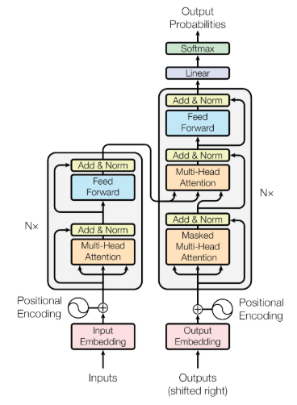
Gambar 2. 1 Model Arsitektur Mekanisme Transformer
sumber: (Vaswani, 2017)
- Mekanisme Self-Attention dan Multi-Head Attention
Mekanisme self-attention merupakan inti yang memungkinkan Transformer menghubungkan berbagai kata dalam satu kalimat untuk memahami konteks secara keseluruhan (Vaswani, 2017). Mekanisme ini kemudian dikembangkan menjadi Multi-Head Attention, yang memungkinkan model memproses informasi dari berbagai sudut pandang secara bersamaan (Vaswani, 2017). Dalam penelitian pengembangan aplikasi ini, kemampuan itu sangat krusial untuk menjaga konsistensi nilai moral dalam cerita anak.
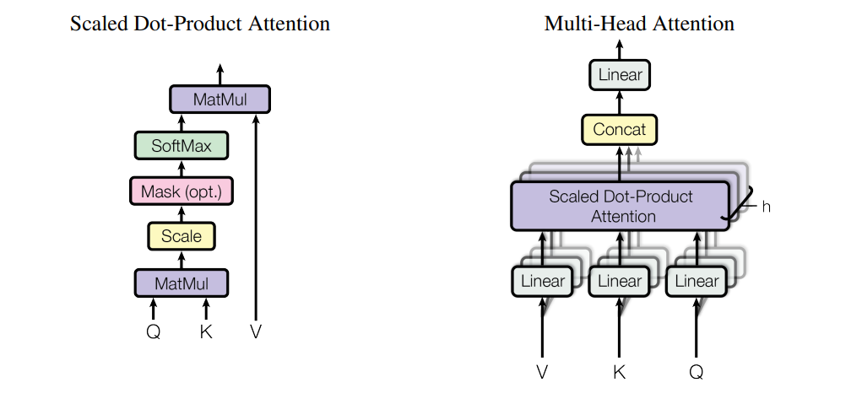
Gambar 2. 2 Multi-Head Attention
sumber: (Vaswani, 2017)
Gambar 2.2 mengilustrasikan proses Multi-Head Attention yang terdiri dari beberapa lapisan Scaled Dot-Product Attention yang berfungsi sebagai unit komputasi utama yang berjalan secara paralel. Melalui proyeksi linear yang berbeda (Query, Key, dan Value), model dapat "melihat" satu kalimat dari berbagai sudut pandang pemahaman bahasa yang berbeda, yang kemudian digabungkan (concat) untuk menghasilkan luaran narasi yang koheren dan logis (Vaswani, 2017).
- Positional Encoding
Karena arsitektur Transformer tidak menggunakan jaringan konvolusi maupun rekuren, model memerlukan metode khusus untuk mengenali urutan posisi setiap kata dalam kalimat. Kebutuhan ini dipenuhi melalui positional encodings, yaitu nilai vektor tambahan yang berfungsi memberikan koordinat posisi unik pada setiap kata dalam sebuah urutan. Informasi posisi tersebut disuntikkan ke dalam input embeddings pada lapisan encoder dan decoder agar model dapat membedakan makna kata berdasarkan letaknya (Vaswani, 2017). Dalam penelitian pengembangan aplikasi ini, mekanisme ini menjadi landasan teoretis utama untuk memastikan bahwa urutan peristiwa dalam dongeng tetap logis dan terstruktur, sehingga mencegah terjadinya kerancuan antara bagian awal, tengah, dan akhir cerita.
- Efisiensi Komputasi
Secara teknis, lapisan self-attention memiliki keunggulan signifikan dibandingkan model tradisional karena mampu menghubungkan seluruh kata dalam kalimat secara serentak dengan jumlah operasi yang tetap (O(1)). Hal ini membuat prosesnya jauh lebih cepat dibandingkan model rekuren tradisional yang harus memproses kata satu per satu (Vaswani, 2017).
Tabel 2. 2 Perbandingan Kompleksitas Per-Layer dan Jarak Tempuh Informasi pada Berbagai Mekanisme Layer
sumber: (Vaswani, 2017)
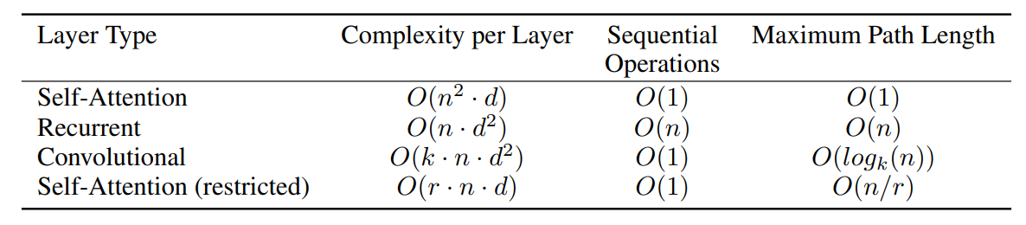
Berdasarkan data pada Tabel 2.2, mekanisme ini menawarkan jarak tempuh informasi (Maximum Path Length) yang sangat pendek (O(1)), sehingga memudahkan model dalam mempelajari hubungan antar kata yang berjauhan. Dalam pengembangan penelitian aplikasi ini, efisiensi ini digabungkan dengan teknik Parameter-Efficient Fine-Tuning (PEFT) seperti QLoRA agar model Qwen 2.5 7B dapat berjalan optimal pada perangkat keras dengan memori terbatas (Dettmers & May, 2023). Integrasi teknologi tersebut memastikan aplikasi mampu menghasilkan cerita berkualitas tinggi dengan tema moral yang tetap konsisten dari awal hingga akhir narasi.
Sinergi antara keempat komponen teknis tersebut yaitu struktur encoder-decoder, mekanisme multi-head attention, positional encoding, dan efisiensi komputasi, dapat menciptakan landasan arsitektur yang sangat kompeten untuk tugas penciptaan bahasa alami. Dalam penelitian pengembangan aplikasi ini, integrasi fitur-fitur ini menjamin bahwa setiap cerita yang dihasilkan tidak hanya koheren secara linguistik, tetapi juga memiliki alur logika yang terjaga serta kedalaman penalaran moral yang akurat. Dengan meminimalkan risiko ambiguitas naratif melalui pemrosesan konteks yang stabil, arsitektur Transformer memenuhi syarat mutlak sebagai media edukasi karakter yang reliabel bagi anak usia dini. Namun demikian, implementasi praktis dari arsitektur ini telah melahirkan berbagai varian model Generative Artificial Intelligence dengan parameter dan optimasi yang berbeda-beda. Untuk menentukan model mana yang memiliki keseimbangan terbaik antara kecerdasan naratif, kepatuhan instruksi moral, dan efisiensi sumber daya, diperlukan tinjauan lebih mendalam terhadap peta kekuatan model-model mutakhir saat ini. Oleh karena itu, bagian selanjutnya akan menyajikan analisis komparatif performa model guna memberikan landasan objektif dalam memilih model yang paling optimal bagi penelitian ini.

Analisis Komparatif Performa Model
Untuk memvalidasi keunggulan Qwen 2.5 7B dibandingkan beberapa model bahasa besar lainnya pada kelas parameter yang serupa, dilakukan tinjauan terhadap berbagai metrik evaluasi standar (benchmark). Data pada Tabel 2.3 merangkum performa Qwen 2.5 7B-Instruct dibandingkan dengan Llama-3.1-8B dan Gemma-2-9B pada beberapa aspek kecerdasan inti:
Tabel 2. 3 Perbandingan Skor Benchmark Model Qwen 2.5 7B
sumber: (Yang et al., 2025)
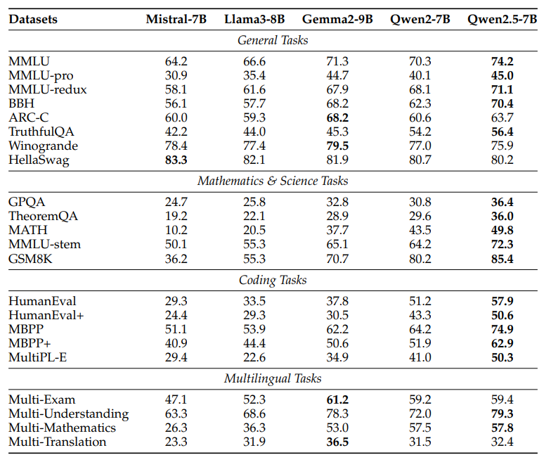

Berikut adalah penjelasan singkat mengenai parameter evaluasi yang digunakan:
- MMLU (Massive Multitask Language Understanding): Menguji cakupan pengetahuan umum AI pada 57 subjek berbeda.
- HumanEval: Menguji kemampuan logika penalaran dan penyelesaian masalah teknis.
- GSM8K: Menguji kecerdasan logika matematika dalam menyelesaikan soal cerita bertahap.
- TruthfulQA: Menguji kemampuan model dalam memberikan jawaban yang jujur dan menghindari halusinasi atau informasi yang menyesatkan.
Berdasarkan data di Tabel 2.3, Qwen 2.5 7B mencatatkan skor tertinggi pada seluruh metrik dibandingkan kompetitor utamanya. Skor MMLU (74.2) menunjukkan model ini memiliki basis pengetahuan yang luas, sementara skor HumanEval (57.9) dan GSM8K (85.4) membuktikan daya nalar yang sangat kuat. Hal ini penting bagi penelitian ini agar cerita yang dihasilkan tidak hanya kreatif, tetapi juga logis secara sebab-akibat. Selain itu, skor TruthfulQA (56.4) yang lebih unggul dibandingkan pendahulunya (Qwen2-7B di angka 54.2) menjadi indikator penting bahwa model ini lebih tahan terhadap halusinasi. Hal ini penting untuk memastikan cerita anak yang dihasilkan tetap berada dalam koridor fakta dan nilai moral yang aman, tanpa menyimpang ke narasi yang tidak masuk akal. Untuk membahas lebih mendalam bagaimana model ini mampu mencapai efisiensi dan kecerdasan naratif yang tinggi, bagian berikut akan menguraikan lebih detail terkait model Qwen 2.5 7B sebagai basis utama penelitian ini.

Model Qwen 2.5 7B
Sebagai "otak" utama dalam sistem penciptaan cerita, penelitian ini menggunakan model Qwen 2.5 7B sebagai pretrained modelnya. Pemilihan model ini didasarkan pada analisis komparatif terhadap arsitektur dan kinerja model dalam menangani instruksi kompleks. Qwen 2.5 7B menawarkan keseimbangan optimal antara kecerdasan naratif dan efisiensi komputasi yang dibutuhkan untuk aplikasi edukasi. Keunggulan teknis model ini diuraikan dalam tiga aspek utama berikut:
- Skala Data Pralatih Masif (Massive Pre-training Scale)
Fondasi kecerdasan Qwen 2.5 terletak pada kapasitas dataset pelatihannya yang sangat besar. Berbeda dengan iterasi sebelumnya pada Qwen 2 yang menggunakan 7 triliun token, Qwen 2.5 dilatih pada dataset dengan skala yang lebih masif lagi, yaitu sebesar 18 triliun token yang mencakup berbagai domain pengetahuan (Yang et al., 2025). Basis pengetahuan seluas 18 triliun token ini sangat penting untuk memastikan bahwa cerita anak yang dihasilkan memiliki logika alur yang kuat, variasi kosakata yang kaya, dan kemampuan untuk menghindari repetisi narasi yang sering terjadi pada model dengan dataset lebih kecil.
- Kepatuhan Instruksi (Instruction Following) dan Multibahasa
Tantangan terbesar dalam GenAI untuk pendidikan adalah memastikan output tetap berada dalam koridor nilai moral yang diinginkan. Qwen 2.5 7B dikembangkan dengan proses post-training yang melibatkan lebih dari 1 juta sampel instruksi berkualitas tinggi, yang dipadukan dengan teknik Reinforcement Learning (Yang et al., 2025). Selain itu, seri Qwen secara historis memiliki optimasi khusus untuk pemahaman multibahasa, termasuk Bahasa Indonesia (Bai et al., 2023; Yang et al., 2024). Hal ini dibuktikan melalui data pada Tabel 2.4, yaitu Qwen2.5-7B-Instruct memiliki skor IFEval sebesar 74.87. Angka ini menunjukkan tingkat kepatuhan instruksi yang lebih tinggi dibandingkan Llama-3.1-8B (60.68), yang secara teknis meminimalkan risiko "halusinasi moral". Selain itu, capaian skor MMLU Indonesia yang mencapai 56.42 mengonfirmasi bahwa model memiliki basis pengetahuan yang luas untuk memproses narasi dalam bahasa Indonesia, dengan diksi yang alami dan sesuai dengan nuansa budaya lokal.

Tabel 2. 4 Performa beberapa model 7B-14B pada tugas multilingual
sumber: (Yang et al., 2024)
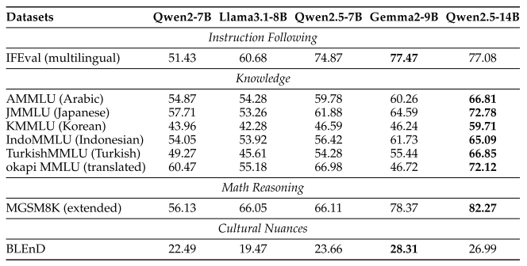
- Efisiensi Arsitektur dengan Group Query Attention (GQA)
Model Qwen 2.5 mengimplementasikan mekanisme Group Query Attention (GQA) (Yang et al., 2024). Teknik ini memungkinkan model melakukan proses inference lebih cepat dengan penggunaan memori (KV cache) yang lebih rendah tanpa mengorbankan kualitas luaran (Ainslie et al., 2023). Keunggulan efisiensi GQA dibandingkan arsitektur Multi-Head Attention (MHA) konvensional secara empiris dibuktikan pada Tabel 2.5. Data tersebut memperlihatkan bagaimana GQA mampu memberikan kecepatan inferensi yang hampir setara dengan Multi-Query Attention (MQA), namun dengan tetap mempertahankan kualitas pemahaman bahasa yang mendekati MHA standar.
Tabel 2. 5 Perbandingan Kualitas dan Kecepatan Inferensi
sumber: (Ainslie et al., 2023)
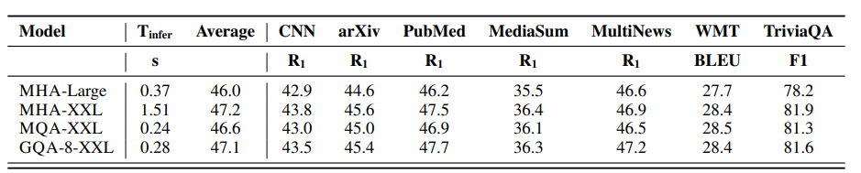
Berdasarkan data pada Tabel 2.5 di atas, penggunaan GQA pada model Qwen 2.5 7B memungkinkan model untuk melakukan proses penciptaan cerita lebih cepat dibandingkan arsitektur transformer biasa. Jika dibandingkan dengan arsitektur Multi-Head Attention (MHA-XXL) yang membutuhkan waktu 1.51 detik, GQA-8-XXL hanya membutuhkan 0.28 detik, atau sekitar 5.4 kali lebih cepat (Ainslie et al., 2023). Menariknya, peningkatan kecepatan drastis ini dicapai dengan penurunan kualitas yang sangat minimal, yaitu hanya 0.2% pada skor rata-rata (dari nilai Average 47.2 menjadi 47.1). Hal ini membuktikan bahwa efisiensi memori yang dihasilkan oleh GQA bukan sekadar pengurangan beban komputasi, melainkan optimasi cerdas yang menjaga kecerdasan narasi moral tetap tinggi meskipun dijalankan pada infrastruktur dengan sumber daya terbatas.
Kombinasi antara data pralatih yang masif, ketajaman instruksi, dan efisiensi mekanisme GQA memantapkan posisi Qwen 2.5 7B sebagai fondasi utama model penciptaan cerita anak yang ideal. Namun, sebagai model bahasa yang bersifat umum (general-purpose), Qwen 2.5 7B memerlukan proses adaptasi lebih lanjut agar mampu menghasilkan konten yang secara spesifik selaras dengan koridor nilai moral dan gaya bahasa anak-anak. Mengingat besarnya parameter model yang mencapai 7 miliar, proses adaptasi ini memerlukan teknik khusus agar tetap dapat dilakukan secara optimal pada infrastruktur dengan sumber daya terbatas. Oleh karena itu, bagian selanjutnya akan membahas mengenai implementasi Parameter-Efficient Fine-Tuning (PEFT) dan penggunaan kerangka kerja Unsloth sebagai solusi untuk melakukan fine-tunning model secara cepat dan efisien.

Fine-Tuning Model Bahasa
Secara fundamental, Large Language Model (LLM) seperti Qwen 2.5 7B dikembangkan melalui dua tahap utama: pre-training dan fine-tuning (Devlin, Chang, Lee, & Toutanova, 2019). Jika pre-training membekali model dengan pengetahuan dunia yang luas dan struktur bahasa secara umum, maka fine-tuning adalah proses adaptasi model tersebut ke dalam tugas atau domain yang lebih spesifik (Howard & Ruder, 2018). Dalam konteks penelitian Literakids, fine-tuning berfungsi sebagai jembatan yang mengubah kapabilitas generatif umum menjadi spesialisasi narasi edukasi karakter bagi anak.
- Fondasi Teoretis: Transfer Learning dan Representasi Kontekstual
Inti dari proses fine-tuning adalah pemanfaatan representasi bahasa yang telah dipelajari oleh model dari korpus data masif selama fase pre-training tanpa memerlukan modifikasi arsitektur yang substansial (Devlin et al., 2019). Implementasi ini dipopulerkan oleh model BERT (Bidirectional Encoder Representations from Transformers), yang membuktikan bahwa dengan hanya menambahkan satu lapisan output tambahan pada bagian atas model prafatih, sistem dapat mencapai hasil state-of-the-art pada berbagai tugas hilir (downstream tasks) seperti menjawab pertanyaan (Question Answering) atau inferensi bahasa (Devlin et al., 2019). Efisiensi arsitektur ini merupakan solusi paling pragmatis bagi pengembangan sistem narasi moral, karena memungkinkan model Qwen 2.5 7B untuk memiliki kecerdasan bawaan yang tajam tanpa harus membebani infrastruktur komputasi dengan pelatihan ulang dari nol.
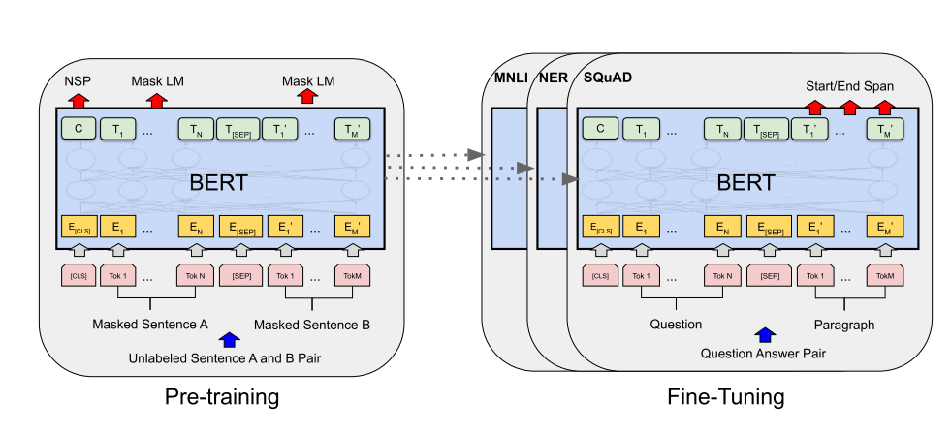
Gambar 2. 3 Prosedur Pre-training dan Fine-tuning pada BERT
sumber: (Devlin et al., 2019)
Berdasarkan Gambar 2.3 di atas, mekanisme fine-tuning dapat dipahami melalui dua aspek utama sebagai berikut:
- Arsitektur Terpadu (Unified Architecture): Gambar tersebut menunjukkan bahwa BERT menggunakan arsitektur yang hampir identik baik pada tahap pre-training maupun fine-tuning. Hal ini berarti pengetahuan dasar tentang struktur bahasa yang didapat saat pelatihan model pada miliaran kata tidak perlu dibongkar ulang. Peneliti hanya perlu mengganti lapisan input dan output sesuai dengan kebutuhan tugas spesifik, sementara parameter inti model tetap digunakan sebagai fondasi utama.
- Inisialisasi Parameter Model Pre-trained: Selama fase fine-tuning, seluruh parameter dalam model diinisialisasi menggunakan bobot yang sudah terlatih dari fase pre-training. Keuntungannya adalah model tidak mulai belajar dari nol, sehingga model sudah pintar secara bahasa dan hanya perlu sedikit penyesuaian (fine-tuned) menggunakan data berlabel yang jauh lebih sedikit untuk memahami tugas spesifik atau domain tertentu. Proses ini secara signifikan lebih cepat dan murah secara komputasi dibandingkan membangun model dari awal.
- Representasi Kontekstual Ganda: Diagram tersebut mengilustrasikan bagaimana setiap token (kata) diproses dengan melihat hubungan ke seluruh token lainnya secara dua arah. Sebagai contoh, dalam penciptaan cerita anak, model tidak hanya menebak kata berikutnya berdasarkan kata sebelumnya, tetapi memahami makna sebuah kata berdasarkan keseluruhan konteks kalimat, sehingga pesan moral yang dihasilkan tetap konsisten dan logis.
- Supervised Fine-Tuning (SFT) sebagai Metode Adaptasi Utama
Dalam ekosistem pengembangan Large Language Models (LLM), terdapat berbagai pendekatan untuk mengadaptasi model dasar (base model) agar sesuai dengan tugas spesifik. Berbeda dengan pendekatan yang memakan sumber daya komputasi masif seperti pelatihan lanjutan pada domain luas (Domain-Adaptive Pretraining) atau penggunaan umpan balik manusia yang kompleks (Reinforcement Learning from Human Feedback / RLHF), penelitian ini berfokus pada efisiensi melalui penerapan Supervised Fine-Tuning (SFT). SFT didefinisikan sebagai metode adaptasi langsung di mana model prafatih dilatih kembali menggunakan dataset instruksi berkualitas tinggi yang terdiri dari pasangan prompt (input) dan respons ideal (output) (Ouyang et al., 2022). Metode ini dipilih karena kemampuannya dalam memetakan instruksi menjadi narasi secara efektif tanpa memerlukan infrastruktur supercomputer.
Secara fundamental, model dasar (base model) dilatih agar dapat memprediksi kata selanjutnya (next-token prediction). Namun, kemampuan memprediksi kata tidak otomatis membuat model mampu mengikuti atau memahami perintah pengguna. Dalam penelitian "Finetuned Language Models Are Zero-Shot Learners" (FLAN) ditemukan bahwa model yang hanya dilatih pada data mentah seringkali gagal memahami maksud pengguna (Wei et al., 2022). Pada penelitian tersebut dibuktikan bahwa dengan mengubah format data pelatihan menjadi sekumpulan instruksi seperti: "Terjemahkan ini", "Jelaskan ini", model berukuran 137 Miliar parameter (FLAN) mampu mengungguli performa GPT-3 yang berukuran 175 Miliar parameter pada tugas zero-shot yang belum pernah dilihat sebelumnya (Wei et al., 2022). Ini membuktikan bahwa SFT bukan sekadar menambah hafalan, melainkan mengajarkan model cara berpikir dan merespons perintah.
Salah satu alasan kuat mengapa penelitian ini menggunakan SFT dan data terbatas namun tetap valid secara ilmiah, didasarkan pada temuan revolusioner dari Zhou et al. yang berjudul "LIMA: Less Is More for Alignment". Pada penelitian tersebut dibuktikan bahwa fine-tuning tidak membutuhkan jutaan data dan SFT hanyalah proses mengajarkan gaya atau format interaksi yang diinginkan pengguna (Zhou et al., 2023). Pada penelitian itu Zhou melatih model bernama LIMA (65B) hanya dengan 1.000 contoh instruksi yang dikurasi dengan sangat hati-hati (high quality). Hasil evaluasinya LIMA mampu menghasilkan respons yang setara atau lebih baik daripada GPT-4 dalam 43% kasus pengujian.
- Strategi Optimasi: Linear Decay with Warmup
Dalam proses fine-tuning model bahasa besar, pengaturan laju pembelajaran (learning rate) merupakan hiperparameter paling kritis yang menentukan konvergensi model. Jika laju pembelajaran terlalu besar di awal, model berisiko mengalami divergensi (gagal belajar); sebaliknya, jika terlalu kecil, model akan terjebak dalam local minima yang suboptimal. Untuk mengatasi dilema ini, penelitian ini menerapkan strategi penjadwalan dinamis yang dikenal sebagai Linear Decay with Warmup.
Strategi ini diadopsi dari praktik standar pelatihan model Transformer seperti BERT, yang terbukti memberikan konvergensi yang stabil. Mekanismenya terdiri dari dua fase:
- Fase Warmup
Fase warmup berfungsi untuk menstabilkan parameter model sebelum pelatihan intensif dimulai. Pada tahap awal pelatihan, gradien seringkali memiliki varians yang sangat tinggi maka memulai pelatihan langsung dengan learning rate yang tinggi dapat menyebabkan weight model berubah drastis secara acak (optimization instability) (Goyal et al., 2018). Oleh karena itu, strategi ini memulai pelatihan dengan learning rate yang sangat kecil (mendekati 0), kemudian dinaikkan secara linear hingga mencapai target maksimum selama sejumlah langkah tertentu (biasanya 5-10% dari total langkah) (Vaswani, 2017). Pendekatan ini bertujuan untuk memastikan model beradaptasi secara perlahan terhadap data baru.
- Fase Linear Decay
Setelah fase warmup selesai, learning rate tidak dipertahankan konstan, namun diturunkan secara perlahan hingga mencapai nol di akhir pelatihan. Strategi ini sejalan dengan temuan Howard dan Ruder dalam metode ULMFiT, yang menyatakan bahwa penurunan laju pembelajaran diperlukan agar model dapat melakukan pendaratan yang halus (fine-grained convergence) menuju titik error terendah.
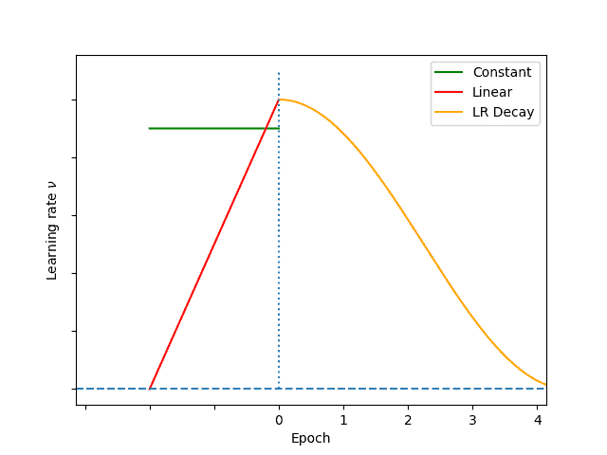
Gambar 2. 4 Ilustrasi Skema Linear Decay with Warmup
sumber: https://www.baeldung.com/cs/learning-rate-warm-up
Gambar 2.4 menunjukkan bentuk kurva learning rate yang menyerupai segitiga. Sisi kiri (naik) merupakan fase Warmup untuk stabilitas, sedangkan sisi kanan (turun) merupakan fase Decay untuk presisi. Penggunaan skema ini sangat penting dalam Supervised Fine-Tuning (SFT) dengan data terbatas untuk mencegah overfitting.
- Catastrophic Forgetting
Salah satu risiko dalam proses fine-tuning adalah catastrophic forgetting, yaitu kondisi di mana model kehilangan kemampuan umum yang dipelajari selama pre-training karena pembaruan weight yang terlalu drastis pada data baru (Kirkpatrick et al., 2017). Oleh karena itu, penelitian ini memilih pendekatan yang lebih hati-hati dengan menggunakan laju pembelajaran (learning rate) yang kecil dan melalui metode parameter-efisien yang akan dibahas pada bagian berikutnya.
Meskipun proses fine-tuning konvensional menawarkan akurasi yang tinggi, penerapannya pada model dengan 7 miliar parameter seperti Qwen 2.5 memerlukan sumber daya komputasi yang masif dan memori GPU yang sangat besar. Untuk mengatasi kendala efisiensi tersebut tanpa mengorbankan kualitas narasi moral yang dihasilkan, maka diperlukan pendekatan penalaan yang lebih modern dan hemat daya. Bagian selanjutnya akan menguraikan metode Parameter-Efficient Fine-Tuning (PEFT) dan penggunaan kerangka kerja Unsloth sebagai solusi optimal untuk melakukan adaptasi model secara efisien.

Parameter-Efficient Fine-Tuning (PEFT) & Unsloth
Kendala utama dalam pengembangan aplikasi berbasis Generative AI adalah kebutuhan sumber daya komputasi yang sangat besar. Sejak peluncuran seri awal model Qwen, dipaparkan bahwa melatih model dengan miliaran parameter dari awal (pre-training) atau melakukan penyesuaian penuh (full fine-tuning) memerlukan infrastruktur perangkat keras tingkat tinggi yang sering kali tidak efisien untuk implementasi skala terbatas (Bai et al., 2023). Tantangan ini semakin nyata pada iterasi model terbaru yaitu Qwen 2.5, yang meskipun menawarkan performa lebih canggih pada berbagai tugas pemrosesan bahasa, namun tetap memerlukan beban komputasi yang cukup besar (Yang et al., 2025).
Untuk mengatasi hambatan komputasi tersebut, penelitian ini menerapkan teknik Parameter-Efficient Fine-Tuning (PEFT). Pendekatan ini memungkinkan adaptasi model besar pada perangkat keras terbatas dengan cara membekukan sebagian besar weight model asli dan hanya memperbarui sebagian kecil parameter tambahan, sehingga secara drastis mengurangi beban memori dan biaya operasional tanpa mengorbankan kemampuan kognitif model secara signifikan (Nguyen, Park, Yoo, & Yang, 2025). Dalam pengembangan sistem berbasis kecerdasan buatan, efisiensi sumber daya menjadi faktor kritis agar model dapat dilatih dan dijalankan secara optimal pada lingkungan yang tidak memiliki akses ke klaster GPU raksasa (Nguyen et al., 2025).
Guna memaksimalkan efisiensi proses fine-tuning pada model Qwen 2.5 7B ini, digunakan juga kerangka kerja (framework) Unsloth. Unsloth berfungsi sebagai akselerator yang mengoptimalkan proses backpropagation pada arsitektur Transformer model Qwen. Optimasi ini sangat krusial mengingat arsitektur Qwen 2.5 memiliki struktur decoder-only yang padat, di mana efisiensi pemrosesan data menjadi kunci untuk menjaga stabilitas pelatihan (Wang et al., 2024; Yang et al., 2025). Dengan menggabungkan teknik PEFT dan optimasi Unsloth, hambatan infrastruktur dalam mengelola model berukuran 7 miliar parameter dapat diatasi, memungkinkan pengembangan fitur cerita anak yang adaptif namun tetap hemat sumber daya.

Teknologi Pengembangan Aplikasi Mobile
Sub-bab ini akan menguraikan kerangka kerja teknologi (technology stack) yang digunakan dalam pengembangan sistem aplikasi penelitian ini. Pemilihan teknologi didasarkan pada kebutuhan akan performa native di Android, kemudahan integrasi dengan model Machine Learning, serta arsitektur yang terpisah antara antarmuka pengguna dan logika pemrosesan AI.

JavaScript (ECMAScript) sebagai Fondasi Logika
Sebelum membahas kerangka kerja (framework) React Native, sangat penting untuk memahami bahasa pemrograman yang menjadi fondasi utamanya, yaitu JavaScript. Dalam satu dekade terakhir, JavaScript telah berevolusi secara drastis mulai dari bahasa skrip sisi klien (client-side scripting) menjadi bahasa pemrograman general-purpose yang mampu menangani logika bisnis yang kompleks pada aplikasi modern (Chatzimparmpas, Bibi, Zozas, & Kerren, 2019).
    - Evolusi Sintaksis Modern (ES6+)
Kompleksitas aplikasi saat ini menuntut penulisan kode yang lebih modular dan ekspresif. JavaScript menekankan bahwa standar ECMAScript modern (ES6 dan seterusnya) telah memperkenalkan fitur-fitur vital yang meningkatkan keterbacaan dan efisiensi kode (Haverbeke, 2007).
  - Arrow Functions: Fitur ini memungkinkan penulisan fungsi yang lebih ringkas dan menjaga konteks this secara leksikal.
  - Destructuring Assignment: Fitur ini mempermudah ekstraksi data dari struktur objek yang kompleks (seperti respons JSON dari API AI) ke dalam variabel terpisah, sehingga kode menjadi lebih bersih.
  - Modules (ES Modules): Tansisi menuju arsitektur berbasis modul memungkinkan pengembang memecah aplikasi besar menjadi berkas-berkas kecil yang independent (Chatzimparmpas et al., 2019). Ini mempermudah pemeliharaan (maintainability) kode sistem aplikasi, di mana logika routes, service API, dan komponen UI dipisahkan secara jelas.
    - Asynchronous Programming dan Manajemen Latensi AI
Salah satu tantangan teknis terbesar dalam aplikasi berbasis Generative AI adalah latensi. Ketika pengguna meminta aplikasi untuk "membuatkan cerita", server AI membutuhkan waktu untuk memproses vektor dan menghasilkan teks yang diintruksikan. Jika aplikasi menggunakan model pemrograman sinkron (berurutan), antarmuka akan membeku (freeze) selama proses ini, menciptakan pengalaman pengguna yang buruk. Untuk mengatasi hal ini, JavaScript menggunakan model non-blocking melalui konsep Event Loop (Haverbeke, 2007).
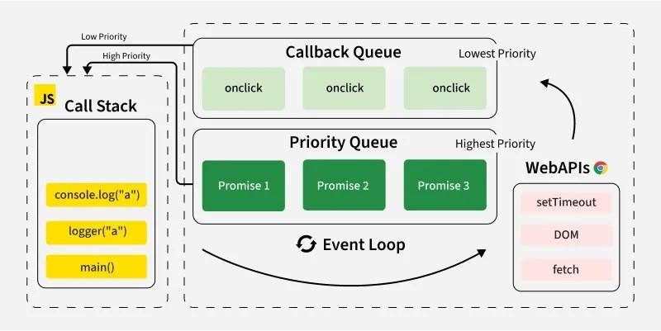
Gambar 2. 5 Arsitektur Event Loop pada JavaScript
Sumber: https://www.geeksforgeeks.org/javascript/what-is-an-event-loop-in-javascript/
Seperti yang diilustrasikan pada Gambar 2.5, JavaScript memiliki mekanisme pendelegasian tugas yang unik:
- Call Stack (Utama): Menangani interaksi antarmuka (UI).
- Web APIs (Latar Belakang): Menangani tugas berat seperti pemanggilan API ke server AI.
- Callback Queue & Event Loop: Menangani hasil respons dari AI untuk dikembalikan ke antarmuka.
Mekanisme ini dikelola secara elegan menggunakan sintaks modern Async/Await dan Promises. Dengan arsitektur ini, aplikasi dapat mengirim permintaan ke model Qwen, lalu segera membebaskan Call Stack agar pengguna tetap bisa menekan tombol lain atau melihat animasi loading tanpa jeda proses, sementara respons cerita AI diproses di latar belakang (Haverbeke, 2007).
    - Ekosistem dan Stabilitas
Chatzimparmpas dalam analisisnya mengenai evolusi aplikasi perangkat lunak menemukan bahwa JavaScript memiliki ekosistem paket perpustakaan (libraries) terbesar di dunia melalui NPM (Node Package Manager) (Chatzimparmpas et al., 2019). Ketersediaan ribuan pustaka siap pakai mulai dari klien HTTP hingga manajemen state global mempercepat siklus pengembangan aplikasi. Selain itu, karena React Native dibangun di atas mesin JavaScript, seluruh logika bisnis yang ditulis dapat berjalan secara cross-platform (Android dan iOS) tanpa perlu penulisan ulang kode dalam bahasa natif seperti Java atau Swift.

React Native untuk Pengembangan Lintas Platform
Untuk menciptakan media pendidikan karakter anak yang responsif dan interaktif, pemilihan teknologi antarmuka menjadi keputusan yang krusial. Penelitian ini menetapkan penggunaan React Native, yaitu sebuah framework lintas platform yang memungkinkan pengembangan aplikasi seluler berkinerja tinggi menggunakan JavaScript sebagai basis bahasa pemrograman. Keunggulan fundamental React Native terletak pada kemampuannya untuk membangun aplikasi seluler asli (native) secara utuh, dengan menerjemahkan kode JavaScript langsung menjadi komponen UI bawaan sistem operasi (Native Views), bukan sekadar merender halaman web di dalam pembungkus (WebView) (Eisenman, 2017). Hal ini sejalan dengan analisis komparatif Zarichuk yang menyimpulkan bahwa pendekatan ini memberikan keunggulan performa yang signifikan dibandingkan aplikasi hibrida konvensional, menjadikan React Native solusi optimal untuk menghadirkan pengalaman pengguna yang mulus (seamless) setara aplikasi asli Android maupun iOS dengan efisiensi pengembangan satu basis kode (Zarichuk, 2023). Pemilihan framework ini didasarkan pada kebutuhan sistem aplikasi sebagai media inovatif yang tidak hanya harus cerdas dalam memproses instruksi nilai moral melalui API AI, namun juga harus menyajikan narasi cerita tersebut dalam tampilan yang ramah anak (child-friendly) dan mulus di berbagai perangkat.
- Arsitektur Komponen dan Native Rendering
Salah satu keunggulan React Native adalah arsitekturnya yang berbasis komponen (Component-Based). Eisenman menjelaskan bahwa tampilan dalam React Native dibangun layaknya menyusun balok lego, pengembang membuat komponen-komponen kecil yang terisolasi dan dapat digunakan kembali (reusable), seperti tombol atau kartu cerita, yang kemudian disusun menjadi halaman aplikasi yang kompleks (Eisenman, 2017). Selain itu, aspek yang membedakan React Native dari framework hibrida lain seperti Ionic atau Cordova adalah mekanisme rendering-nya. Berdasarkan analisis komparatif oleh Zarichuk, aplikasi hibrida konvensional biasanya hanya menampilkan situs web di dalam pembungkus (WebView), yang terasa berat dan lambat. Sebaliknya, React Native tidak menggunakan WebView. Ia menerjemahkan kode JavaScript menjadi komponen UI asli bawaan sistem operasi (Native Views) (Zarichuk, 2023). Maka dari itu, sebuah komponen <View> di React Native akan benar-benar dirender sebagai android.view.View di Android atau UIView di iOS, sehingga tampilan dan nuansa aplikasi identik dengan aplikasi asli dan lebih ringan.
- Mekanisme The Bridge (Jembatan Komunikasi)
Mekanisme The Bridge merupakan jawaban kenapa JavaScript (bahasa web) bisa memerintah Android/iOS (sistem native). Eisenman menguraikan bahwa React Native menjalankan JavaScript di utas (thread) terpisah. Ketika aplikasi perlu menampilkan gambar atau merespons sentuhan, Bridge bertugas mengirimkan pesan serial (JSON) secara asinkron antara utas JavaScript dan utas Utama (Main Thread) perangkat (Eisenman, 2017).
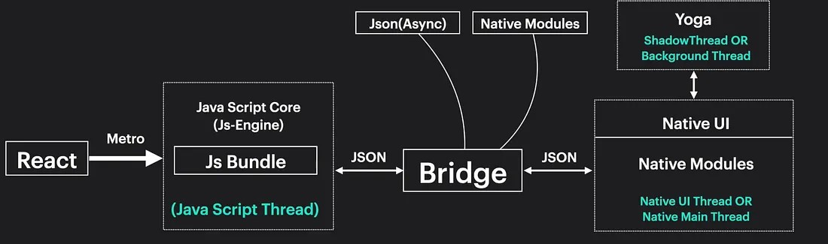
Gambar 2. 6 Arsitektur Bridge pada React Native
sumber: https://medium.com/@vishali_jegadeesan/a-comparison-between-react-natives-old-and-new-architecture-e0642c02ef8d
Berdasarkan visualisasi pada Gambar 2.6, arsitektur React Native bekerja dengan sistem multi-threading yang memisahkan beban kerja ke dalam empat domain utama (Eisenman, 2017):
  - JavaScript Thread (Sisi Kiri) ini merupakan "otak" dari sistem aplikasi. Pada bagian ini seluruh kode logika bisnis yang ditulis menggunakan JavaScript dieksekusi oleh mesin JavaScript Core.
  - The Bridge (Sisi Tengah) ini merupakan komponen paling krusial yang ditekankan oleh Eisenman. Bridge bertugas sebagai "penerjemah asinkron". Karena JavaScript Thread dan Native Thread tidak bisa berbicara secara langsung, mereka berkomunikasi dengan saling mengirim pesan dalam format JSON (JavaScript Object Notation). Ketika aplikasi meminta untuk menampilkan teks cerita, JS Thread mengirim pesan JSON ("Tolong tampilkan teks X") ke Bridge. Bridge menyusun pesan tersebut dan mengirimkannya ke sisi Native. Sifatnya yang asinkron memastikan bahwa proses pengiriman pesan ini tidak pernah memblokir antarmuka pengguna.
  - Native UI Thread / Main Thread (Sisi Kanan Bawah) ini merupakan bagian aplikasi yang dilihat langsung oleh pengguna. Bagian ini bertanggung jawab penuh untuk menggambar (rendering) elemen visual ke layar perangkat Android/iOS. Berbeda dengan WebView yang hanya menampilkan HTML, sisi ini menggunakan Native Modules untuk merender komponen asli (seperti android.view.View). Bagian ini merupakan kunci yang menjadikan sistem React Native memiliki performa tinggi (Zarichuk, 2023).
  - Yoga / Shadow Thread (Sisi Kanan Atas) merupakan mesin tata letak (layout engine) lintas platform. Karena Android/iOS tidak mengerti CSS (Flexbox), maka Yoga bertugas menghitung koordinat tata letak posisi X, Y, lebar, serta tinggi di latar belakang (Background Thread) sebelum elemen ditampilkan.
Kombinasi kerja keempat komponen di atas menciptakan isolasi proses yang efisien. Arsitektur inilah yang menjamin sistem aplikasi yang dikembangkan tetap responsif terhadap sentuhan anak-anak meskipun di balik layar sistem sedang bekerja keras memproses berbagai data termasuk proses hit API AI.
- Efisiensi Pengembangan dan Fitur Hot Reloading
Dalam sebuah studi komparatif dikemukakan, penggunaan kerangka kerja lintas platform seperti React Native terbukti signifikan mengurangi waktu dan biaya pengembangan karena kode logika aplikasi hanya perlu ditulis satu kali namun sudah dapat menjangkau pengguna Android dan iOS (Zarichuk, 2023). Selain itu, fitur Hot Reloading merupakan pengubah permainan (game-changer) dalam siklus debugging. Fitur ini memungkinkan peneliti untuk dapat melihat perubahan kode secara instan di layar emulator tanpa harus mengompilasi ulang (recompile) seluruh aplikasi dari nol (Eisenman, 2017). Hal ini sangat mempercepat proses eksperimen tata letak (layouting) dan integrasi fitur AI yang membutuhkan iterasi cepat.

Ekosistem Expo dan Layanan Build EAS
Salah satu tantangan teknis dalam pengembangan aplikasi dengan React Native yaitu kompleksitas konfigurasi lingkungan pengembangan (environment setup) untuk platform Android dan iOS. Untuk mengatasi hal ini, penelitian ini memanfaatkan ekosistem Expo sebagai kerangka kerja pendukung. Expo merupakan platform open-source yang menyediakan serangkaian alat, libraries, dan layanan yang dibangun di atas React Native untuk mempercepat siklus pengembangan aplikasi (Expo, 2026).
Berikut adalah komponen utama dalam ekosistem Expo yang dimanfaatkan dalam pengembangan sistem ini:
- Expo SDK (Software Development Kit)
Jika React Native dianalogikan sebagai "mesin" yang menjalankan logika aplikasi, maka Expo SDK dapat digambarkan sebagai "kerangka" dan "dasbor" yang membungkus mesin tersebut agar lebih mudah dikendalikan. Expo SDK menyediakan akses ke API sistem native seperti kamera, lokasi, dan sistem file melalui libraries JavaScript yang terstandarisasi, sehingga pengembang tidak perlu menulis kode native Java atau Swift secara manual (Eisenman, 2017). Pendekatan ini menghilangkan kebutuhan untuk berinteraksi langsung dengan folder android atau ios pada tahap awal pengembangan, hal ini secara signifikan dapat mengurangi risiko kesalahan konfigurasi pada Gradle atau CocoaPods (Expo, 2026). Berdasarkan data yang disajikan pada Tabel 2.6, terlihat perbedaan mendasar antara pendekatan React Native CLI dan Expo SDK yang berpusat pada efisiensi pengembangan dalam kemudahan dan kecepatan.

Tabel 2. 6 Perbandingan Native Setup vs Expo SDK
Sumber: adaptasi dari (Expo, 2026)
Fitur | React Native CLI (Murni) | Expo SDK
Konfigurasi Awal | Manual (Android Studio/Xcode) | Otomatis (via CLI)
Akses Fitur Native | Memerlukan linking manual | Terintegrasi (Pre-linked)
Ukuran Proyek Awal | Ringan | Menengah (termasuk library Expo)
Kemudahan Update | Manual per library | Terkelola satu versi SDK
- Expo Go untuk Rapid Development
Untuk mempercepat proses pengujian tampilan dan logika pada aplikasi, maka penelitian ini menggunakan aplikasi Expo Go. Aplikasi ini memungkinkan pengembang untuk melakukan pratinjau aplikasi secara langsung pada smartphone tanpa melalui proses kompilasi kode native dari nol yang memakan waktu (Expo, 2026). Kemampuan untuk melihat perubahan kode secara instan (live reloading) merupakan faktor kunci dalam meningkatkan produktivitas pengembangan aplikasi mobile (Eisenman, 2017).
- EAS (Expo Application Services) Build
Salah satu komponen paling penting dalam arsitektur pengembangan ini adalah penggunaan EAS Build. EAS merupakan layanan cloud-build yang berfungsi untuk mengompilasi kode JavaScript dan aset React Native menjadi biner aplikasi siap instal, seperti .apk atau .aab untuk Android (Expo, 2026). Proses ini bertujuan memindahkan beban kompilasi yang berat (resource-intensive) dari komputer lokal ke server cloud milik Expo. Hal ini memberikan keuntungan dalam build aplikasi Android yang valid tanpa memerlukan perangkat komputer dengan spesifikasi tingkat tinggi (Expo, 2026).
Mekanisme kerja EAS Build dapat digambarkan dalam alur berikut (Expo, 2026):
- Submission: Kode sumber dikirim dari lokal ke layanan EAS.
- Environment Setup: Server EAS menyiapkan lingkungan Linux/macOS yang bersih.
- Compilation: Gradle (untuk Android) dijalankan di cloud.
- Artifact Generation: File biner (.aab/.apk) dihasilkan dan siap diunduh.

Python sebagai Bahasa Komputasi AI
Dalam pengembangan arsitektur sistem yang mengintegrasikan kecerdasan buatan, pemilihan bahasa pemrograman untuk backend tidak hanya didasarkan pada kecepatan respon HTTP semata, melainkan pada dukungan ekosistem komputasi kecerdasan buatan itu sendiri. Penelitian ini menggunakan Python sebagai bahasa utama untuk lingkungan komputasi AI (AI Computing Environment), khususnya untuk memuat dan menjalankan model Generative AI.
- Definisi dan Karakteristik Bahasa
Python didefinisikan sebagai bahasa pemrograman tingkat tinggi yang bersifat interpretatif dengan fokus utama pada keterbacaan kode (code readability) dan efisiensi pengembangan (Avinash Navlani, Armando Fandango, 2021). Sifat interpretatif ini memungkinkan Python berfungsi sebagai bahasa perekat (glue language) yang efektif, yang menghubungkan logika aplikasi tingkat tinggi dengan algoritma komputasi tingkat rendah yang kompleks tanpa memerlukan proses kompilasi manual yang rumit (Avinash Navlani, Armando Fandango, 2021). Karakteristik ini sangat krusial dalam tahap eksperimen dan fine-tuning model AI.
- Analisis Komparatif
Untuk menjustifikasi pemilihan Python, perlu dilakukan perbandingan dengan teknologi backend populer lainnya seperti Node.js dan PHP. Dalam sebuah studi komparasi performa RESTful API menemukan bahwa Node.js memiliki keunggulan dalam menangani concurrency (banyak permintaan sekaligus) karena arsitektur non-blocking I/O-nya, sementara PHP unggul dalam kemudahan deployment web tradisional (Rompis & Aji, 2018). Namun, dalam sistem berbasis kecerdasan buatan, kriteria utama bergeser dari sekadar throughput (kecepatan transfer data) menjadi computational capability (kapabilitas komputasi). Meskipun Node.js dicatat dapat lebih cepat dalam skenario pertukaran data JSON sederhana, Python memiliki stabilitas dan efisiensi eksekusi yang lebih baik untuk operasi logika yang berat (Rompis & Aji, 2018). Keterbatasan Node.js dan PHP menjadi sangat terlihat ketika dihadapkan pada tugas kecerdasan buatan, sebagaimana diringkas dalam tabel 2.7 berikut.
Tabel 2. 7 Perbandingan Kapabilitas Backend untuk Sistem AI
sumber: adapatasi dari (Avinash Navlani, Armando Fandango, 2021; Rompis & Aji, 2018)
Parameter | Python | Node.js | PHP
Fokus Utama | Data Science & AI | Real-time I/O & Web | Server-side Web Scripting
Dukungan Library AI | Native (PyTorch, TensorFlow) | Eksperimental / Terbatas | Hampir Tidak Ada
Karakteristik Performa | Stabil untuk Komputasi Berat (Navlani et al., 2021) | Cepat untuk I/O Ringan (Rompis & Aji, 2018) | Cepat untuk Rendering Web
Ekosistem LLM | Hugging Face Transformers | Wrapper (Butuh Bridge) | Tidak Kompatibel
- Dominasi Ekosistem dan Dukungan Pustaka
Alasan kuat lain penggunaan Python yaitu dominasi mutlaknya dalam ekosistem libraries kecerdasan buatan. Dalam sebuah survey mengenai teknik perangkat lunak dalam AI menegaskan bahwa libraries standar industri seperti PyTorch, TensorFlow, dan Hugging Face Transformers dikembangkan dengan pendekatan Python-first (Müller, 2025). Hal ini memberikan penjelasan bahwa fitur-fitur mutakhir seperti pemuatan model Qwen 2.5, manajemen tensor GPU (CUDA), dan teknik kuantisasi hanya tersedia secara optimal di lingkungan Python. Maka mencoba mengimplementasikan fitur ini di Node.js atau PHP akan memerlukan pembuatan jembatan (bridge) yang tidak efisien dan rentan terhadap error, karena bahasa-bahasa tersebut tidak memiliki akses langsung ke memori GPU sebaik Python (Müller, 2025).
Berdasarkan tinjauan di atas, Python dipilih bukan karena ia adalah bahasa tercepat untuk server web, melainkan karena bahasa yang mampu mengakomodasi kebutuhan komputasi generatif dari model kecerdasan buatan dengan baik. Sinergi antara sintaksis yang mudah (Avinash Navlani, Armando Fandango, 2021) dan dukungan pustaka native (Müller, 2025) menjadikan Python sebgai fondasi yang tidak tergantikan untuk backend sistem kecerdsasan buatan ini.

Flask Micro-framework untuk Implementasi REST API
Dalam arsitektur sistem terdistribusi, diperlukan sebuah jembatan komunikasi yang efisien untuk menghubungkan sistem aplikasi mobile di sisi pengguna dengan mesin pemrosesan AI di sisi server. Penelitian ini mengimplementasikan Flask yaitu sebuah micro-framework berbasis Python, untuk membangun Application Programming Interface (API) yang memberikan fungsi komputasi dengan kecerdasan buatan.
- Definisi dan Filosofi "Micro" pada Flask
Flask merupakan kerangka kerja (framework) aplikasi web yang mengusung filosofi "micro" (Grinberg & O’Reilly, 2014). Istilah micro dalam konteks ini tidak merujuk pada keterbatasan fungsionalitas atau hanya cocok untuk aplikasi kecil, namun merujuk pada inti framework yang ramping (lean) namun sangat dapat diperluas (extensible) (Grinberg & O’Reilly, 2014). Berbeda dengan framework full-stack yang memaksakan struktur direktori dan penggunaan basis data tertentu, Flask memberikan kebebasan penuh kepada pengembang untuk memilih komponen yang diperlukan (Grinberg & O’Reilly, 2014). Karakteristik ini sangat relevan untuk penelitian ini, karena tujuan utama backend adalah membungkus model AI menjadi layanan web sederhana, tanpa memerlukan beban fitur bawaan yang tidak perlu seperti manajemen otentikasi kompleks atau template engine HTML.
- Mekanisme REST API (Request-Response Cycle)
Untuk memfasilitasi pertukaran data, Flask dikonfigurasi menggunakan standar arsitektur REST (Representational State Transfer). REST merupakan gaya arsitektur yang mengandalkan protokol HTTP yang bersifat stateless, yaitu setiap pertukaran data diperlakukan sebagai transaksi independent (Hillar, 2016).
Mekanisme kerja yang diterapkan dalam sistem ini adalah sebagai berikut (Hillar, 2016):
- Request (Permintaan): Aplikasi React Native bertindak sebagai klien yang mengirimkan data input (berupa prompt atau tema cerita) menggunakan metode HTTP POST dalam format JSON.
- Processing (Pemrosesan): Flask menerima paket JSON tersebut, mengekstrak datanya, dan meneruskannya ke model AI (Qwen 2.5) untuk diproses.
- Response (Tanggapan): Setelah model menghasilkan teks cerita, Flask mengemas hasil tersebut kembali menjadi format JSON dan mengirimkannya ke aplikasi klien dengan kode status HTTP 200 OK.
- Justifikasi Pemilihan Flask dibanding Django
Pemilihan Flask didasarkan pada prinsip efisiensi sumber daya. Tercatat bahwa Django mengadopsi pendekatan "batteries-included", yaitu semua fitur seperti panel admin, ORM database, dan otentikasi user sudah terpasang secara default (Grinberg & O’Reilly, 2014). Maka dalam konteks serving model AI, penggunaan Django dinilai memiliki overhead yang terlalu besar (bloated). Karena sistem ini hanya membutuhkan satu titik akhir (endpoint) API untuk inferensi model, fleksibilitas Flask memungkinkan server berjalan dengan konsumsi memori yang lebih rendah dan waktu respon (latency) yang lebih cepat dibandingkan memuat seluruh ekosistem Django yang tidak terpakai (Grinberg & O’Reilly, 2014).

Evaluasi, Pengukuran, dan Pengujian Sistem
Dalam pengembangan aplikasi berbasis Artificial Intelligence (AI) untuk pendidikan, tahap evaluasi memegang peranan krusial. Evaluasi tidak hanya berhenti pada validasi fungsional yaitu berfungsi atau tidak, melainkan harus menyentuh aspek user experience dan validitas konten. Bagian ini menguraikan landasan teoretis mengenai paradigma evaluasi sistem pendidikan serta metode pengukuran antarmuka pengguna yang digunakan dalam penelitian ini.

Pemahaman Umum Evaluasi Sistem Pendidikan
Evaluasi dalam teknologi pendidikan merupakan komponen fundamental untuk menjamin bahwa media yang dikembangkan tidak hanya berfungsi secara teknis, tetapi juga valid secara pedagogis. Menurut Aldoobie, kerangka kerja yang paling efektif untuk memandu validasi ini adalah model ADDIE (Analysis, Design, Development, Implementation, Evaluation), di mana evaluasi dipandang bukan sebagai langkah akhir semata, namun proses siklus yang terjadi di setiap fase (Aldoobie, 2015).
Namun, untuk menentukan indikator keberhasilan evaluasi penelitian ini, diperlukan juga acuan standar kualitas perangkat lunak. Standar ISO/IEC 25010 menetapkan bahwa kualitas sistem harus dilihat dari dua dimensi, yaitu:
  - Product Quality, kualitas internal kode/sistem.
  - Quality in Use, kualitas pengalaman pengguna saat mengoperasikan sistem (ISO/IEC 25010, 2011).
Dalam konteks spesifik media pembelajaran, standar ini diperkuat dengan pernyataan bahwa instrumen evaluasi harus mampu memotret kualitas konten pembelajaran sekaligus kemudahan penggunaan (usability) secara bersamaan (Nesbit, Belfer, & Leacock, 2004).
Berdasarkan perpaduan teori di atas, pengembangan penelitian aplikasi ini mengadopsi pendekatan evaluasi hibrida. Model ADDIE digunakan sebagai peta jalan (roadmap) proses, sementara standar ISO dan Nesbit digunakan sebagai barometer kualitas. Hal ini mengimplikasikan bahwa validasi teknis saja tidak cukup. Diperlukan pemisahan fokus pengujian: aspek konten narasi AI akan divalidasi melalui penilaian ahli (expert judgment) sebagai bentuk evaluasi formatif, sedangkan aspek Quality in Use atau kenyamanan antarmuka bagi orang tua memerlukan pengukuran kuantitatif tersendiri. Untuk mengukur aspek ketergunaan (usability) ini secara objektif dan terstandar, penelitian ini membutuhkan instrumen yang diakui secara global, yang akan dibahas pada sub-bab berikut.

Evaluasi Ketergunaan: System Usability Scale (SUS)
Salah satu penanda utama keberhasilan adopsi teknologi baru bukanlah kecanggihan fiturnya semata, melainkan usability atau ketergunaannya. Tantangan terbesar dalam mengukur aspek ini yaitu subjektivitas, seperti apa yang dianggap "mudah" oleh pengembang belum tentu mudah bagi pengguna. Menurut Sauro, pengukuran usability secara kuantitatif mutlak diperlukan untuk menghindari bias subjektif dan menggantinya dengan data empiris (Sauro, 2011).
Untuk menjawab kebutuhan tersebut, maka penelitian ini menggunakan metode System Usability Scale (SUS). Metode ini pertama kali diperkenalkan oleh Brooke pada tahun 1996 sebagai alat ukur yang dijuluki "quick and dirty". Penamaan ini bukan berarti pengukuran tidak rapi atau akurat, namun karena kemampuannya memberikan hasil evaluasi yang cepat, berbiaya rendah, namun tetap tangguh secara statistik untuk menilai kelayakan sebuah sistem (Brooke, 2020).
- Karakteristik Instrumen dan Validitas Item
SUS merupakan instrument pengukuran yang memiliki skor sangat stabil di berbagai platform. Pengukuran ini pernah dibuktikan oleh Bangor dkk dalam sebuah penelitian, sehingga instrument ini valid digunakan untuk mengevaluasi berbagai jenis antarmuka, mulai dari perangkat lunak tradisional, situs web, hingga aplikasi berbasis AI modern seperti Literakids (Bangor, Kortum, & Miller, 2008). Instrumen ini terdiri dari 10 pernyataan dengan opsi jawaban menggunakan skala Likert 5 poin yaitu 1 = Sangat Tidak Setuju hingga 5 = Sangat Setuju. Keunikan utama SUS terletak pada desain pertanyaan alternating atau selang-seling. Seperti yang dijelaskan oleh Lewis, pernyataan bernomor ganjil memiliki nada positif (keunggulan), sedangkan pernyataan bernomor genap memiliki nada negatif (keluhan) (Brooke, 2020).
Tabel 2. 8 Sepuluh Pertanyaan Instrumen System Usability Scale
sumber: adaptasi dari (Brooke, 2020)
No | Pertanyaan | Nada
Q1 | Saya rasa saya akan sering menggunakan aplikasi dongeng ini untuk anak saya. | Positif
Q2 | Saya merasa aplikasi ini terlalu rumit/ribet untuk digunakan. | Negatif
Q3 | Saya rasa aplikasi ini mudah digunakan. | Positif
Q4 | Saya rasa saya butuh bantuan orang teknis (ahli IT) agar bisa memakai aplikasi ini. | Negatif
Q5 | Saya merasa fitur-fitur di aplikasi ini (pemilihan moral, suara, teks) berjalan dengan baik. | Positif
Q6 | Saya rasa ada banyak hal yang tidak konsisten (membingungkan) di aplikasi ini. | Negatif
Q7 | Saya rasa orang tua lain akan sangat cepat belajar menggunakan aplikasi ini. | Positif
Q8 | Saya merasa aplikasi ini sangat kaku / tidak nyaman dipakai. | Negatif
Q9 | Saya merasa sangat percaya diri saat menggunakan aplikasi ini. | Positif
Q10 | Saya harus belajar banyak hal dulu sebelum benar-benar bisa memakai aplikasi ini. | Negatif

Pola selang-seling nada yang terlihat pada Tabel 2.8 bertujuan untuk mengurangi bias persetujuan (acquiescence bias) dan bias respons ekstrem. Dengan desain ini, responden dipaksa untuk membaca setiap butir soal dengan teliti dan tidak bisa sekadar memilih jawaban yang sama untuk semua nomor, sehingga data yang dihasilkan memiliki validitas yang lebih tinggi. Selain itu, Sauro menambahkan bahwa SUS memiliki reliabilitas yang tinggi bahkan pada ukuran sampel yang kecil (N < 15), menjadikannya pilihan yang efisien untuk penelitian ini (Sauro, 2011).
- Interpretasi Skor dan Nilai Acuan (Benchmark)
Skor akhir SUS memiliki rentang 0 hingga 100, dari 5 pertanyaan positif dan 5 pertanyaan negatif dengan skala likert sehingga skor akhir merupakan hasil konversi/normalisasi dengan cara dikalikan 2.5 (Brooke, 2020). Namun, penting untuk dipahami bahwa angka ini bukanlah persentase. Skor 60 bukan berarti "Nilai D" atau 60% benar, melainkan sebuah skor komposit yang memiliki standar kurva tersendiri.
Berdasarkan analisis empiris terhadap ribuan studi usability, (A Bangor, Kortum, & Miller, 2009) serta (Sauro, 2011) menetapkan standar interpretasi global sebagai berikut:
- Skor < 68 (Di Bawah Rata-rata): Aplikasi dianggap memiliki masalah ketergunaan yang signifikan.
- Skor = 68 (Rata-rata/Average): Ini adalah titik impas (threshold). Skor 68 menempatkan aplikasi pada persentil ke-50, yang berarti kualitasnya setara dengan rata-rata industri (Grade C).
- Skor > 80,3 (Sangat Baik): Aplikasi masuk dalam kategori Excellent (Grade A) dan pengguna cenderung akan merekomendasikannya kepada orang lain (Promoter).
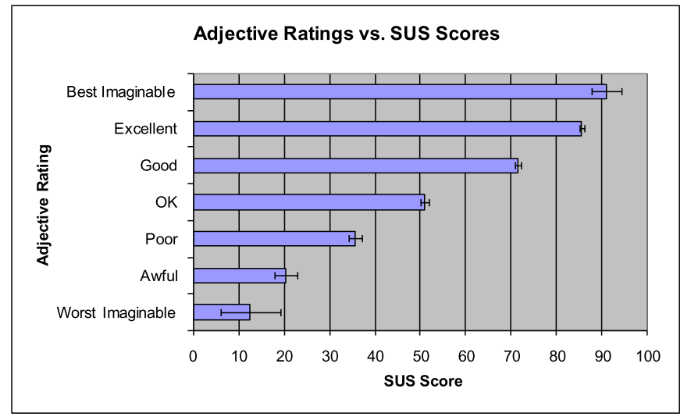
Gambar 2. 7 Grafik Interpretasi Skor SUS dan Skala Adjektiva
sumber: (A Bangor et al., 2009)
Visualisasi pada gambar 2.7 di atas memperkuat klasifikasi statistik sebelumnya dengan memetakan skor numerik ke dalam spektrum penerimaan pengguna (acceptability ranges) dan skala adjektiva. Berdasarkan grafik tersebut, posisi skor ~51 berada di kategori 'OK' menjadi ambang batas minimal kelayakan sistem. Skor di bawah angka tersebut, khususnya di kisaran 35, sudah masuk ke dalam kategori 'Poor' yang mengindikasikan masalah usabilitas serius. Visualisasi ini menjadi acuan bagi peneliti untuk memastikan aplikasi setidaknya berada di zona aman yaitu skor >50 dan menargetkan zona ideal yaitu skor >70 atau 'Good' agar dapat diterima dengan baik oleh pengguna.
Seperti penjelasan sebelumnya, skor 51 sebagai indikator keberhasilan minimal (Minimum Acceptance Criteria). Mengacu pada standar (Sauro, 2011), jika pengembangan aplikasi pada penelitian ini mampu menembus skor di atas 51, maka secara teoretis aplikasi tersebut memiliki tingkat penerimaan (acceptability) yang cukup untuk diimplementasikan secara luas tanpa hambatan teknis yang berarti bagi pengguna. Sebaliknya, jika skor di bawah 51, maka revisi antarmuka wajib dilakukan sebelum tahap implementasi massal.

Evaluasi Model Bahasa: Pendekatan Vector Space Model
Sebelum melakukan evaluasi terhadap kualitas narasi cerita yang dihasilkan oleh aplikasi, penting untuk memahami mekanisme fundamental bagaimana Artificial Intelligence (AI) memproses dan menghasilkan bahasa. Berbeda dengan manusia yang memahami kata melalui intuisi dan pengalaman, model bahasa besar (Large Language Models seperti Qwen) bekerja berdasarkan prinsip matematika yang dikenal sebagai Vector Space Model (VSM). VSM adalah pendekatan aljabar di mana dokumen atau kata direpresentasikan sebagai vektor (titik koordinat) dalam ruang multidimensi (Turney & Pantel, 2010). Prinsip utamanya adalah Hipotesis Distribusional yaitu kata-kata yang muncul dalam konteks yang sama cenderung memiliki makna yang serupa (Turney & Pantel, 2010).
- Representasi Makna dalam Ruang Vektor (Word Embeddings)
Dalam arsitektur model modern berbasis Transformer seperti Qwen 2.5, setiap kata dikonversi menjadi deretan angka padat yang disebut embeddings. Mikolov dalam penelitian seminalnya mengenai Word2Vec membuktikan bahwa operasi vektor dapat menangkap hubungan semantik dan sintaksis yang kompleks (Mikolov, Chen, Corrado, & Dean, 2013).
Sebagai contoh klasik, jika kita mengambil vektor kata "Raja", dikurangi vektor "Pria", dan ditambah vektor "Wanita", hasilnya akan sangat dekat dengan koordinat vektor "Ratu" (King - Man + Woman ~ Queen).
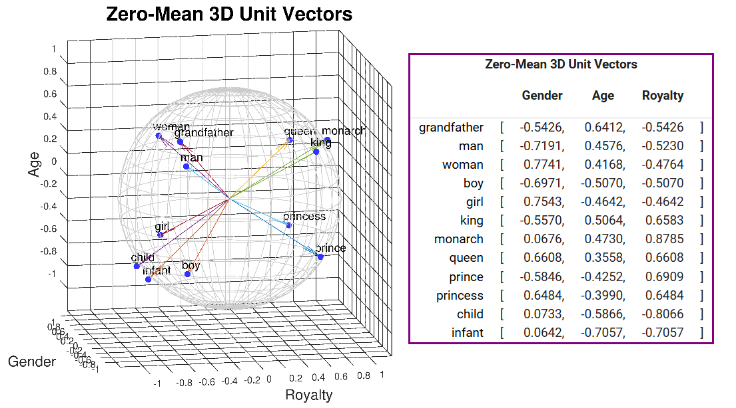
Gambar 2. 8 Ilustrasi Hubungan Semantik dalam Ruang Vektor
sumber: https://www.cs.cmu.edu/~dst/WordEmbeddingDemo/tutorial.html diadaptasi dari (Mikolov et al., 2013)
Gambar 2.8 di atas memvisualisasikan fenomena yang dikenal sebagai Regularitas Linguistik (Linguistic Regularities) dalam ruang vektor multidimensi. Data tersebut menunjukkan bahwa hubungan semantik antar kata tidak tersebar secara acak, melainkan membentuk pola geometris yang presisi.
- Mekanisme Aritmatika Semantik
Garis panah yang menghubungkan kata Man ke Woman berjalan sejajar dengan garis yang menghubungkan King ke Queen. Dalam aljabar linear, ini membuktikan bahwa model bahasa mampu menangkap konsep abstrak "gender" sebagai sebuah vektor arah yang konsisten. Secara matematis, hal ini dibuktikan melalui operasi vektor:
Vektor (King) – Vektor (Man) + Vektor (Woman) ~ Vektor(Queen)
Artinya, jika konsep "Kerajaan" pada Raja dikurangi fitur maskulinnya, lalu ditambahkan fitur feminin, model secara otomatis akan mendarat pada koordinat kata Ratu atau Queen.
- Implikasi pada Klasterisasi Nilai Moral
Prinsip aritmatika yang sama menjadi landasan operasional sistem pengembangan aplikasi ini. Dalam ruang vektor model Qwen 2.5, kata-kata yang memuat nilai moral positif seperti “jujur”, “amanah”, dan “benar” akan memiliki nilai Cosine Similarity (kemiripan sudut) mendekati 1. Hal ini menyebabkan kata-kata tersebut berkumpul dalam satu klaster yang sangat rapat (dense cluster).
- Separasi Makna Bertentangan
Sebaliknya, kata dengan muatan moral negatif seperti “bohong” atau “curang” akan memiliki jarak Euclidean yang jauh dan berada pada kuadran vektor yang berlawanan. Pemisahan spasial inilah yang menjamin model tidak akan salah memilih diksi.
Maka ketika nanti orang tua memberikan instruksi nilai “kejujuran”, algoritma model akan mengunci pencarian katanya pada klaster vektor positif dan secara otomatis mengabaikan kata-kata yang berada jauh di klaster negatif, sehingga narasi cerita yang dihasilkan tetap konsisten pada koridor moral yang diinginkan.
- Pemantauan Pelatihan Model (Training Loss) dengan WandB
Evaluasi model AI tidak hanya dilakukan setelah model selesai dilatih (post-hoc), tetapi juga harus dipantau selama proses pelatihan (fine-tuning) berlangsung untuk memastikan stabilitas pembelajaran. Parameter fundamental yang menjadi indikator utama dalam proses ini adalah Training Loss (Fungsi Kerugian Pelatihan).
- Definisi Teoretis Training Loss
Mengacu pada literatur standar Deep Learning karya Goodfellow, Bengio, dan Courville pada tahun 2016, Training Loss didefinisikan sebagai fungsi objektif (J($θ$)) yang merepresentasikan "biaya" atau kesalahan yang dihasilkan oleh model pada setiap langkah prediksinya. Dalam konteks Fine-Tuning LLM seperti Qwen 2.5, fungsi ini (biasanya Cross-Entropy Loss) mengukur jarak (divergensi) antara distribusi probabilitas kata yang diprediksi oleh model dengan kata target yang sebenarnya dalam dataset cerita anak. Secara matematis, prinsip dasar optimasi model adalah meminimalkan nilai fungsi kerugian ini melalui algoritma Stochastic Gradient Descent (SGD). Semakin rendah nilai loss, semakin akurat model dalam memetakan probabilitas kata yang sesuai dengan pola instruksi yang diberikan (Goodfellow, Bengio, & Courville, 2016).
- Urgensi Visualisasi dengan Weights & Biases (WandB)
Mengingat proses pelatihan melibatkan jutaan kalkulasi matriks yang abstrak, pemantauan manual menjadi tidak mungkin dilakukan. Oleh karena itu, penelitian ini mengintegrasikan Weights & Biases (WandB). WandB merupakan sebuah platform MLOps (Machine Learning Operations) standar industry yang berfungsi sebagai "kotak hitam" transparan yang merekam metrik eksperimen secara real-time (Biewald, 2020). Keunggulan utama WandB bukan hanya pada visualisasi grafik, melainkan kemampuannya untuk mendeteksi anomali sistemik seperti gradient explosion (nilai gradien meledak) atau vanishing gradient (gradien menghilang) yang sering kali tidak terdeteksi hanya dengan melihat angka akhir (Biewald, 2020). Maka dari itu, tanpa alat visualisasi seperti WandB, peneliti buta terhadap dinamika internal yang terjadi selama model memperbarui miliaran parameternya.
- Interpretasi Kurva Konvergensi
Interpretasi keberhasilan model dapat dilihat melalui visualisasi kurva penurunan loss sebagaimana ditampilkan berikut ini:
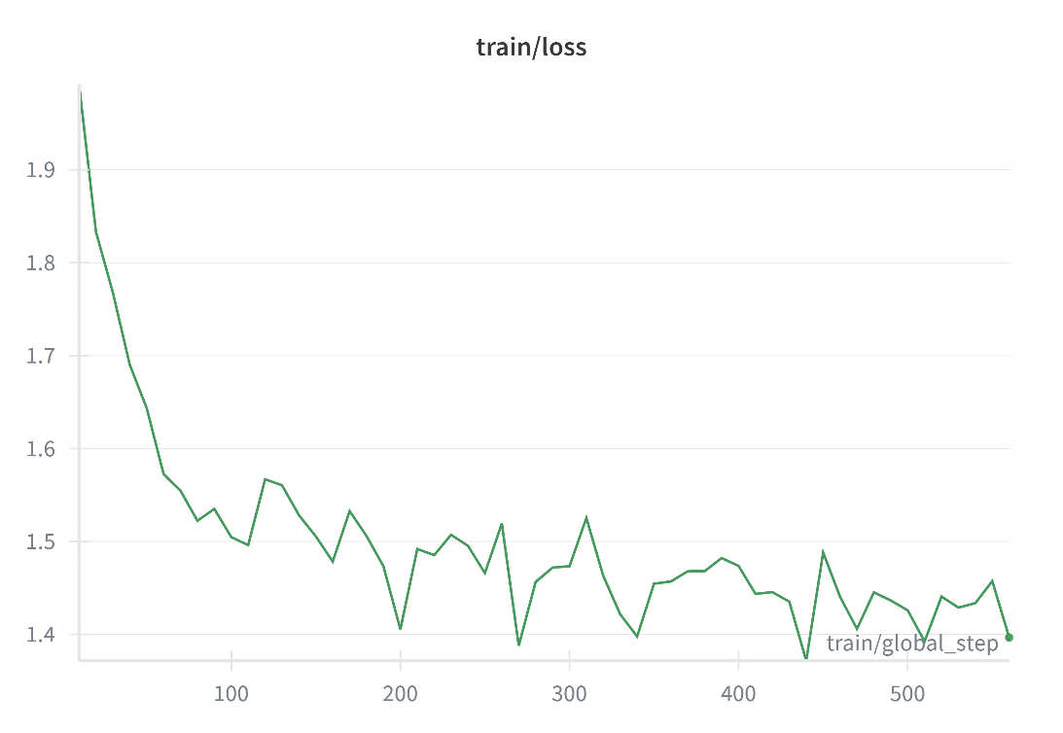
Gambar 2. 9 Grafik Penurunan Training Loss pada Dashboard WandB
Gambar 2.9 memvisualisasikan trajektori pembelajaran model. Sumbu Y (vertikal) merepresentasikan nilai kesalahan (Loss), sedangkan sumbu X (horizontal) merepresentasikan durasi pelatihan dalam satuan Steps atau Epochs.
- Indikator Pembelajaran: Penurunan kurva yang tajam di awal pelatihan menunjukkan bahwa model sedang menyerap fitur-fitur dasar bahasa (feature extraction).
- Indikator Konvergensi: Kurva yang melandai dan stabil di angka rendah menjelang akhir pelatihan menandakan bahwa model telah mencapai titik konvergensi (convergence).
- Validasi Kualitas: Berdasarkan prinsip optimasi Goodfellow, stabilitas kurva yang menurun tanpa fluktuasi liar (oscillation) membuktikan bahwa learning rate yang dipilih sudah tepat dan model berhasil meminimalisir kesalahan prediksinya secara konsisten. Hal inilah yang menjadi justifikasi teknis bahwa Qwen 2.5 telah berhasil "belajar" dan siap digunakan untuk inferensi (Goodfellow et al., 2016).

Pengujian dan Kuantisasi Data Hasil Generasi
Salah satu tantangan epistemologis dalam mengevaluasi Generative AI adalah sifat keluarannya yang kualitatif dan subjektif. Agar kualitas narasi yang dihasilkan sistem aplikasi dapat dipertanggungjawabkan secara ilmiah, maka data kualitatif tersebut harus ditransformasikan menjadi data kuantitatif yang terukur. Penelitian ini menerapkan pendekatan berjenjang (layered approach) yang melibatkan transformasi data, validasi konsensus ahli, dan pengukuran objektif probabilistik.
- Transformasi Data: Skala Likert
Langkah pertama dalam kuantisasi adalah mengubah persepsi subjektif ahli menjadi data numerik. Untuk tujuan ini, maka digunakan Skala Likert. Metode ini diperkenalkan oleh Rensis Likert pada tahun 1932 sebagai teknik psikometrik untuk memetakan fenomena laten atau persepsi kualitas ke dalam skala ordinal (Likert, 1932).
Dalam penelitian ini, instrumen penilaian menggunakan skala 5 poin, mulai dari skor 1 untuk "Sangat Tidak Sesuai" hingga skor 5 untuk "Sangat Sesuai". Penggunaan skala Likert memungkinkan peneliti untuk melakukan operasi statistik dasar terhadap opini pakar mengenai relevansi moral cerita (Joshi, Kale, Chandel, & Pal, 2015). Namun, data yang dihasilkan masih bersifat ordinal (jarak antar angka tidak diketahui pasti), sehingga memerlukan analisis lanjutan untuk membuktikan validitasnya.
- Validitas Isi: Koefisien Aiken’s V
Setelah skor terkumpul, pertanyaan penelitian selanjutnya adalah: "Seberapa sepakat para ahli bahwa cerita ini berkualitas?". Untuk menjawab ini, digunakan uji validitas isi (content validity) menggunakan formula Aiken’s V.
Lewis R. Aiken (1985) merumuskan koefisien ini untuk mengukur tingkat kesepakatan (agreement) antar rater (penilai) terhadap suatu butir. Secara matematis, koefisien V dihitung dengan rumus:
$$V= \frac{\sum{s}}{n\left(c-1\right)}$$
Keterangan: $s = r - l_o$ (skor penilai dikurangi skor terendah), $n$ = jumlah penilai, $c$ = banyaknya kategori pilihan.
Nilai V bergerak dalam rentang 0 hingga 1. Sebuah pertanyaan dikatakan memiliki validitas isi yang memadai jika nilai V > 0,4, dan dikategorikan sangat valid jika V > 0,8 (Retnawati, 2016).
Maka dalam penelitian ini, indeks Aiken’s V berfungsi sebagai filter pertama dalam data. Jika sebuah pertanyaan mendapatkan nilai V < 0,6, maka konteks pertanyaan tersebut dinyatakan gugur dan tidak akan dilanjutkan ke tahap analisis Rasch.
- Objektivitas Pengukuran: Model Rasch (Rasch Model)
Dalam penelitian pendidikan dan ilmu sosial, tantangan terbesar adalah memastikan bahwa instrumen penilaian benar-benar objektif. Maka untuk menjawab tantangan tersebut, penelitian ini tidak menggunakan Teori Tes Klasik (Classical Test Theory) yang hanya mengandalkan nilai mentah (raw score), melainkan menggunakan Model Pengukuran Rasch (Rasch Measurement Model).
Secara mendasar, data yang diperoleh dari kuesioner Skala Likert (1-5) bersifat ordinal. Artinya, data tersebut hanya berupa peringkat, bukan ukuran pasti. Kelemahan utama data ordinal adalah jarak antar angka yang tidak seragam, selisih antara skor 1 ke 2 belum tentu sama bobotnya dengan selisih dari skor 4 ke 5 (Boone & Staver, 2020a).
Model Rasch hadir mengatasi kelemahan fundamental ini dengan mengkalibrasi data ordinal menjadi data interval yang memiliki jarak setara. Proses ini dilakukan dengan transformasi logaritma peluang (log-odds) yang menghasilkan satuan ukur baku bernama Logit (Log Odd Unit) (Sumintono & Widhiarso, 2015). Jika skor rata-rata biasa ibarat penggaris karet yang bisa melar (tidak akurat), maka Model Rasch mengubahnya menjadi penggaris besi yang kokoh dan presisi.
  - Mekanisme Probabilitas
Berbeda dengan statistik biasa yang melihat total skornya atau nilainya, Model Rasch bekerja secara probabilistik. Model ini memprediksi peluang seorang ahli (dengan tingkat ketelitian tertentu) dalam menyetujui sebuah item (dengan tingkat kesulitan tertentu) (Boone & Staver, 2020a). Menurut Boone dan Staver (2020), inti dari analisis Rasch adalah interaksi antara dua parameter:
- Kemampuan Seseorang (Person Ability): Seberapa "murah hati" atau "pelit" ahli dalam memberi nilai.
- Kesulitan Item (Item Difficulty): Seberapa sulit sebuah cerita AI memenuhi standar kualitas yang ditetapkan.
  - Peta Wright (Wright Map): Visualisasi Kualitas
Fitur paling powerful untuk membuktikan validitas cerita dalam analisis Rasch adalah Peta Wright (Person-Item Map). Peta ini menyajikan posisi Ahli (Penilai) dan Item (Cerita) dalam satu garis vertikal yang sama. Sebagaimana diilustrasikan dalam prinsip Rasch Analysis, cara membaca peta ini adalah sebagai berikut (Boone & Staver, 2020a):
    - Sisi Kiri (Person/Ahli): Menunjukkan karakteristik penilai. Ahli yang berada di posisi atas peta memiliki kecenderungan memberikan nilai tinggi (mudah setuju), sedangkan ahli di posisi bawah cenderung sangat kritis atau (tidak mudah setuju).
    - Sisi Kanan (Item/Cerita): Menunjukkan kualitas cerita. Item yang berada di puncak peta adalah item yang paling sulit mendapatkan skor sempurna. Ini menandakan aspek tersebut adalah kelemahan utama dari model AI. Item yang berada di bagian peta paling bawah adalah item yang sangat mudah disetujui. Ini menandakan aspek tersebut adalah kekuatan utama AI.

  - Deteksi Bias dan Ketidakwajaran (Misfit)
Salah satu keunggulan Model Rasch yang tidak dimiliki metode lain adalah kemampuannya mendeteksi kebohongan atau tidak konsisten data melalui statistik Fit (Kesesuaian). Indikator utama yang digunakan adalah nilai Outfit MNSQ (Mean-Square). Menurut panduan standar Linacre, sebuah data dikatakan valid atau "Fit" jika nilai Outfit MNSQ berada dalam rentang produktif berikut (Linacre, 2002):
- Rentang Penerimaan: 0,5 < MNSQ < 1,5.
- Interpretasi:
- Jika nilai > 1,5 (Underfit): Menandakan pola jawaban yang terlalu acak (unpredictable). Contoh: Ahli memberi nilai tinggi pada cerita yang jelek, atau nilai rendah pada cerita yang bagus. Hal ini bisa terjadi jika ahli tidak fokus saat menilai.
- Jika nilai < 0,5 (Overfit): Menandakan pola jawaban yang terlalu seragam atau monoton (misalnya ahli memberi nilai 4 semua tanpa membaca detail).

Kerangka Pemikiran
Kerangka pemikiran penelitian ini dibangun berdasarkan sintesis antara kebutuhan pedagogis anak usia dini dan kapabilitas teknologi Generative Artificial Intelligence (GenAI). Penelitian ini berangkat dari premis bahwa teknologi tidak seharusnya menggantikan peran orang tua, melainkan mengikutsertakan orang tua untuk menjadi kurator nilai moral bagi anak di tengah gempuran algoritma digital.
Alur logika penelitian ini dapat dipetakan ke dalam tiga tahapan utama: (1) Identifikasi Masalah dan Kebutuhan, (2) Landasan Teori dan Pendekatan Teknologi, serta (3) Solusi dan Luaran Sistem.
    - Input: Masalah Dominasi Algoritma dan Kebutuhan Intervensi
Permasalahan mendasar bermula dari fakta bahwa lima tahun pertama kehidupan (Golden Age) adalah periode kritis bagi pembentukan arsitektur dasar otak dibangun anak, yang menjadi fondasi bagi perilaku dan pembelajaran di masa depan (Richmond et al., 2016). Namun, ekosistem digital parenting saat ini didominasi oleh platform hiburan berbasis algoritma yang menciptakan filter bubble, di mana konten disajikan berdasarkan engagement, bukan nilai edukasi (Pariser, 2011). Absennya kontrol orang tua dalam kurasi ini menyebabkan anak rentan terpapar nilai-nilai yang tidak sesuai dengan norma keluarga atau budaya lokal , bahkan berisiko mengalami pergeseran perilaku akibat pengaruh influencer digital yang menjadi role model baru bagi anak (Yasaroglu & Boylu, 2020). Oleh karena itu, dibutuhkan instrumen yang dapat mengembalikan kendali narasi kepada orang tua untuk memecahkan filter bubble tersebut.
    - Proses: Integrasi Human-in-the-Loop dan Optimasi Large Language Model (LLM)
Untuk menjawab permasalahan di atas, penelitian ini mengusulkan pendekatan hibrida yang menggabungkan kecerdasan manusia dan mesin:
- Pendekatan Pedagogis (Human-in-the-Loop): Mengadopsi paradigma di mana orang tua bertindak sebagai Value Setter (penentu nilai) dan AI sebagai Generator (mesin pembuat) (Wang et al., 2024). Hal ini memastikan teknologi berfungsi sebagai simulator sosial yang aman bagi anak untuk melatih respon moral (Gopnik, 2016), sekaligus mencegah fenomena technoference yang merusak ikatan orang tua-anak (Mcdaniel et al., 2019).
- Pendekatan Teknologis (Efficient GenAI): Menggunakan model bahasa besar Qwen 2.5 7B yang memiliki kemampuan instruction following tinggi dan pemahaman multibahasa yang superior untuk menghasilkan narasi yang koheren dalam Bahasa Indonesia (Yang et al., 2025).
- Optimasi Infrastruktur: Mengingat keterbatasan sumber daya komputasi, diterapkan teknik Parameter-Efficient Fine-Tuning (PEFT) menggunakan metode LoRA dan kerangka kerja Unsloth. Pendekatan ini memungkinkan model raksasa dijalankan dan diadaptasi secara efisien tanpa memerlukan infrastruktur supercomputer, menjadikan solusi ini layak (feasible) untuk diimplementasikan secara luas (Nguyen et al., 2025).
    - Output: Sistem Aplikasi Cerita Adaptif
Hasil sintesis dari masalah dan teknologi tersebut dimanifestasikan dalam bentuk aplikasi mobile lintas platform (React Native) yang memungkinkan personalisasi nilai moral. Kualitas sistem ini kemudian divalidasi melalui dua dimensi: validitas konten narasi menggunakan Rasch Model untuk memastikan objektivitas pengukuran data ordinal ke interval (Boone & Staver, 2020), dan ketergunaan sistem (usability) menggunakan System Usability Scale (SUS) dengan ambang batas skor keberterimaan di atas 68 (A Bangor et al., 2009; Sauro, 2011).
Secara skematis, alur kerangka pemikiran penelitian ini digambarkan pada Gambar 2.10 berikut:
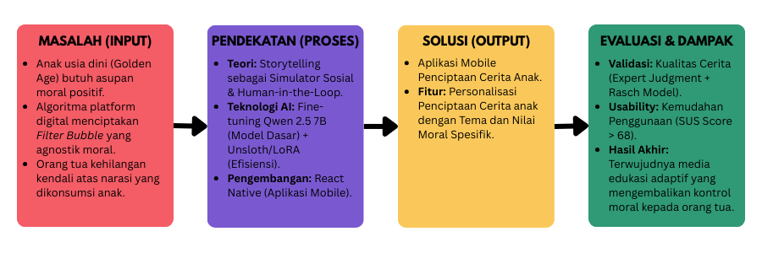
Gambar 2. 10 Diagram Kerangka Pemikiran Pengembangan Aplikasi Penciptaan Cerita Anak Adaptif
Berdasarkan visualisasi pada Gambar 2.10, alur penelitian dirancang secara linear namun saling terhubung. Tahap Masalah menyoroti urgensi intervensi akibat hilangnya kontrol orang tua terhadap asupan moral anak di ekosistem digital (Pariser, 2011). Masalah ini kemudian diproses melalui pendekatan Teknologi dan Teori, yaitu paradigma storytelling digabungkan dengan efisiensi model bahasa Qwen 2.5 7B yang dioptimasi menggunakan teknik fine-tuning Unsloth (Nguyen et al., 2025; Yang et al., 2025). Sinergi ini menghasilkan Solusi berupa aplikasi mobile yang memungkinkan personalisasi nilai moral secara spesifik. Akhirnya, keberhasilan sistem tidak hanya diklaim secara sepihak, melainkan diuji pada tahap Evaluasi menggunakan instrumen baku yaitu Rasch Model dan SUS untuk memastikan bahwa produk yang dihasilkan benar-benar valid secara konten dan dapat diterima oleh pengguna akhir.
Kerangka pemikiran ini menjadi landasan konseptual yang memandu seluruh prosedur operasional penelitian. Untuk mentransformasikan konsep teoretis dan arsitektur teknologi tersebut menjadi produk nyata yang teruji, diperlukan metode pengembangan yang terstruktur dan sistematis. Oleh karena itu, spesifikasi prosedur pengembangan sistem, mulai dari penyiapan data, pelatihan model AI, hingga pengujian aplikasi kepada pengguna, akan diuraikan secara rinci menggunakan metode Research and Development (R&D) pada Bab III Metodologi Penelitian.

METODOLOGI PENELITIAN
Metodologi penelitian merupakan pedoman operasional yang menjabarkan langkah-langkah sistematis dalam memecahkan masalah penelitian untuk mencapai tujuan yang telah ditetapkan. Mengingat penelitian ini bertujuan untuk menghasilkan produk teknologi pendidikan berupa aplikasi cerita anak berbasis Generative AI yang teruji validitas dan efektivitasnya, maka metode yang digunakan harus mampu menjembatani kesenjangan antara desain pedagogis dan rekayasa perangkat lunak. Bab ini akan menguraikan secara rinci mengenai desain penelitian, prosedur pengembangan sistem, subjek penelitian, instrumen yang digunakan, serta teknik analisis data untuk memvalidasi kelayakan produk yang dikembangkan.

Desain Penelitian
Berdasarkan tujuan penelitian ini, yaitu untuk mengembangkan sistem aplikasi penciptaan cerita anak yang adaptif sebagai media penanaman moral, maka metode yang digunakan adalah Research and Development (R&D). Metode Penelitian dan Pengembangan (R&D) didefinisikan sebagai metode penelitian yang digunakan untuk menghasilkan produk tertentu, serta menguji keefektifan produk tersebut (Sugiyono, 2013). Maka dalam penelitian ini, produk yang dihasilkan adalah aplikasi pencipataan cerita anak yang adaptif berbasis Generative AI.
Untuk menjamin kualitas produk yang dihasilkan, penelitian ini mengadopsi model pengembangan ADDIE. Model ADDIE merupakan pedoman yang dinamis dan fleksibel untuk membangun alat bantu kinerja dan pelatihan yang efektif (Aldoobie, 2015). Alasan utama pemilihan model ini adalah strukturnya yang generik namun sistematis, yang secara tradisional digunakan oleh perancang instruksional dan pengembang pelatihan untuk menciptakan pengalaman pembelajaran yang terukur. Model ini terdiri dari lima fase: Analysis (Analisis), Design (Desain), Development (Pengembangan), Implementation (Implementasi), dan Evaluation (Evaluasi) (Aldoobie, 2015). Alur tahapan model ADDIE yang digunakan dalam penelitian ini diilustrasikan pada Gambar 3.1.1 berikut:
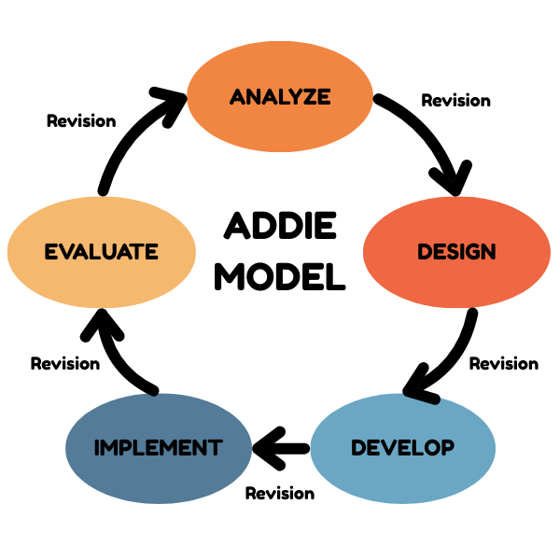
Gambar 3. 1 Model Pengembangan ADDIE
sumber: adaptasi dari (Aldoobie, 2015)
Keunggulan model ini terletak pada integrasi evaluasi formatif di setiap tahapan, bukan hanya di akhir proses (Aldoobie, 2015). Hal ini sangat relevan dengan pengembangan sistem berbasis kecerdasan buatan, karena proses fine-tuning model bahasa memerlukan iterasi perbaikan berkelanjutan.
Berikut adalah uraian rinci penerapan kelima fase ADDIE yang disesuaikan dengan pengembangan aplikasi penciptaan cerita anak adaptif (Aldoobie, 2015):
- Analisis (Analysis)
Fase analisis merupakan tahap klarifikasi masalah instruksional dan penentuan tujuan. Pada tahap ini, peneliti mengidentifikasi lingkungan pembelajaran serta pengetahuan dan keterampilan yang dimiliki oleh audiens atau pengguna saat ini. Pada tahap ini dilakukan analisis kebutuhan terhadap kesenjangan konten moral pada media digital anak saat ini dan menganalisis spesifikasi teknis infrastruktur AI yang dibutuhkan untuk menjalankan model Qwen 2.5 7B.
- Desain (Design)
Fase desain berkaitan dengan perancangan tujuan pembelajaran, instrumen penilaian, latihan, konten, dan analisis materi pelajaran. Fase ini menuntut perencanaan yang sistematis dan spesifik. Pada tahap ini dilakukan perancangan arsitektur prompt engineering untuk memastikan output cerita sesuai dengan nilai moral, serta merancang antarmuka pengguna (User Interface) aplikasi berbasis React Native yang ramah pengguna bagi orang tua.
- Pengembangan (Development)
Fase pengembangan merupakan tahap pembuatan dan perakitan aset konten yang telah dirancang pada fase desain. Pada tahap ini, segala rancangan teoritis diubah menjadi bentuk fisik atau digital yang nyata. Aktivitas utama meliputi proses coding aplikasi, fine-tuning model AI menggunakan metode Unsloth, serta integrasi antara sistem backend (Python) dan frontend (Mobile App).
- Implementasi (Implementation)
Tahap implementasi mencakup prosedur pelatihan bagi fasilitator dan pelajar (pengguna) untuk menggunakan produk yang dikembangkan. Tujuannya yaitu untuk memastikan bahwa produk dapat digunakan sesuai fungsinya di lingkungan nyata. Produk aplikasi diujicobakan kepada subjek penelitian, yaitu orang tua, untuk melihat bagaimana sistem bekerja dalam skenario penggunaan secara kasus nyata.
- Evaluasi (Evaluation)
Fase evaluasi dibagi menjadi dua aspek yaitu evaluasi formatif yang hadir di setiap tahap proses ADDIE, dan evaluasi sumatif yang dilakukan pada akhir proses. Evaluasi sumatif biasanya melibatkan tes yang dirancang sesuai kriteria acuan domain terkait dan memberikan umpan balik dari pengguna. Evaluasi formatif dilakukan saat debugging kode dan pengujian respon AI per iterasi, sedangkan evaluasi sumatif dilakukan untuk mengukur efektivitas aplikasi dalam membantu orang tua untuk kontrol konten narasi anak berdasarkan nilai moral.
Dengan menggunakan kerangka kerja ADDIE, proses pengembangan aplikasi pada penelitian ini dapat dikontrol secara ketat kualitasnya, memastikan bahwa setiap fitur teknologi yang dibangun benar-benar menjawab kebutuhan pedagogis yang telah dianalisis sebelumnya.

Prosedur Penelitian (Alur ADDIE)
Prosedur penelitian ini mengacu pada model pengembangan ADDIE yang dilaksanakan secara sistematis dan iteratif. Setiap tahapan dirancang untuk memastikan bahwa produk aplikasi yang dihasilkan tidak hanya berfungsi secara teknis, namun juga valid secara pedagogis dalam menjawab permasalahan digital parenting. Alur kerja pengembangan sistem ini dimulai dari analisis mendalam terhadap masalah dan kebutuhan, dilanjutkan dengan perancangan solusi, pengembangan teknis, implementasi kepada pengguna, hingga evaluasi akhir.
Secara rinci, prosedur operasional dalam penelitian ini diuraikan ke dalam lima tahapan utama sebagai berikut:

Tahap Analisis (Analysis)
Tahap analisis merupakan fondasi utama dalam penelitian pengembangan (R&D). Pada tahap ini, dilakukan investigasi menyeluruh untuk mendefinisikan kesenjangan (gap) antara kondisi ideal pengasuhan anak dengan realitas tantangan digital saat ini, serta menentukan spesifikasi teknologi yang layak (feasible) untuk diterapkan (Aldoobie, 2015). Analisis ini dibagi menjadi dua dimensi utama, yaitu analisis kebutuhan pedagogis dan analisis kelayakan teknologi.
- Analisis Kebutuhan Pedagogis (Needs Analysis)
Analisis kebutuhan difokuskan pada urgensi intervensi moral bagi anak usia dini di tengah ekosistem digital yang didominasi algoritma. Berdasarkan studi literatur, ditemukan fakta bahwa lima tahun pertama kehidupan anak (Golden Age) merupakan periode kritis di mana arsitektur dasar otak yang mengatur emosi, perilaku sosial, dan moralitas sedang dibentuk secara pesat (Richmond et al., 2016). Kegagalan dalam memberikan stimulus moral yang tepat pada fase ini dapat berdampak jangka panjang pada perkembangan karakter anak.
Namun sayangnya, orang tua saat ini terhalang dengan fenomena "gelembung filter" (filter bubble) pada platform media sosial. Algoritma rekomendasi konten cenderung mengisolasi pengguna dalam lingkungan informasi yang homogen berdasarkan riwayat klik semata tanpa mempertimbangkan nilai-nilai edukasi dan keberagaman perspektif yang dibutuhkan anak (Pariser, 2011). Akibatnya, orang tua kehilangan kendali atas narasi yang dikonsumsi anak mereka.
Berdasarkan kesenjangan tersebut, ditetapkan kebutuhan fungsional aplikasi sebagai berikut:
- Aplikasi harus menempatkan orang tua sebagai pengendali utama (gatekeeper) konten cerita yang dikonsumsi anak berdasarkan nilai moralnya (Pariser, 2011).
- Cerita yang dihasilkan harus mampu berfungsi sebagai simulator sosial yang melatih respon moral anak (Gopnik, 2016).
Untuk memperjelas kesenjangan masalah yang mendasari pengembangan ini, disajikan analisis kesenjangan pada Tabel 3.1 berikut:
Tabel 3. 1 Analisis Kesenjangan Kebutuhan Pengasuhan Digital
Aspek | Kondisi Ideal (Harapan) | Realitas Saat Ini (Masalah) | Solusi yang Dikembangkan
Kontrol Narasi | Orang tua menyeleksi nilai moral yang sesuai untuk anak. | Algoritma platform (filter bubble) menentukan konten berdasarkan popularitas (Pariser, 2011). | Aplikasi dengan fitur input parameter moral spesifik oleh orang tua.
Stimulus Otak | Anak menerima cerita yang merangsang empati dan kognitif (Richmond et al., 2016). | Anak terpapar konten hiburan pasif yang minim nilai edukasi. | Generative AI yang menciptakan cerita adaptif sesuai konteks anak.
Interaksi | Terjalin ikatan (bonding) saat bercerita. | Terjadi technoference atau gangguan gawai yang memisahkan interaksi (Mcdaniel et al., 2019). | Aplikasi dirancang sebagai alat bantu co-reading (baca bersama).

- Analisis Teknologi (Technology Analysis)
Setelah kebutuhan pedagogis teridentifikasi, dilakukan analisis teknis untuk menentukan arsitektur sistem yang mampu menjalankan kecerdasan buatan canggih pada infrastruktur dengan sumber daya terbatas. Tantangan utamanya adalah menjalankan Large Language Model (LLM) yang pada umumnya membutuhkan server GPU kelas atas. Berdasarkan tinjauan spesifikasi model terkini, penelitian ini menetapkan spesifikasi teknis sebagai berikut:
  - Model Bahasa (Base Model): Dipilih model Qwen 2.5 7B. Model ini dipilih karena memiliki kemampuan instruction following yang superior dan performa multibahasa yang tinggi, sehingga mampu menghasilkan narasi Bahasa Indonesia yang alami dan koheren (Yang et al., 2025).
  - Teknik Optimasi (Efficiency): Untuk mengatasi keterbatasan memori komputasi (VRAM), diterapkan teknik Parameter-Efficient Fine-Tuning (PEFT) menggunakan metode LoRA (Low-Rank Adaptation) dan kerangka kerja Unsloth. Penggunaan Unsloth terbukti mampu mempercepat proses pelatihan dan mengurangi konsumsi memori secara signifikan tanpa mengorbankan kualitas luaran model (Nguyen et al., 2025; Dettmers & May, 2023).
  - Antarmuka Pengguna (Frontend): Pengembangan aplikasi mobile menggunakan kerangka kerja React Native dengan ekosistem Expo. Teknologi ini memungkinkan pembuatan aplikasi lintas platform (Android dan iOS) dengan performa native yang responsif dan efisiensi menggunakan satu basis code saja (Eisenman, 2017; Expo, 2026).
Spesifikasi teknis yang ditetapkan untuk pengembangan sistem dirangkum dalam Tabel 3.2 berikut:
Tabel 3. 2 Spesifikasi Teknis Pengembangan Sistem Aplikasi Penciptaan Cerita Anak Adaptif
Komponen Sistem | Teknologi Terpilih | Justifikasi Pemilihan (Referensi)
AI Model | Qwen 2.5 7B | Kemampuan reasoning dan multilingual (Indo) terbaik di kelas 7B parameter (Yang et al., 2025).
Training Framework | Unsloth + LoRA | Efisiensi memori hingga 70% dan pelatihan 2x lebih cepat (Nguyen et al., 2025).
Mobile Framework | React Native (Expo) | Performa native dan kemudahan deployment lintas platform (Eisenman, 2017).
- Analisis Kebutuhan Sistem (System Requirements)
Berdasarkan analisis teknologi di atas, dikembangkan spesifikasi kebutuhan sistem untuk memastikan aplikasi dapat dibangun dan dijalankan secara optimal. Kebutuhan ini dibagi menjadi lingkungan pengembangan (Development) dan lingkungan produksi (Production):
- Perangkat Keras (Hardware Requirements)
  - Pelatihan Model (Training): Proses fine-tuning LLM membutuhkan sumber daya komputasi tinggi. Penelitian ini akan memanfaatkan lingkungan cloud dengan GPU minimal tipe T4 (16GB VRAM) atau A100 yang tersedia pada platform seperti Google Colab atau Kaggle untuk menjalankan teknik efisiensi QLoRA (Dettmers & May, 2023).
  - Sisi Pengguna: Aplikasi target dirancang untuk berjalan pada perangkat seluler Android dengan spesifikasi minimum Android 8.0 (Oreo) dan RAM 2GB.
- Perangkat Lunak (Software Requirements)
  - Framework AI: Menggunakan pustaka Unsloth untuk mempercepat proses fine-tuning dan mengurangi penggunaan memori GPU (Dettmers & May, 2023).
  - Backend API: Menggunakan bahasa pemrograman Python dengan kerangka kerja Flask untuk membangun API yang menjembatani aplikasi dengan model AI (Grinberg & O’Reilly, 2014).
  - Frontend Mobile: Menggunakan React Native dengan Expo untuk pengembangan antarmuka lintas platform yang efisien (Eisenman, 2017; Expo, 2026).
  - Database: Menggunakan Firebase untuk manajemen autentikasi pengguna dan penyimpanan data cerita secara real-time.
Spesifikasi teknis pengembangan sistem dirangkum dalam Tabel 3.3 berikut:
Tabel 3. 3 Spesifikasi Teknis Pengembangan Sistem
Komponen Sistem | Teknologi / Spesifikasi | Fungsi & Justifikasi Pemilihan
Model AI (Brain) | Qwen 2.5 7B (Instruct) | Sebagai mesin utama pembangkit cerita. Dipilih karena kemampuan multibahasa (khususnya Bahasa Indonesia) dan instruction following yang superior dibandingkan model sekelasnya (Yang et al., 2025).
Framework Pelatihan | Unsloth + LoRA | Digunakan untuk proses fine-tuning. Metode Low-Rank Adaptation (LoRA) memungkinkan efisiensi memori dengan membekukan bobot model pra-latih (Nguyen et al., 2025). Implementasi melalui Unsloth mempercepat pelatihan hingga 2x lipat dan mengurangi penggunaan VRAM hingga 70% melalui optimasi kernel manual (Han & Han, 2023), memungkinkan pelatihan dilakukan pada GPU T4.
Backend API | Python (Flask) | Berfungsi sebagai jembatan (gateway) yang menghubungkan aplikasi seluler dengan model AI. Flask dipilih karena ringan dan kompatibel dengan ekosistem AI Python (Grinberg & O’Reilly, 2014).
Frontend (Aplikasi) | React Native (Expo) | Kerangka kerja untuk membangun antarmuka aplikasi Android. Memungkinkan pengembangan lintas platform dengan satu basis kode JavaScript yang efisien (Eisenman, 2017). Penggunaan Expo menyederhanakan siklus pengembangan dan akses ke fitur native perangkat (Expo, 2026).
Database | Firebase (Firestore & Auth) | Layanan cloud untuk menyimpan data pengguna dan riwayat cerita. Dipilih karena kemampuan sinkronisasi data real-time dan kemudahan integrasi autentikasi pengguna yang aman tanpa perlu mengelola server fisik (Google Developers, 2026).
Hasil dari tahap analisis ini selanjunya menjadi acuan dasar (blueprint) untuk melangkah ke tahap selanjutnya, yaitu tahap Desain (Design), yaitu tahap arsitektur sistem dan rancangan antarmuka akan dibuat secara rinci.

Tahap Desain (Design)
Tahap desain merupakan fase krusial di mana hasil analisis kebutuhan ditransformasikan menjadi spesifikasi teknis yang siap dikembangkan. Pada tahap ini, perancangan dilakukan secara komprehensif mencakup arsitektur kecerdasan buatan, persiapan data, skenario pelatihan, hingga antarmuka pengguna, untuk memastikan sistem dapat bekerja secara integratif.
- Perancangan Arsitektur AI (Model Architecture)
Perancangan arsitektur AI berfokus pada pemilihan model dasar dan skema integrasi sistem. Penelitian ini menetapkan penggunaan model Qwen 2.5 7B sebagai mesin utama pembangkit cerita. Pemilihan ini didasarkan pada laporan teknis yang menunjukkan bahwa Qwen 2.5 memiliki performa coding dan matematika yang kompetitif, serta kemampuan multibahasa yang superior dibandingkan model seukurannya (Yang et al., 2025). Keunggulan ini sangat krusial untuk menghasilkan narasi Bahasa Indonesia yang alami dan koheren.
Secara arsitektural, sistem dirancang dengan skema client-server yang memisahkan logika antarmuka pengguna dengan logika komputasi berat AI. Alur komunikasi data antarkomponen arsitektur tersebut diilustrasikan pada Gambar 3.2 berikut :
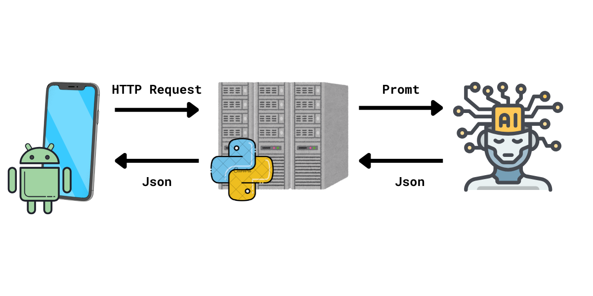
Gambar 3. 2 Arsitektur Integrasi Sistem
Berdasarkan Gambar 3.2 di atas, mekanisme kerja sistem dirancang sebagai berikut:
- Sisi Klien (Android App): Aplikasi bertindak sebagai antarmuka depan (frontend) yang mengumpulkan input pengguna berupa tema dan nilai moral. Data ini dikemas dan dikirimkan melalui protokol HTTP Request yang aman.
- Sisi Server (Python API): Server berbasis Flask menerima permintaan tersebut. Di sini, input pengguna dikonversi menjadi prompt terstruktur sesuai template yang telah dirancang.
- Inferensi AI: Prompt dikirim ke model AI (Qwen 2.5) untuk diproses. Model akan menghasilkan narasi cerita yang relevan.
- Respons Data (JSON): Teks cerita hasil generasi dikirimkan kembali ke aplikasi Android dalam format JSON (JavaScript Object Notation) agar mudah diurai (parsing) dan ditampilkan kepada pengguna.
- Perancangan Dataset (Dataset Preparation)
Kualitas luaran Generative AI sangat bergantung pada kualitas data pelatihannya, sesuai dengan prinsip "Less Is More for Alignment" yang menyatakan bahwa sejumlah kecil data berkualitas tinggi dapat mengalahkan data besar yang berkualitas rendah (Zhou et al., 2023). Oleh karena itu, dataset dirancang khusus untuk memetakan variabel input spesifik menjadi narasi utuh. Proses penyiapan data ini dilakukan secara bertahap mulai dari pengumpulan hingga validasi, sebagaimana diilustrasikan pada Gambar 3.3 dibawah.
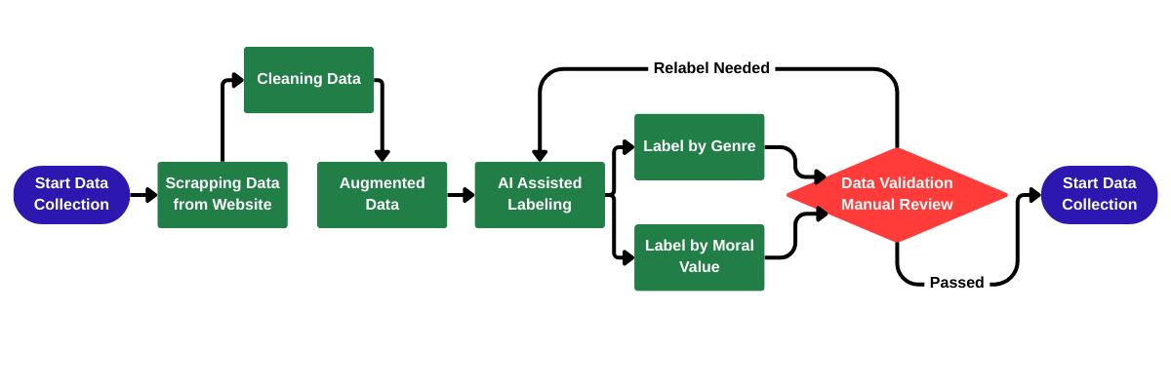
Gambar 3. 3 Flow Chart Proses Penyiapan Data
Berdasarkan gambar 3.2.1 di atas, data dikurasi dari cerita domain publik dan scraping web, kemudian menggunakan AI Assisted untuk proses labelling, setelah itu data divalidasi manual dan diformat ulang. Data yang telah diformat ulang akan disusun dalam format JSONL (JSON Lines), yang merupakan standar industri untuk pelatihan model bahasa karena efisiensinya dalam menangani data teks berskala besar. Skema pasangan data dirancang sebagai berikut:
- Input: Kombinasi instruksi sistem, tema cerita (misal: "Petualangan, Dunia Hewan"), dan nilai moral (misal: "Kejujuran, Rasa Hormat").
- Output: Teks cerita anak lengkap yang mengandung unsur tema dan moral tersebut.
Pendekatan ini mengadopsi konsep instruction tuning, yaitu model dilatih untuk menyelaraskan diri dengan intensi pengguna melalui contoh-contoh instruksi yang eksplisit (Ouyang et al., 2022). Dataset ini dikurasi dari cerita domain publik yang kemudian divalidasi dan diformat ulang agar sesuai dengan struktur instruksi (instruction tuning) model.
- Perancangan Skenario Fine-Tuning
Mengingat keterbatasan sumber daya komputasi, penelitian ini tidak melatih model dari awal (pre-training), melainkan menerapkan teknik Parameter-Efficient Fine-Tuning (PEFT). Metode spesifik yang dipilih adalah QLoRA (Quantized Low-Rank Adaptation). QLora merupakan teknik yang memungkinkan proses fine-tuning model sebesar 7 Miliar parameter dilakukan pada GPU memori terbatas dengan mengkuantisasi weight model dasar untuk menghemat memori GPU, namun tetap mempertahankan performa yang setara dengan full fine-tuning (Dettmers & May, 2023). Metode ini telah terbukti efektif dalam survei terbaru mengenai adaptasi model bahasa besar (Zhao et al., 2025). Alur lengkap proses pelatihan model diilustrasikan pada Gambar 3.4 berikut.
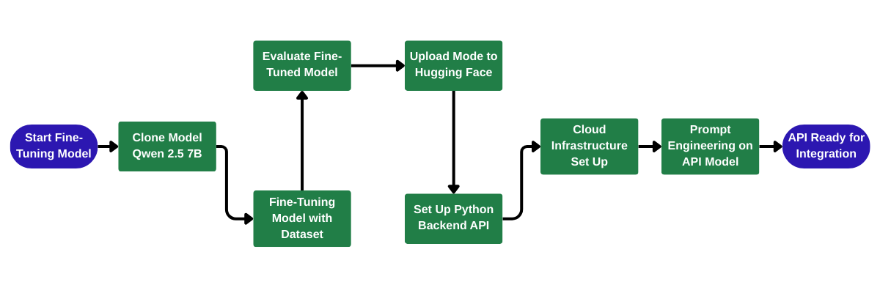
Gambar 3. 4 FlowChart Proses Pelatihan Model
Berdasarkan ilustrasi alur pada Gambar 3.4, proses pengembangan dimulai dengan inisialisasi model dasar Qwen 2.5 7B kemudian menjalani tahap fine-tuning menggunakan dataset cerita anak untuk menanamkan pemahaman konteks moral. Model yang sudah divalidasi selanjutnya diunggah ke repositori Hugging Face guna memfasilitasi manajemen versi dan aksesibilitas. Rangkaian ini berlanjut ke tahap deployment yang mencakup konfigurasi infrastruktur cloud dan pengembangan backend API berbasis Python, serta diakhiri dengan optimasi prompt engineering untuk memastikan respon model presisi dan siap diintegrasikan (API ready for integration) dengan antarmuka aplikasi pengguna.
Pelatihan direncanakan akan dilaksanakan menggunakan infrastruktur cloud (seperti Kaggle/Colab) dengan dukungan GPU T4 x2 (poin d Anda masuk sini). Untuk mengakomodasi beban komputasi pada spesifikasi tersebut, ditetapkan konfigurasi hyperparameters awal sebagaimana dirinci pada Tabel 3.4. Konfigurasi ini dirancang berdasarkan praktik terbaik (best practices) untuk menyeimbangkan efisiensi memori dan stabilitas konvergensi model.
Tabel 3. 4 Rancangan Hyperparameter Fine-Tuning dan Landasan Teoritis Penetapan Nilai
Parameter | Nilai Konfigurasi | Dasar Teori & Referensi
Metode Kuantisasi | 4-bit NormalFloat (NF4) | Standar QLoRA untuk mengurangi penggunaan VRAM hingga 50% tanpa degradasi akurasi signifikan (Dettmers & May, 2023).
LoRA Rank (r) | 16 | Rank 16 memberikan keseimbangan optimal antara jumlah parameter yang dilatih dan kemampuan adaptasi model pada tugas spesifik (Zhao et al., 2025).
LoRA Alpha | 16 | Faktor penskalaan (scaling factor) yang biasanya diset sama dengan nilai Rank untuk menstabilkan pembaruan weight (Zhao et al., 2025).
Learning Rate | $$2 × {10}^{-4}$$ | Laju pembelajaran standar untuk QLoRA. Nilai ini cukup kecil untuk mencegah kerusakan pada bobot pre-trained (catastrophic forgetting) namun cukup besar untuk konvergensi (Dettmers & May, 2023).
Batch Size | 4 (per device) | Disesuaikan dengan kapasitas memori GPU T4 (16GB). Ukuran batch yang terlalu besar akan menyebabkan Out of Memory (OOM).
Gradient Accumulation | 4 steps | Mengakumulasi gradien dari 4 batch kecil untuk mensimulasikan Effective Batch Size sebesar 16, guna menstabilkan stochastic gradient descent (Goyal et al., 2018)
Epoch | 1 - 3 | Jumlah iterasi dibatasi maksimal 3 kali. Pelatihan berlebih pada dataset kecil berisiko tinggi menyebabkan overfitting (Goodfellow et al., 2016)
Optimizer | AdamW (paged) | Varian Adam dengan weight decay yang dioptimalkan untuk manajemen memori pada model besar (Dettmers & May, 2023).
Max Sequence Length | 1024 tokens | Dibatasi untuk efisiensi, mengingat target cerita anak berkisar antara 300-750 kata (sesuai batasan proposal).
- Perancangan Prompt (Prompt Engineering)
Selain fine-tuning, kualitas interaksi dengan model sangat ditentukan oleh perancangan prompt. Penelitian ini memanfaatkan kemampuan Zero-Shot Learning dari model bahasa yang telah di-fine-tune, di mana model dapat mengerjakan tugas baru hanya dengan instruksi deskriptif tanpa contoh (Wei et al., 2022). Model Qwen memiliki kapabilitas instruction following yang tinggi, memungkinkannya memahami perintah kompleks dan bernalar sesuai konteks (Wang et al., 2024). Oleh karena itu, penelitian ini menggunakan format template prompt terstruktur (ChatML). Berikut adalah rancangan template prompt utama:
<|im_start|>system
Kamu adalah penulis cerita anak profesional Indonesia yang ahli dalam menyisipkan pesan moral.<|im_end|>
<|im_start|>user
Tolong buatkan cerita anak dengan tema '{theme_value}' yang mengajarkan nilai moral '{moral_value}'. Buat dengan maksimal {word_value} kata. Buat tanpa judul.<|im_end|>
<|im_start|>assistant
Struktur ini dirancang dengan instruksi langsung (direct instruction) untuk meminimalkan ambiguitas dan menjaga konsistensi luaran moral cerita karena model Qwen telah dilatih untuk menyelaraskan diri dengan intensi pengguna, sehingga instruksi yang eksplisit dan terstruktur akan menghasilkan luaran yang lebih akurat dan aman (Brown et al., 2020; Yang et al., 2024).
- Perancangan Aplikasi (UI/UX)
Perancangan antarmuka aplikasi difokuskan pada kemudahan penggunaan (usability) bagi orang tua, yang merupakan faktor kunci dalam penerimaan teknologi (Brooke, 2020). Aplikasi dikembangkan menggunakan kerangka kerja React Native dengan ekosistem Expo. Pemilihan React Native didasarkan pada kemampuannya untuk membangun aplikasi lintas platform (cross-platform) dengan performa yang mendekati aplikasi native, serta efisiensi pengembangan (Eisenman, 2017; Zarichuk, 2023). Selain itu, penggunaan Expo mempermudah proses pengujian dan deployment aplikasi pada berbagai perangkat (Expo, 2026).
  - Siklus pengembangan aplikasi dirancang untuk mengintegrasikan desain antarmuka, logika frontend, dan koneksi API sebagaimana digambarkan pada Gambar 3.5. Proses dimulai dengan perancangan antarmuka pengguna (User Interface) menggunakan Figma, yang kemudian ditranslasikan menjadi kode program menggunakan kerangka kerja React Native dan Expo untuk memastikan kompatibilitas lintas platform. Tahap krusial dalam alur ini yaitu integrasi API python dengan aplikasi dengan framework Flask. Pada titik ini, sistem melakukan validasi koneksi melalui gerbang logika "API Connection Success?". Jika koneksi gagal (Error), alur kerja masuk ke prosedur penanganan kesalahan (Handle API Errors) dan perbaikan kode (Fixing) sebelum mencoba integrasi ulang. Sebaliknya, jika koneksi berhasil (Success), aplikasi akan menampilkan cerita yang dihasilkan kepada pengguna, menandakan bahwa aplikasi telah stabil dan siap digunakan.
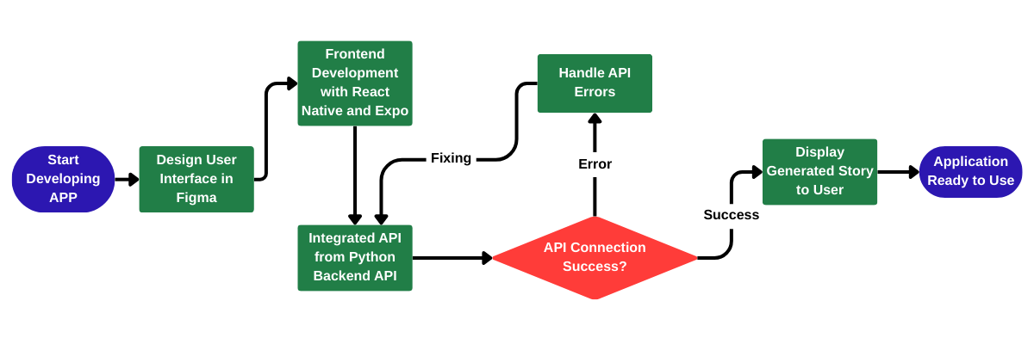
Gambar 3. 5 FlowChart Proses Pengembangan Aplikasi
  - Desain interaksi sistem aplikasi dirancang untuk memfasilitasi peran ganda antara pengawasan orang tua dan pengalaman literasi anak. Seperti divisualkan pada Gambar 3.6, sistem membagi aktor menjadi dua entitas utama dengan hak akses yang terbagi secara tegas: Supervisor (Orang Tua/Wali) dan Pengguna (Anak Usia Dini).
- Peran Supervisor yaitu memegang kendali penuh atas manajemen konten dalam sistem. Setelah melewati proses otentikasi (Login), Supervisor memiliki akses eksklusif ke fungsi krusial yang ditandai dengan relasi <<Include>>, yaitu "Generate Cerita" dan "Personalisasi Cerita". Hal ini menegaskan bahwa proses penciptaan konten tidak dapat dilakukan tanpa otentikasi yang valid. Selain itu, fitur "Generate Cerita Suara" diposisikan sebagai relasi <<Extend>>, yang berarti fitur ini adalah opsi tambahan yang dapat diaktifkan oleh orang tua untuk memperkaya narasi teks menjadi audio.
- Peran Pengguna Anak (Consumer) yaitu memiliki batasan akses yang ketat demi keamanan konten. Interaksi anak terpusat hanya pada "Pustaka Cerita", yang berfungsi sebagai wadah konten yang telah dikurasi oleh orang tua. Dari pustaka ini, anak dapat memilih aktivitas turunan melalui relasi <<Extend>>, yaitu "Baca Cerita" atau "Dengar Cerita".
Desain pemisahan aktor ini mengimplementasikan mekanisme Human-in-the-Loop secara visual, yaitu anak tidak memiliki akses langsung ke mesin generatif AI dan orang tua ikut berperan dalam proses. Arsitektur ini menjamin bahwa seluruh materi yang dikonsumsi anak di Pustaka Cerita telah melewati filter pembuatan dan validasi moral oleh Supervisor, sesuai dengan prinsip parental control untuk mitigasi risiko paparan konten negatif.
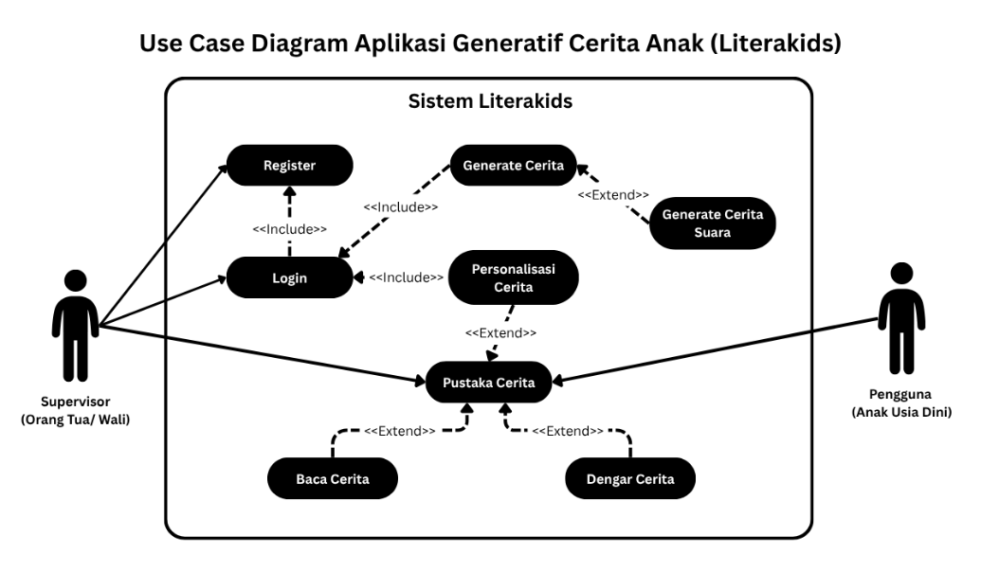
Gambar 3. 6 Use Case Aplikasi
  - Logika operasional aplikasi dirancang untuk memandu pengguna melalui serangkaian keputusan terstruktur, mulai dari akses awal aplikasi hingga penyampaian konten. Seperti divisualisasikan pada Gambar 3.7, arsitektur alur kerja sistem terbagi menjadi dua percabangan utama berdasarkan peran pengguna: jalur Supervisor (Orang Tua) dan jalur User (Anak).
- Validasi Peran dan Otentikasi
Proses dimulai dengan inisialisasi aplikasi (Application Opened) yang langsung diikuti oleh gerbang logika pemilihan peran (Select Role). Jika pengguna memilih peran sebagai Supervisor, sistem mewajibkan proses otentikasi melalui Login atau Register. Mekanisme ini diterapkan untuk mengamankan hak akses pembuatan konten, memastikan bahwa hanya orang tua yang memiliki otoritas untuk memproduksi dan mengurasi cerita.
- Siklus Penciptaan dan Penyimpanan Cerita (Supervisor Flow)
Inti dari logika sistem terletak pada fitur "Generate Story". Pada tahap ini, Supervisor memasukkan parameter kunci berupa Tema Cerita (Story Theme) dan Nilai Moral (Moral Values). Data ini kemudian diproses oleh model AI untuk menghasilkan narasi (Display Generated Story). Diagram menunjukkan adanya fitur fleksibilitas di mana Supervisor dapat menyunting konten (Edit Story Content) sebelum menyimpannya ke basis data Firebase (Store Story in Firebase). Setelah itu, terdapat logika kondisional opsional untuk menghasilkan audio (Generate Sound Story?), untuk memicu fitur konversi teks-ke-suara.
- Alur Konsumsi Konten (User Flow)
Di sisi lain, alur untuk Anak (User) dirancang linier dan sederhana. Setelah memilih peran, pengguna langsung diarahkan ke Story List untuk memilih cerita yang tersedia. Sistem kemudian melakukan pengecekan logika otomatis (Story has voice option?) untuk menentukan apakah cerita akan disajikan dalam format teks saja (Read Selected Story) atau dilengkapi dengan audio (Play Audio Story). Pemisahan alur ini menjamin pengalaman pengguna yang aman dan bebas distraksi bagi anak.
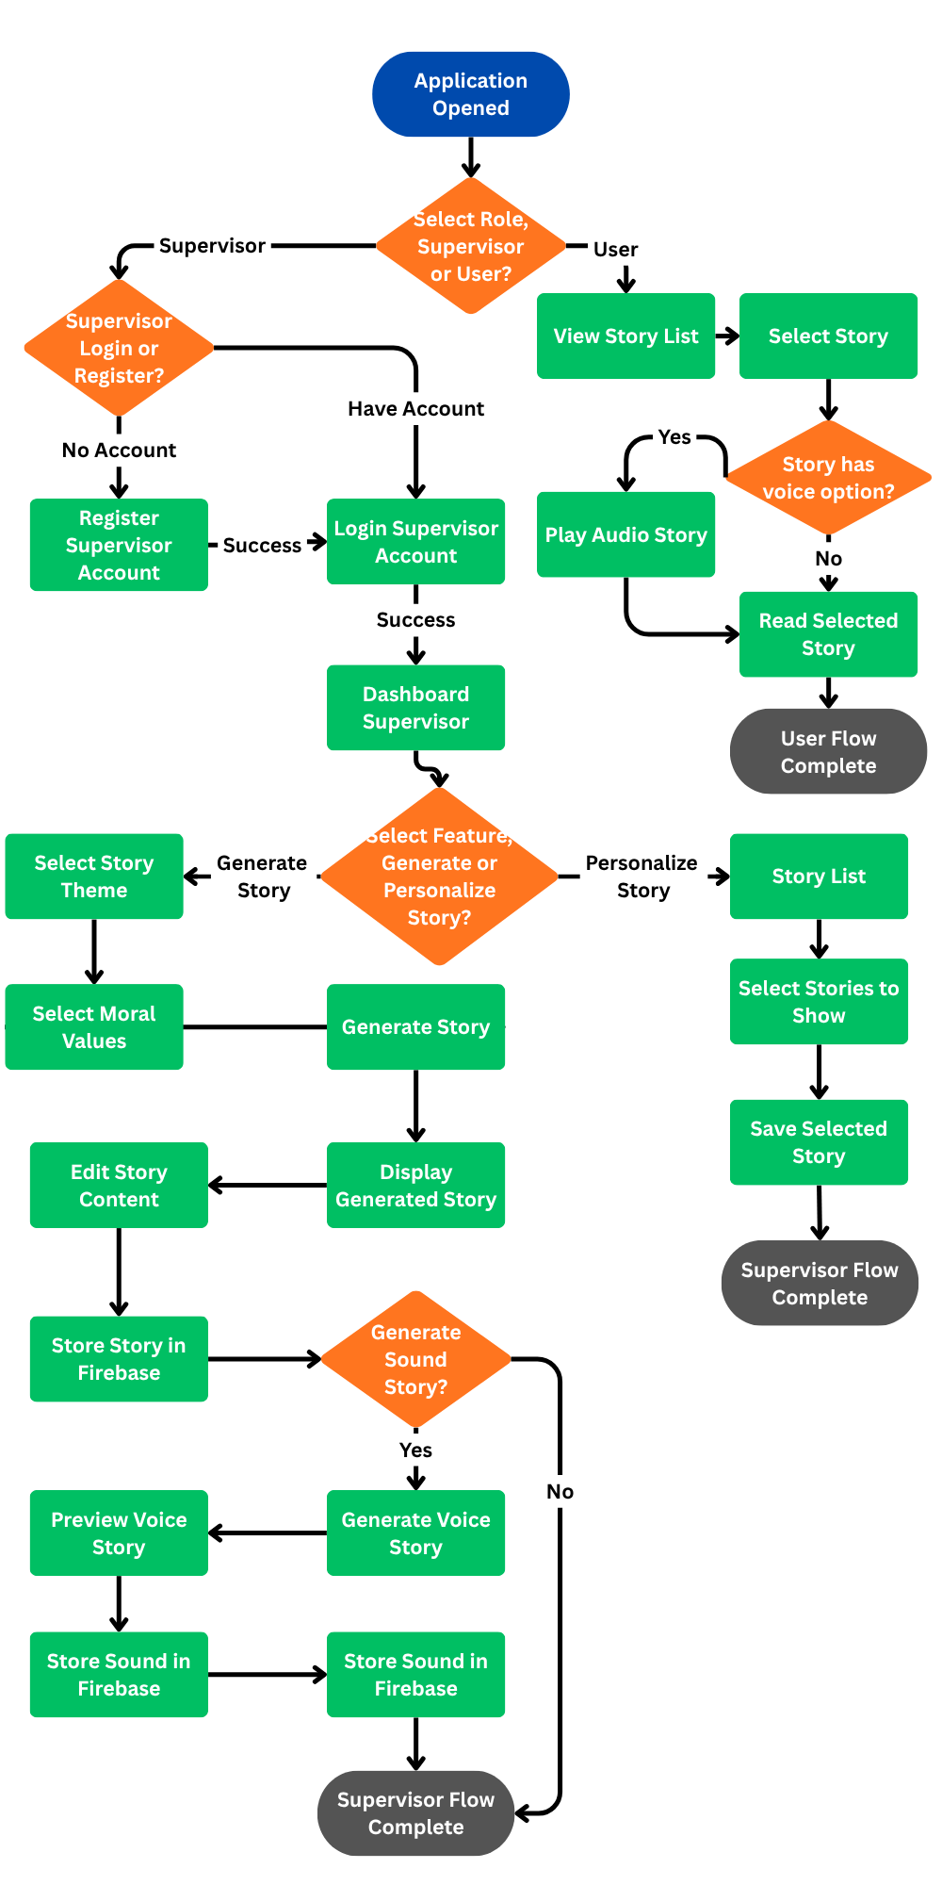
Gambar 3. 7 Flowchart Sistem Apikasi
  - Desain visual aplikasi dirancang dengan pendekatan minimalis dan intuitif untuk meminimalkan beban kognitif pengguna. Gambar 3.8 menampilkan rancangan antarmuka low-fidelity yang memetakan kerangka navigasi utama, memprioritaskan pemisahan yang jelas antara area kontrol orang tua dan area interaksi anak. Berdasarkan rancangan tersebut, arsitektur antarmuka terbagi menjadi dua segmen fungsional:
- Panel Kendali Supervisor: Bagian ini dirancang padat fungsi untuk memfasilitasi peran orang tua sebagai ko-kreator. Terdapat formulir input parameter yang terstruktur, memungkinkan pengguna memilih "Genre" dan "Nilai Moral" secara spesifik sebelum melakukan proses Generate. Tata letak ini mendukung kontrol penuh orang tua terhadap muatan edukasi cerita anak, sesuai dengan prinsip pengasuhan digital yang aman.
- Antarmuka Baca Anak: Sebaliknya, tampilan untuk pengguna anak didesain dengan hierarki visual yang sederhana. Elemen navigasi yang kompleks dihilangkan, menyisakan fokus pada ilustrasi visual dan teks cerita yang dominan. Pendekatan desain ini bertujuan untuk menjaga atensi anak tetap pada narasi cerita tanpa terdistraksi oleh fitur teknis aplikasi.
Rancangan wireframe ini menjadi cetak biru (blueprint) tampilan aplikasi sebelum ditransformasikan menjadi antarmuka yang responsif menggunakan komponen native pada kerangka kerja React Native.

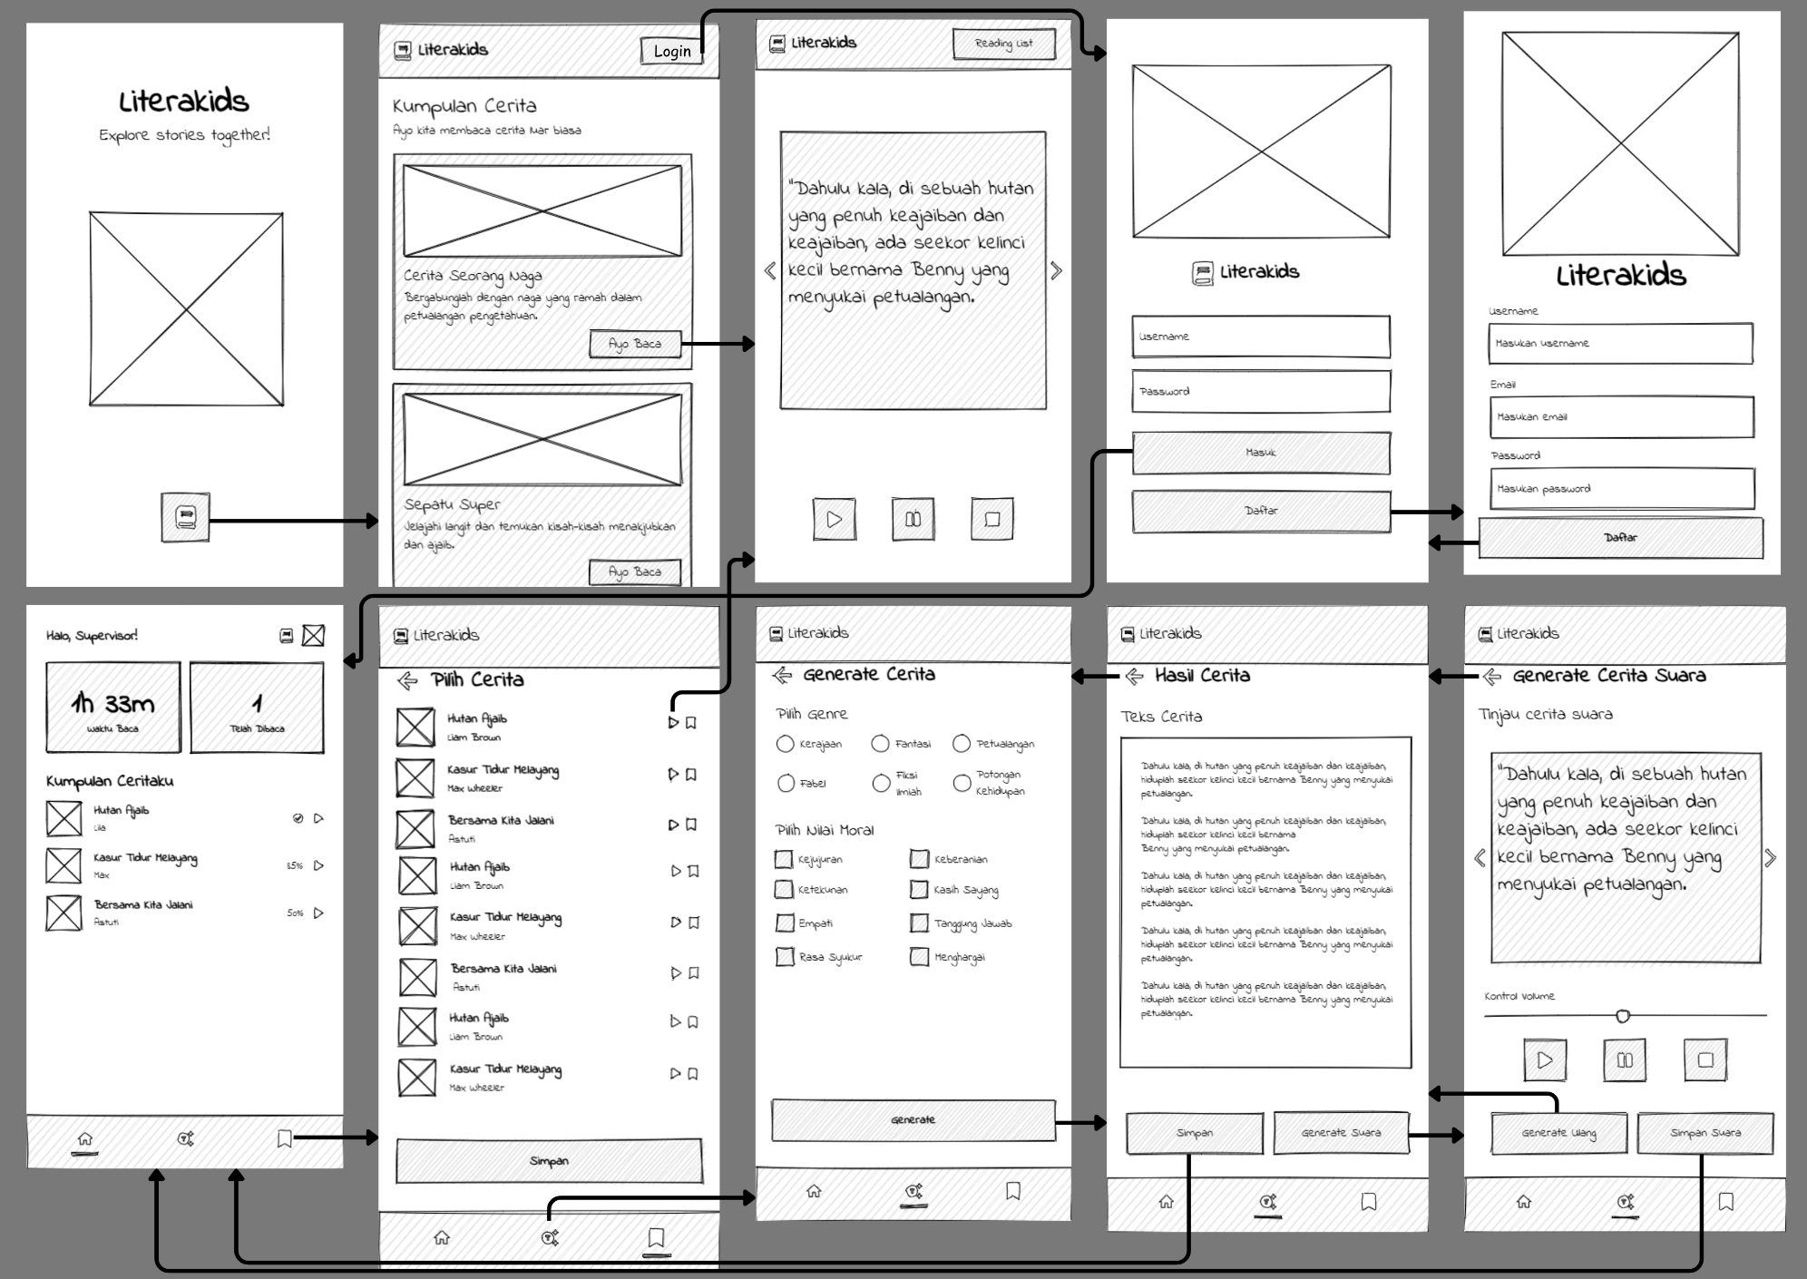
Gambar 3. 8 Wireframe Aplikasi Penelitian

Tahap Pengembangan (Development)
Tahap pengembangan merupakan fase realisasi di mana seluruh rancangan desain ditransformasikan menjadi produk perangkat lunak yang fungsional. Pada tahap ini, aktivitas difokuskan pada tiga pilar utama: persiapan data instruksional, eksekusi pelatihan model kecerdasan buatan (fine-tuning), dan pengkodean aplikasi lintas platform.
    - Pengumpulan dan Pelabelan Data (Data Preparation)
Tahap persiapan data merupakan langkah awal untuk memastikan model AI memiliki basis pengetahuan yang relevan dengan konteks pendidikan karakter anak. Proses ini dilakukan melalui empat tahapan sistematis yaitu akuisisi data, pelabelan berbantuan AI (LLM-assisted labeling), penyeimbangan distribusi data (data balancing), dan pemformatan akhir.
- Akuisisi Data (Data Acquisition)
Sumber data diperoleh melalui proses web crawling menggunakan Application Programming Interface (API) dari platform perpustakaan digital Let's Read (The Asia Foundation). Platform ini dipilih karena menyediakan repositori cerita anak berkualitas tinggi yang telah terkurasi secara budaya dan bahasa. Data mentah yang diunduh mencakup teks cerita, judul, dan metadata dasar lainnya seperti tema cerita. Selanjutnya, dilakukan proses pembersihan data (data cleaning) untuk menghapus karakter non-alfanumerik, simbol yang tidak relevan, serta cerita yang terlalu pendek atau tidak memiliki struktur narasi yang utuh.
- Pelabelan Data Otomatis (LLM-Assisted Labeling)
Data mentah dari sumber asli Let's Read belum memiliki label spesifik terkait "Nilai Moral" yang dibutuhkan untuk instruksi fine-tuning, maka pada penelitian ini menerapkan metode pelabelan otomatis menggunakan Large Language Model. Model Qwen 2.5 7B digunakan sebagai agen analis untuk membaca setiap cerita dan mengekstraksi atribut metadata baru, yaitu nilai moral dominan yang terkandung di dalam cerita tersebut.
Pemilihan Qwen 2.5 7B didasarkan pada kemampuan penalarannya (reasoning) yang kuat dalam memahami konteks implisit dalam teks Bahasa Indonesia (Yang et al., 2025).
- Penyeimbangan dan Augmentasi Data (Data Balancing & Augmentation)
Untuk mencegah bias model terhadap nilai moral tertentu akibat ketidakseimbangan kelas (imbalanced data) pada dataset asli, maka dilakukan teknik augmentasi data sintetis (synthetic data generation). Pada kelas nilai moral yang memiliki representasi data rendah (minority class), dilakukan pembangkitan cerita baru menggunakan model yang lebih besar, yaitu Qwen 2.5 14B. Model ini diinstruksikan untuk menulis cerita baru dengan tema dan nilai moral spesifik yang kurang terwakili, sehingga distribusi data menjadi seimbang. Pendekatan ini bertujuan untuk meningkatkan robustness model agar mampu menghasilkan narasi yang beragam untuk setiap kategori moral (Wang et al., 2024).
- Pemformatan Data (Data Formatting)
Data yang telah bersih, terlabeli, dan seimbang kemudian dikompilasi ke dalam format JSONL (JSON Lines). Struktur data dirancang mengikuti format instruksi (instruction tuning) dengan pasangan "Instruksi - Respons". Format ini dipilih untuk memfasilitasi proses Supervised Fine-Tuning (SFT), yaitu kualitas data lebih diutamakan daripada kuantitas, mengacu pada prinsip "Less Is More for Alignment" yang menyebutkan bahwa dataset kecil namun berkualitas tinggi dapat menghasilkan performa alignment yang optimal (Zhou et al., 2023). Adapun struktur satu baris data JSONL yang digunakan dalam penelitian ini berikut:
{
"instruction": "Tolong Buatkan cerita anak dengan tema 'Perempuan Tangguh' yang mengajarkan nilai moral 'Kejujuran'. Buat dengan maksimal 200 kata. Buat tanpa judul",
"input": "",
"output": "Teman-temanku memanggil. Mereka mengajakku bermain bola..."
}
    - Pengembangan Model AI (Fine-Tuning Execution)
Inti dari kecerdasan sistem ini dibangun dengan melakukan fine-tuning pada model Qwen 2.5 7B. Model ini dipilih karena arsitekturnya yang telah dioptimalkan untuk pemahaman instruksi dan kemampuan multibahasa yang superior (Yang et al., 2025). Untuk mengatasi keterbatasan sumber daya komputasi (GPU), proses pelatihan menerapkan teknik QLoRA (Quantized Low-Rank Adaptation). Secara spesifik, bobot model utama dibekukan dalam presisi 4-bit, sementara pelatihan difokuskan pada pembaruan parameter adaptor (LoRA) yang disisipkan pada modul atensi linier (linear attention modules) meliputi q_proj, k_proj, v_proj, dan o_proj. Pendekatan target modul yang komprehensif ini terbukti meningkatkan kemampuan generalisasi model dibandingkan hanya menargetkan sebagian lapisan saja, namun tetap menjaga efisiensi memori (Dettmers & May, 2023).
Efisiensi pelatihan dimaksimalkan menggunakan pustaka Unsloth yang dikombinasikan dengan pengoptimal AdamW 8-bit. Penggunaan optimizer 8-bit secara signifikan mereduksi jejak memori (memory footprint) saat proses backpropagation, sehingga dapat dilakukan pelatihan dengan context window yang lebih panjang pada perangkat keras terbatas (Nguyen et al., 2025). Sebelum pelatihan, dataset diformat menggunakan Chat Template standar Qwen untuk memastikan model mengenali struktur instruksi dan respons secara akurat.
    - Pengembangan Backend API (Backend Development)
Pengembangan sisi server (backend) dibangun menggunakan framework Python Flask. Flask dipilih karena arsitekturnya yang ringan (micro-framework) namun memiliki fleksibilitas tinggi untuk menangani permintaan HTTP dan integrasi dengan libraries kecerdasan buatan (Grinberg & O’Reilly, 2014). Berdasarkan kebutuhan sistem terdapat tiga modul utama yang dikembangkan:
  - Modul Inferensi Model Backend
bertanggung jawab memuat model Qwen 2.5 7B beserta adaptor LoRA hasil fine-tuning. Untuk menjaga efisiensi memori pada lingkungan produksi dengan sumber daya terbatas, maka diterapkan mekanisme pemuatan model berbasis kuantisasi 4-bit (4-bit loading). Teknik ini terbukti mampu mereduksi kebutuhan memori GPU secara signifikan tanpa degradasi performa model yang drastis (Dettmers & May, 2023).
  - Manajemen Endpoint API
Sistem komunikasi data dirancang menggunakan arsitektur REST (Representational State Transfer) untuk menjamin interoperabilitas antara klien dan server (Hillar, 2016). Dikembangkan dua endpoint utama:
- /generate_story (POST): Menerima input JSON berupa tema dan nilai moral dari aplikasi. Di dalam endpoint ini, sistem secara otomatis membungkus input pengguna ke dalam format ChatML standar sebelum dikirim ke model. Standardisasi format instruksi ini krusial untuk memastikan model dapat mengikuti perintah (instruction following) secara konsisten sesuai dengan pola data pelatihannya (Ouyang et al., 2022).
- /tts_generate (POST): Menangani konversi teks menjadi audio, yaitu hasil audio disimpan sementara di server dan dikirimkan kembali ke klien dalam bentuk tautan berkas atau byte stream.
  - Eksposur Jaringan (Network Tunneling)
Untuk memfasilitasi komunikasi real-time antara aplikasi mobile dan server inferensi yang berjalan pada infrastruktur tertutup (cloud notebook), diimplementasikan teknik secure tunneling menggunakan Ngrok. Solusi ini memungkinkan pembuatan public URL yang aman (HTTPS) untuk mengekspos layanan web lokal ke internet tanpa memerlukan konfigurasi IP statis yang kompleks, yang umum digunakan untuk mempercepat siklus pengembangan dan pengujian sistem terdistribusi (Hillar, 2016).
    - Pengembangan Aplikasi (App Development)
Pengembangan antarmuka untuk pengguna dilakukan menggunakan framework React Native dengan ekosistem Expo. Pendekatan ini memungkinkan pembuatan aplikasi native untuk Android menggunakan basis kode JavaScript yang efisien (Eisenman, 2017). Penggunaan Expo secara spesifik mempercepat siklus pengembangan melalui fitur-fitur seperti Over-the-Air updates dan kemudahan akses ke API perangkat (Expo, 2026).
Arsitektur aplikasi dirancang dengan menerapkan prinsip pemisahan kepentingan (separation of concerns), yaitu komponen antarmuka (UI) dipisahkan dari logika bisnis dan komunikasi data (Eisenman, 2017; Grinberg & O’Reilly, 2014). Integrasi antara aplikasi mobile dan backend server dilakukan melalui pertukaran data berbasis RESTful API (Hillar, 2016).
Implementasi kode integrasi nantinya akan memanfaatkan pola pemrograman asinkron (async/await) yang berfungsi agar aplikasi ketika melakukan permintaan jaringan HTTP tidak memblokir antarmuka pengguna (non-blocking UI) (Eisenman, 2017; Haverbeke, 2007). Kemudian untuk data input dari pengguna akan dikonversi terlebih dahulu menjadi format JSON (JavaScript Object Notation) sebelum dikirim ke backend, untuk memastikan interoperabilitas data yang konsisten dengan layanan backend Flask yang telah dibangun sebelumnya (Grinberg & O’Reilly, 2014; Hillar, 2016). Mekanisme penanganan kesalahan (error handling) juga diterapkan untuk menjaga stabilitas aplikasi apabila terjadi kegagalan jaringan (Eisenman, 2017).

Tahap Implementasi (Implementation)
Tahap implementasi merupakan fase transisi pada sistem yang telah dikembangkan dipersiapkan untuk selannjutnya digunakan di lingkungan nyata. Fokus utama tahap ini yaitu penyebaran (deployment) model, integrasi sistem secara menyeluruh, dan pengujian fungsional awal.
- Deployment Model AI
Tahap deployment difokuskan pada distribusi model agar dapat diakses oleh layanan backend yang telah dibangun sebelumnya. Mengingat ukuran model bahasa besar yang masif, maka strategi deployment yang diterapkan yaitu arsitektur hibrida yang memisahkan media penyimpanan (storage) dengan lingkungan eksekusi (compute).
  - Distribusi Repo Model (Model Repository)
Alih-alih menyimpan model secara monolitik, sistem hanya mendistribusikan parameter adaptor QLoRA hasil fine-tuning ke repositori publik Hugging Face Hub. Pendekatan ini dipilih karena efisiensinya. Adaptor QLoRA hanya berisi selisih weight yang diperbarui, sehingga ukurannya jauh lebih kecil dibandingkan dengan model dasar Qwen 2.5 7B yang mencapai belasan gigabyte (Dettmers & May, 2023).
  - Mekanisme Eksekusi (Runtime Environment)
Model dijalankan di server inferensi mandiri berbasis Python Flask yang di-hosting di Google Colab. Saat inisialisasi layanan, server secara otomatis melakukan pengunduhan model dasar Qwen 2.5 7B dan menggabungkannya (merging) dengan adaptor QLoRA dari repositori hasil Fine-tuning sebelumnya. Mekanisme dynamic loading ini memungkinkan aplikasi berjalan pada infrastruktur GPU T4 dengan performa yang tinggi, karena beban komputasi sepenuhnya ditangani oleh server bukan oleh perangkat pengguna (Grinberg & O’Reilly, 2014). Hal ini juga memastikan bahwa kemampuan penalaran multibahasa Qwen 2.5 tetap optimal meskipun diakses melalui aplikasi mobile yang ringan.
- Integrasi Sistem (System Integration)
Tahap integrasi menitikberatkan pada konfigurasi lingkungan operasional untuk menjamin interoperabilitas antar-sistem. Mengingat arsitektur sistem terdistribusi antara perangkat mobile (klien) dan cloud server (server), integrasi dilakukan melalui tiga mekanisme teknis utama:
- Manajemen Konfigurasi Dinamis (Dynamic Configuration Management)
Mengingat server inferensi berjalan pada lingkungan ephemeral (Google Colab) dengan alamat tunneling (Ngrok) yang berubah setiap sesi, metode pengkodean URL statis (hardcoding) tidak dapat diterapkan. Sebagai solusi, diterapkan mekanisme konfigurasi jarak jauh (remote configuration) memanfaatkan layanan Firebase Firestore. Dalam arsitektur ini, Firestore berfungsi juga sebagai Service Registry. Setiap kali server backend diinisialisasi, server akan memutakhirkan alamat URL aktif ke dalam dokumen konfigurasi di database. Selanjutnya, pada saat aplikasi mobile dijalankan (runtime), aplikasi terlebih dahulu melakukan permintaan data (fetch) ke Firestore untuk mendapatkan URL dasar (Base URL) yang valid. Pendekatan ini memungkinkan pemutakhiran endpoint API secara real-time dan terpusat tanpa memerlukan modifikasi kode atau kompilasi ulang pada sisi aplikasi klien (Eisenman, 2017).
- Penanganan Akses Lintas Asal (CORS Handling)
Untuk mengizinkan aplikasi mobile mengakses sumber daya pada server Flask yang berada di domain berbeda, diterapkan konfigurasi Cross-Origin Resource Sharing (CORS) pada sisi backend. Implementasi ini melibatkan pengaturan header HTTP yang mengizinkan metode POST dari origin manapun, hal ini memastikan lalu lintas data JSON antara aplikasi dan model AI tidak diblokir oleh kebijakan keamanan peramban atau jaringan (Grinberg & O’Reilly, 2014).
- Manajemen Latensi Jaringan (Latency Management)
Mengingat proses generasi cerita oleh model LLM membutuhkan waktu komputasi yang bervariasi bisa 30-120 detik tergantung panjang cerita, maka integrasi protokol komunikasi disesuaikan untuk menangani koneksi jangka panjang. Konfigurasi timeout pada klien HTTP aplikasi diperpanjang untuk mencegah pemutusan koneksi prematur (request timeout) sebelum server selesai mengirimkan seluruh teks cerita, agar pengguna mendapatkan pengalaman yang stabil meskipun terjadi latensi pemrosesan (Hillar, 2016).
- Uji Coba Terbatas (Alpha Testing)
Sebelum didistribusikan kepada pengguna akhir, sistem menjalani uji coba internal atau Alpha Testing untuk memverifikasi fungsionalitas sistem secara menyeluruh (Sugiyono, 2013). Maka dalam penelitian ini, pengujian menerapkan metode Black-Box Testing, yaitu teknik pengujian perangkat lunak yang berfokus pada validasi fungsionalitas input-output aplikasi tanpa memeriksa struktur kode internalnya (Nidhra & Dondeti, 2012).
Prosedur pengujian dilakukan secara sistematis oleh peneliti menggunakan instrumen Lembar Kasus Uji (Test Case). Skenario pengujian dirancang untuk mencakup dua kondisi, yaitu input valid yaitu data sesuai format dan input invalid yaitu data tidak sesuai format atau kosong, guna menguji ketahanan sistem (robustness) (Sugiyono, 2013). Lingkup pengujian meliputi:.
- Modul Autentikasi: Menguji validasi format email, keamanan kata sandi, dan manajemen sesi pengguna di Firebase.
- Modul Generasi AI: Menguji respons aplikasi terhadap berbagai kombinasi pilihan input (tema dan moral), penanganan kesalahan (error handling) saat terjadi timeout, serta fitur penyuntingan (editing) cerita setelah generasi.
- Modul Reading: Menguji keterbacaan cerita pada halaman baca (Reading Page), responsivitas antarmuka, serta kelancaran navigasi antar halaman.
Hasil pengujian akan dicatat dalam tabel rekapitulasi "Diterima" (Pass) atau "Ditolak" (Fail). Jika ditemukan kesalahan (bugs), akan dilakukan perbaikan kode (debugging) dan pengujian ulang (re-testing) hingga seluruh fitur dinyatakan valid 100% sebelum memasuki tahap uji coba lapangan (Beta Testing). Rancangan tabel pengujian dapat dilihat pada Tabel 3.4 berikut:
ID Uji | Fitur / Modul | Skenario Pengujian | Test Case (Input & Aksi) | Hasil yang Diharapkan
A. MODUL AUTENTIKASI (FIREBASE)
TC-A-01 | Registrasi & Login | Validasi format email tidak standar | Input email tanpa domain (contoh: user123) atau tanpa simbol @. Klik daftar/masuk. | Sistem menolak input dan menampilkan pesan error "Format email tidak valid".
TC-A-02 | Manajemen Sesi | Persistensi sesi pengguna (Auto-login) | Login berhasil -> Tutup aplikasi sepenuhnya (kill app) -> Buka kembali aplikasi. | Pengguna langsung masuk ke halaman utama (Dashboard) tanpa diminta login ulang.
TC-A-03 | Keamanan Akun | Penanganan kredensial salah | Input email terdaftar dengan password acak/salah. | Sistem menolak akses dan menampilkan pesan umum "Email atau kata sandi salah".
B. MODUL GENERASI AI (CORE SYSTEM & EDITING)
TC-G-01 | Input Validasi | Validasi kelengkapan pilihan (Selection) | Biarkan pilihan "Tema" atau "Moral" belum terpilih (default state), lalu tekan tombol "Buat Cerita". | Tombol "Buat Cerita" tetap disabled (abu-abu) atau muncul toast message "Harap pilih Tema dan Moral terlebih dahulu".
TC-G-02 | Fungsionalitas Utama | Respons kombinasi pilihan (Happy Path) | Pilih Tema: "Petualangan", Pilih Moral: "Kerja Sama". Generate. | Sistem menghasilkan cerita yang relevan dengan petualangan dan kerja sama. Cerita tersimpan di database.
TC-G-03 | Error Handling | Penanganan Server Timeout / Koneksi Putus | Matikan koneksi internet atau simulasikan latency tinggi saat proses loading AI. | Aplikasi tidak crash. Menampilkan pesan: "Gagal membuat cerita, periksa koneksi Anda" dan tombol Retry muncul.
TC-G-04 | Fitur Editing | Penyuntingan Pasca-Generasi | Buat Cerita AI -> Edit bagian isi paragraf dan judul -> Simpan perubahan. | Perubahan tersimpan di database dan langsung terlihat saat masuk kembali ke mode baca (Reading Mode).
C. MODUL READING (POTRAIT & NAVIGATION)
TC-R-01 | Segmentasi Teks | Validasi Pemenggalan Kalimat per Slide | Buka cerita hasil generasi. Perhatikan muatan teks pada setiap slide halaman. | Setiap slide hanya memuat 1-2 kalimat utuh (tidak terpotong di tengah kata/huruf). Teks tampil rapi tanpa perlu scroll berlebihan.
TC-R-02 | Navigasi Halaman | Perpindahan Slide (Next/Prev) | Klik tombol navigasi atau geser (swipe) ke halaman selanjutnya dan sebelumnya. | Transisi antar slide berjalan lancar. Urutan kalimat cerita bersambung logis dari slide A ke slide B.
TC-R-03 | Stabilitas Layout | Konsistensi Tampilan (Portrait Lock) | Coba putar HP ke posisi Landscape atau buka di HP dengan rasio layar berbeda. | Tampilan tetap terkunci di mode Portrait. Posisi teks tetap di area baca yang nyaman (tidak tertutup tombol navigasi).

Tahap Evaluasi (Evaluation)
Fase evaluasi merupakan tahap penyempurnaan dalam kerangka model ADDIE yang terbagi menjadi dua dimensi pemantauan, yaitu evaluasi formatif dan evaluasi sumatif (Aldoobie, 2015). Dalam konteks pengembangan sistem Generative AI ini, evaluasi formatif telah diintegrasikan secara berkala selama fase pengembangan berlangsung, khususnya ketika proses debugging kode dan pengujian fungsionalitas sistem menggunakan metode black-box testing. Pengujian formatif tersebut berfungsi untuk menjamin seluruh komponen arsitektur, mulai dari API hingga antarmuka aplikasi, berjalan stabil secara teknis sebelum berinteraksi dengan pengguna nyata.
Setelah aplikasi dinyatakan lolos uji fungsional, sistem memasuki tahap evaluasi sumatif akhir. Mengingat kecerdasan buatan dalam aplikasi ini menghasilkan konten narasi cerita anak yang dinamis, maka validasi kelayakan tidak dapat hanya bergantung pada metrik mesin, melainkan mutlak membutuhkan penilaian manusia atau human-in-the-loop (Sumintono & Widhiarso, 2015) Oleh karena itu, evaluasi sumatif difokuskan pada dua mekanisme krusial:
    - Validasi Ahli (Expert Judgment): Mengukur validitas isi (content validity), keamanan moral, dan koherensi bahasa dari luaran cerita AI.
    - Uji Coba Pengguna (User Testing): Mengevaluasi tingkat ketergunaan (usability) aplikasi oleh orang tua menggunakan metode System Usability Scale atau SUS.
Adapun penjabaran yang lebih komprehensif mengenai siapa saja subjek yang terlibat, rancangan instrumen yang digunakan, prosedur pengumpulan data, hingga teknik analisis statistik untuk membuktikan validitas produk pada tahap evaluasi sumatif ini akan diuraikan secara khusus pada Sub-bab berikutnya.

Partisipan dan Subjek Penelitian
Pelaksanaan penelitian pengembangan (R&D) mengharuskan adanya evaluasi produk dari dua sudut pandang yang berbeda, yaitu evaluasi dari pakar untuk memvalidasi kualitas teoretis produk, dan evaluasi dari pengguna untuk menilai kepraktisan operasional sistem (Sugiyono, 2013). Oleh karena itu, partisipan dalam penelitian ini secara definitif dibagi menjadi dua kelompok utama, yaitu para ahli (expert judgment) sebagai validator instrumen dan sistem, serta pengguna akhir (end-user) sebagai subjek uji coba lapangan.

Validasi Ahli (Expert Judgment)
Validasi ahli diperlukan untuk mengukur kualitas substansial dari cerita yang dihasilkan oleh Generative AI. Mengingat sistem ini ditujukan untuk anak usia dini sedangkan kecerdasan buatan memiliki kecenderungan bias atau halusinasi informasi (Gozalo-brizuela & Garrido-merch, 2023), maka evaluasi pakar diperlukan untuk memastikan keamanan nilai moral dan akurasi kebahasaan pada cerita yang dihasilkan.
Untuk mencapai tingkat kesepakatan (inter-rater reliability) yang objektif dalam perhitungan Aiken's V, instrumen disyaratkan untuk dinilai oleh minimal 3 (tiga) orang penilai (Retnawati, 2016). Berdasarkan pertimbangan kepraktisan dan relevansi lapangan, penelitian ini melibatkan praktisi pendidikan langsung, yaitu 2 (dua) orang Guru Pendidikan Anak Usia Dini (PAUD/TK) sebagai Ahli Materi, dan 1 (satu) orang Guru Bahasa Indonesia sebagai Ahli Bahasa.
Pemilihan praktisi pendidikan (guru) dibandingkan akademisi murni didasarkan pada pertimbangan bahwa guru merupakan pihak yang setiap hari berhadapan langsung dengan psikologi perkembangan anak, sehingga mereka paling memahami struktur bahasa dan muatan moral yang benar-benar dapat dicerna oleh anak usia 3-6 tahun. Rincian kepakaran dirangkum pada Tabel 3.5 berikut:
Tabel 3. 5 Kriteria, Peran, dan Kualifikasi Validator Ahli
Domain Keahlian | Jumlah Target | Kualifikasi Minimum (Kriteria Kelayakan) | Fokus Validasi Output AI
Ahli Materi (Pendidikan Anak Usia Dini) | 2 Orang | Guru atau Praktisi PAUD/TK yang memiliki pengalaman mengajar minimal 1 tahun. | Menilai kesesuaian nilai moral dengan perkembangan kognitif usia 3-6 tahun, dan memvalidasi keamanan konten (child safety) dari luaran AI.
Ahli Bahasa (Bahasa Indonesia) | 1 Orang | Guru Bahasa Indonesia dengan pengalaman mengajar minimal 1 tahun. | Menilai aspek keterbacaan (readability), kesesuaian diksi untuk anak prasekolah, dan koherensi alur narasi yang dihasilkan AI.
Penetapan kriteria spesifik ini didasarkan pada prinsip validitas isi, yaitu kelayakan instrumen dan produk pendidikan mutlak harus dinilai oleh penilai yang memiliki kompetensi relevan pada bidangnya agar hasil evaluasi tidak bias (Sumintono & Widhiarso, 2015).

Subjek Penelitian (Pengguna Akhir)
Subjek penelitian pada tahap pengujian lapangan adalah orang tua (Ayah/Ibu) yang memiliki anak berusia 3 hingga 6 tahun (early childhood). Pemilihan orang tua sebagai responden utama dan bukan anak secara langsung didasarkan pada landasan teori perkembangan kognitif. Menurut tahap pra-operasional Piaget, anak usia prasekolah (3-6 tahun) belum memiliki kecakapan metakognitif dan kemampuan literasi yang memadai untuk merefleksikan pengalaman penggunaannya ke dalam bentuk instrumen kuesioner seperti System Usability Scale (SUS) secara mandiri (Richmond et al., 2016). Dalam penelitian aplikasi pengasuhan (digital parenting) ini, orang tua bertindak sebagai fasilitator utama (gatekeeper) yang mengoperasikan sistem generasi AI dan membacakannya untuk anak (Pariser, 2011). Oleh karena itu, persepsi orang tua terhadap kemudahan penggunaan (usability) merupakan data primer yang paling valid untuk mengevaluasi keberhasilan antarmuka aplikasi penelitian ini. Rentang usia anak 3-6 tahun dipilih secara spesifik karena fase ini diakui sebagai periode emas anak (golden age), yaitu kondisi ketika plastisitas otak anak berada pada puncaknya untuk menerima stimulus bahasa dan penanaman konsep moral (Gopnik, 2016).

Teknik Sampling (Purposive Sampling)
Mengingat populasi orang tua di Indonesia yang sangat luas, maka teknik pengambilan sampel yang digunakan untuk subjek pengguna akhir yaitu Non-Probability Sampling dengan pendekatan Purposive Sampling. Purposive sampling merupakan teknik penentuan sampel dengan pertimbangan atau kriteria tertentu, yang bertujuan untuk mendapatkan sumber data yang paling representatif dan memahami konteks penelitian (Sugiyono, 2013).
Terkait jumlah sampel uji coba (sample size), penelitian ini menargetkan pelibatan 10 hingga 15 responden orang tua. Penetapan rentang jumlah ini merujuk pada pedoman pengujian ketergunaan antarmuka (usability testing). Menurut model probabilitas penemuan kesalahan oleh Nielsen, pengujian yang melibatkan 5 pengguna telah mampu mengungkap sekitar 85% masalah pada antarmuka , sementara keterlibatan 10 hingga 15 pengguna dinilai sudah sangat mumpuni dan memiliki tingkat kepercayaan statistik yang tangguh (robust) untuk menghasilkan skor pengujian System Usability Scale (SUS) yang andal (Sauro, 2011). Proses penyaringan (filtering) subjek dilakukan berdasarkan kriteria inklusi berikut:
- Kesesuaian Demografi: Orang tua (Ayah atau Ibu) yang memiliki anak kandung berusia 3–6 tahun.
- Kesiapan Infrastruktur: Memiliki smartphone berbasis Android dengan spesifikasi minimum yang mendukung aplikasi (minimal Android 10).
- Literasi Digital: Mampu mengoperasikan aplikasi mobile dasar dan memahami instruksi pengisian kuesioner digital.
Dengan penerapan kriteria purposive ini, data usability yang diperoleh dapat dijamin murni berasal dari target audiens yang tepat, sehingga hasil evaluasi aplikasi penelitian ini benar-benar mencerminkan pengalaman pengguna di lingkungan pengasuhan dunia nyata (Brooke, 2020).

Instrumen Penelitian
Instrumen penelitian memegang peranan vital sebagai alat ukur untuk mengumpulkan data yang valid dan reliabel, serta menjadi landasan objektivitas hasil penelitian (Sugiyono, 2013). Mengingat penelitian ini berfokus pada pengembangan sistem cerdas berbasis Generative AI, instrumen penelitian yang digunakan terbagi menjadi dua jenis spesifik sesuai dengan objek yang dinilai: Instrumen Simulasi Digital untuk validasi ahli terhadap kualitas konten cerita AI, dan Kuesioner SUS untuk menilai interaksi pengguna terhadap antarmuka aplikasi.

Instrumen Evaluasi Kinerja Model (Technical Instrument)
Pada penelitian pengembangan sistem cerdas ini mutlak memerlukan instrumen teknis untuk mengukur objektivitas performa model Large Language Model (LLM). Instrumen yang digunakan yaitu platform pelacakan eksperimen Weights & Biases (WandB). WandB dipilih karena kemampuannya sebagai automated logger yang dapat merekam metrik pelatihan secara real-time dan terpusat di jaringan cloud, sehingga meminimalisir risiko kesalahan pencatatan manual atau kehilangan data lokal (Biewald, 2020). Dalam implementasinya, instrumen ini diintegrasikan langsung ke dalam kode pelatihan (training script) dengan kunci autentikasi (API Key) unik. Saat proses fine-tuning berjalan, sistem secara otomatis mengirimkan telemetri data ke dashboard WandB untuk divisualisasikan. Parameter kinerja yang diukur sebagai indikator keberhasilan model dalam penelitian ini mencakup:
- Training Loss
Metrik ini mengukur seberapa efektif model dalam meminimalkan kesalahan prediksi terhadap data latih yang diberikan (Zhang, Lipton, Li, & Smola, 2020). Nilai loss yang menurun secara konsisten menandakan bahwa model sedang "belajar" mengenali pola narasi cerita anak (Goodfellow et al., 2016). Dalam WandB, metrik ini dicatat setiap step iterasi untuk mendeteksi anomali pembelajaran.
- Validation Loss
Metrik ini berfungsi sebagai alat uji validitas internal untuk mengukur kemampuan generalisasi model terhadap data baru yang tidak pernah dilihat sebelumnya (Zhang et al., 2020). Pemantauan validation loss ini penting untuk mencegah terjadinya overfitting, yaitu kondisi model hanya menghafal data latih tetapi gagal membuat cerita baru yang koheren (Zhang et al., 2020).
- GPU System Metrics
Instrumen ini juga dimanfaatkan untuk memantau penggunaan sumber daya perangkat keras, seperti GPU Memory Usage (Zhang et al., 2020). Data ini penting untuk memastikan stabilitas infrastruktur pelatihan dan mencegah kegagalan sistem akibat Out of Memory (OOM) saat memproses konteks cerita yang panjang (Sanh, Debut, Chaumond, & Wolf, 2020).
Penggunaan instrumen teknis ini menjamin bahwa model generatif yang dihasilkan telah melalui proses verifikasi kuantitatif yang ketat sebelum divalidasi secara kualitatif oleh ahli materi dan bahasa.

Instrumen Validasi Ahli (Web-Based Simulation)
Berbeda dengan validasi konvensional yang menggunakan lembar periksa manual, pada penelitian ini mengembangkan instrumen validasi berbasis Simulasi Web (Web-Based Simulation). Pendekatan ini dipilih untuk memastikan proses penilaian dilakukan secara kontekstual. Ahli tidak hanya menilai teks cerita mentah, tetapi juga memvalidasi aspek teknis penyajian, seperti ketepatan pemenggalan kata (word segmentation) pada setiap slide dan aliran navigasi cerita.
Menurut pedoman evaluasi Human-AI Interaction, validasi luaran AI harus dilakukan dalam konteks antarmuka pengguna yang sebenarnya untuk meminimalkan bias interpretasi (Amershi et al., 2019). Dalam simulasi ini, para ahli akan disajikan 15 sampel cerita yang dihasilkan secara acak oleh sistem. Jumlah sampel ini ditetapkan untuk mencapai titik jenuh data (data saturation), yaitu variasi pola kesalahan AI sudah dapat teridentifikasi secara komprehensif tanpa perlu menguji seluruh kemungkinan kombinasi (Guest, Bunce, & Johnson, 2006).
Instrumen penilaian terdiri dari 8 butir indikator yang disusun menggunakan penilaian Skala Likert 1-5 (1 = Sangat Kurang, 5 = Sangat Baik). Kisi-kisi instrumen disusun berdasarkan standar perkembangan literasi anak usia dini dan prinsip keamanan konten digital.
Tabel 3. 6 Kisi-Kisi Instrumen Validasi Ahli (Simulasi Digital)
Kode | Aspek Penilaian | Indikator Evaluasi | Referensi Dasar
I1 | Moral | Nilai moral tersampaikan melalui tindakan konkret tokoh, bukan narasi yang bersifat menggurui (ceramah). | (Latifah, Munajah, & Hasanah, 2021)
I2 | Moral | Pesan moral tetap fokus dan konsisten (tidak melenceng) dari awal hingga akhir cerita. | (Vitz, 1990)
I3 | Narasi | Alur cerita memiliki struktur logis yang utuh (Pengenalan - Konflik - Penyelesaian). | (Pusat Perbukuan, 2022)
I4 | Narasi | Penyelesaian masalah (resolusi) bersifat tuntas, masuk akal, dan memberikan rasa puas. | (Pusat Perbukuan, 2022)
I5 | Narasi | Cerita memiliki daya tarik imajinatif yang mampu memancing antusiasme anak. | (Badan Bahasa, 2021)
I6 | Bahasa | Diksi (pilihan kata) sederhana, konkret, dan sesuai kognitif anak usia 3-6 tahun. | (Pusat Perbukuan, 2022)
I7 | Bahasa | Struktur kalimat mengalir alami (natural) dan bebas dari kekakuan bahasa mesin/terjemahan. | (Yang et al., 2025)
I8 | Keamanan | Konten aman, bebas dari unsur kekerasan, stereotip negatif, atau hal yang menakutkan. | (United Nations International Children’s Emergency Fund (UNICEF), 2021)

Kuesioner Ketergunaan (Usability)
Untuk mengevaluasi aspek interaksi pengguna (User Experience) pada aplikasi mobile, penelitian ini menggunakan instrumen baku System Usability Scale (SUS) yang didistribusikan melalui platform Google Forms. SUS dipilih karena telah terbukti secara empiris memiliki tingkat validitas dan reliabilitas yang tinggi (r = 0.91), bahkan ketika diujikan pada ukuran sampel yang kecil (Aaron Bangor, Kortum, & Miller, 2008; Sauro, 2011). Instrumen ini terdiri dari 10 pernyataan (5 pernyataan positif dan 5 pernyataan negatif) dengan skala Likert 1 hingga 5 (Sangat Tidak Setuju – Sangat Setuju) seperti dijabarkan pada tabel 2.8. Format ini dirancang untuk mendeteksi inkonsistensi jawaban responden dan bias persetujuan (acquiescence bias) (Brooke, 2020).

Teknik Pengumpulan Data
Teknik pengumpulan data dilakukan secara komprehensif menggunakan pendekatan mixed-method yaitu teknis dan humanis untuk memastikan performa model AI dan kelayakan aplikasi memenuhi standar. Prosedur pengumpulan data dibagi menjadi tiga mekanisme utama: Telemetri sistem untuk data teknis, Simulasi berbasis web untuk validasi ahli, dan Uji coba berbasis tugas (task-based) untuk pengguna akhir.

Observasi Log Sistem (System Telemetry)
Pengumpulan data pada fase pelatihan model (fine-tuning) dilakukan secara otomatis menggunakan teknik observasi log sistem. Tujuannya yaitu untuk memantau stabilitas dan konvergensi model AI selama proses pembelajaran data teks cerita. Data metrik evaluasi teknis, seperti training loss dan validation loss, dicatat secara real-time menggunakan platform pelacakan eksperimen Weights & Biases (Biewald, 2020). Penggunaan instrumen pelacakan seperti WandB sangat esensial dalam pengembangan Machine Learning karena peneliti dapat merekam, memvisualisasikan, dan membandingkan setiap iterasi (epoch) parameter secara terpusat dan akurat, sehingga terhindar dari bias pelaporan manual. Data log ini nantinya menjadi bukti empiris bahwa model bahasa yang dikembangkan telah mencapai tingkat performa teknis yang stabil sebelum diintegrasikan ke dalam aplikasi mobile.

Simulasi Validasi Ahli (Web-Based Simulation)
Berbeda dengan metode konvensional yang menggunakan berkas dokumen fisik dan statis, pada penelitian ini pengumpulan data dari para ahli dilakukan melalui Website Simulator khusus. Teknik ini dipilih agar ahli dapat menilai output cerita dalam konteks lingkungan yang mendekati pengalaman pengguna, termasuk aspek pemenggalan kalimat (segmentation) dan alur navigasi per halaman.
Prosedur pengambilan data ahli dilakukan dengan langkah-langkah berikut:
- Akses Simulator: Validator mengakses URL khusus yang berisi 15 sampel cerita hasil generasi AI (dengan variasi 3 cerita pernilai moral berbeda).
- Simulasi Baca: Validator membaca cerita melalui antarmuka simulasi yang meniru tampilan layar HP (mode portrait), lengkap dengan fitur slider halaman dan pemenggalan kalimat.
- Penilaian Langsung: Setelah membaca satu cerita, validator mengisi skor pada instrumen digital yang terintegrasi pada akhir slide setiap cerita.
Pendekatan ini menjamin ecological validity (validitas lingkungan), yaitu penilaian ahli didasarkan pada pengalaman interaksi nyata, bukan sekadar teks mentah (Amershi et al., 2019).

Angket atau Kuesioner (Questionnaire)
Pengumpulan data ketergunaan (usability) dari responden orang tua dilakukan menggunakan teknik Uji Coba Berbasis Tugas (Task-Based Usability Testing). Teknik ini mengharuskan pengguna untuk menyelesaikan serangkaian skenario tugas spesifik sebelum mengisi kuesioner, guna memastikan penilaian SUS mereka objektif dan berbasis pengalaman nyata (Rubin & Chisnell, 2008). Data dikumpulkan melalui Google Forms setelah responden menyelesaikan Skenario Tugas berikut pada aplikasi:
Tabel 3. 7 Matriks Ringkasan Pengumpulan Data
No | Kode Tugas | Deskripsi Aktivitas | Tujuan Observasi
1. | T1 - Onboarding | Pengguna melakukan instalasi aplikasi, membuka aplikasi, dan mendaftarkan akun baru (Sign Up). | Menguji kemudahan akses awal dan manajemen sesi.
2. | T2 - Creation | Pengguna memilih kombinasi "Tema" dan "Nilai Moral", lalu menekan tombol "Buat Cerita". | Menguji responsivitas fitur inti Generative AI.
3. | T3 - Reading | Pengguna membaca cerita yang dihasilkan minimal sampai 3 halaman, lalu mencoba fitur navigasi (Lanjut/Kembali). | Menguji kenyamanan antarmuka baca (Reading Mode).
Setelah ketiga tugas di atas selesai, responden diarahkan untuk mengisi kuesioner System Usability Scale (SUS) yang terdiri dari 10 pertanyaan persepsi. Pemisahan antara fase "mencoba" dan fase "menilai" ini krusial untuk meminimalkan bias persepsi pengguna (Sauro, 2011).

Teknik Analisis Data
Data yang terkumpul dari instrumen penelitian selanjutnya diolah menggunakan teknik analisis statistik untuk menarik kesimpulan yang objektif. Analisis data dibagi menjadi tiga tahapan yang komprehensif.

Analisis Data Performa Model (Model Performance Analysis)
Data kuantitatif berupa Training Loss dan Validation Loss yang telah direkam secara real-time menggunakan platform Weights & Biases (WandB) kemudian dianalisis menggunakan teknik Analisis Deskriptif Visual. Teknik ini berfokus pada interpretasi pola grafik kurva pembelajaran (learning curve) untuk mendiagnosis perilaku model selama proses pelatihan. Merujuk pada referensi standar Deep Learning modern, analisis visual terhadap kurva loss merupakan metode diagnostik utama untuk menentukan apakah model mengalami underfitting (gagal mempelajari pola), overfitting (menghafal data latih namun gagal pada data baru), atau telah mencapai titik optimal convergence (Zhang et al., 2020). Kriteria keberhasilan pelatihan model Generative AI dalam penelitian ini ditentukan berdasarkan tiga indikator empiris berikut:
- Tren Konvergensi (Convergence Trend)
Grafik Training Loss harus menunjukkan tren penurunan yang konsisten (downward slope) seiring bertambahnya jumlah epoch. Hal ini mengindikasikan bahwa model secara efektif meminimalkan fungsi kesalahan (objective function) dan mempelajari distribusi probabilitas dari dataset cerita anak yang diberikan (Goodfellow et al., 2016). Nilai loss akhir diharapkan mendekati angka seminimal mungkin (menuju nilai 0).
- Celah Generalisasi (Generalization Gap)
Analisis difokuskan pada jarak vertikal atau selisih antara kurva Training Loss dan Validation Loss. Model dinyatakan memiliki kemampuan generalisasi yang baik jika kurva Validation Loss menurun beriringan dengan Training Loss dengan selisih yang tidak signifikan (sempit) (Zhang et al., 2020).
- Jika Validation Loss mulai meningkat sementara Training Loss terus turun, maka terjadi Overfitting, dan pelatihan harus dihentikan.
- Jika kedua kurva stagnan di angka tinggi, maka terjadi Underfitting.
- Efisiensi Komputasi (Computational Efficiency)
Selain akurasi, analisis juga mempertimbangkan metrik efisiensi seperti GPU Memory Usage dan Inference Latency yang terekam di WandB. Model yang efisien harus menunjukkan penggunaan sumber daya yang stabil (tidak terjadi lonjakan memori ekstrem atau OOM) dan mampu menghasilkan teks dengan latensi yang wajar, hal ini penting untuk model bekerja pada lingkungan dengan sumber daya terbatas (resource-constrained environments) (Sanh et al., 2020).
Apabila model sudah memenuhi ketiga kriteria analisis visual di atas maka model dinyatakan layak uji untuk diteruskan ke tahap validasi kualitatif oleh ahli materi dan bahasa.

Analisis Validitas Konten (Aiken’s V)
Untuk mengukur tingkat kesepakatan antar validator (inter-rater agreement) terhadap kualitas cerita AI, penelitian ini menggunakan formula Aiken’s V. Formula ini lebih kuat dibandingkan persentase deskriptif biasa karena memperhitungkan jumlah validator dan rentang skala penilaian, sehingga menghasilkan indeks validitas yang lebih presisi (Retnawati, 2016).
Rumus Aiken’s V:
$$V= \frac{\sum{s}}{n\left(c-1\right)}$$
Keterangan:
$V=$ Indeks kesepakatan validator (rentang 0.0 - 1.0)
$$s=r-l_{0}$$
$r=$Skor yang diberikan oleh validator
$l_{0}=$Skor terendah dalam skala penilaian (yaitu 1)
$n=$Jumlah validator ahli
$c=$Banyaknya kategori penilaian (yaitu 5)
Kriteria kelayakan didasarkan pada nilai $V$. Instrumen atau output dinyatakan valid dan dapat diterima jika nilai $V≥60$ (Retnawati, 2016).

Analisis Rasch Model (Objektivitas Data)
Data hasil penilaian ahli dan pengguna pada dasarnya bersifat ordinal (berjenjang tanpa jarak pasti). Menggunakan rata-rata hitung pada data ordinal dapat menimbulkan bias analisis. Oleh karena itu, penelitian ini menerapkan Pemodelan Rasch (Rasch Model) menggunakan perangkat lunak Winsteps untuk mengonversi data ordinal menjadi data berinterval sama (logit) (Boone & Staver, 2020).
Pemodelan Rasch memberikan estimasi presisi tinggi terkait sejauh mana kualitas instrumen dan objektivitas penilai. Menurut Sumintono dan Widhiarso (2015), keandalan data (fit data) dapat dievaluasi melalui parameter Mean Square (MNSQ). Berdasarkan standar Linacre (2002), data dianggap fit (layak dan tidak ada miskonsepsi penilaian) jika nilai Outfit MNSQ berada pada rentang 0.5 hingga 1.5. Data yang berada di luar rentang tersebut mengindikasikan adanya penilaian yang outlier atau tidak konsisten dari responden.

Analisis Ketergunaan (Skor SUS)
Data kuesioner SUS dari orang tua dianalisis menggunakan aturan perhitungan standar untuk mendapatkan skor global usability. Setiap item memiliki bobot skor kontribusi antara 0 hingga 4 dengan aturan sebagai berikut:
- Pernyataan Positif (Item Ganjil): Skor responden dikurangi 1 (Skor - 1).
- Pernyataan Negatif (Item Genap): Nilai 5 dikurangi skor responden (5 - Skor).
Total skor kontribusi dari ke-10 item kemudian dikalikan dengan konstanta 2,5 untuk menghasilkan skor akhir skala 0 hingga 100:
$$Skor SUS= \left(\sum{Skor Kontribusi}\right)×2.5$$
Skor akhir rata-rata dari seluruh responden kemudian diinterpretasikan berdasarkan pedoman pengelompokan tingkat penerimaan. Menurut Bangor et al. (2009), skor SUS memiliki parameter kualitatif yang menentukan tingkat kelayakan sebuah antarmuka.
Gambar 3.1 Interpretasi Skor SUS (Bangor et al., 2009)
(Silakan sisipkan gambar standar penggaris SUS Bangor di sini yang memuat rentang Acceptability, Grade Scale, dan Adjective Rating)
Secara spesifik, aplikasi dinyatakan dapat diterima (Acceptable) dan dikategorikan "Baik" (Good) jika skor rata-rata SUS mencapai angka di atas 68 (Bangor et al., 2009). Jika skor berada di bawah angka tersebut, berarti diperlukan evaluasi dan perbaikan ulang pada antarmuka aplikasi.

DAFTAR PUSTAKA
Ainslie, J., Lee-Thorp, J., de Jong, M., Zemlyanskiy, Y., Lebrón, F., & Sanghai, S. (2023). GQA: Training Generalized Multi-Query Transformer Models from Multi-Head Checkpoints. EMNLP 2023 - 2023 Conference on Empirical Methods in Natural Language Processing, Proceedings, 4895–4901. https://doi.org/10.18653/v1/2023.emnlp-main.298
Aldoobie, N. (2015). ADDIE Model. American International Journal of Contemporary Research, 107(3), 361–373.
Amershi, S., Weld, D., Vorvoreanu, M., Fourney, A., Nushi, B., Collisson, P., … Horvitz, E. (2019). Guidelines for Human-AI Interaction. CHI Conference on Human Factors in Computing Systems Proceedings.
Avinash Navlani, Armando Fandango, and I. I. (2021). Python Data Analysis. Journal of Chemical Information and Modeling (Vol. 53).
Badan Bahasa. (2021). Penyediaan Buku Bacaan Literasi Seleksi Penulis Buku Bacaan Literasi 2021.
Bai, J., Bai, S., Chu, Y., Cui, Z., Dang, K., Deng, X., … Zhu, T. (2023). Qwen Technical Report. Retrieved from http://arxiv.org/abs/2309.16609
Bangor, A, Kortum, P., & Miller, J. (2009). Determining what individual SUS scores mean; adding an adjective rating. Journal of Usability Studies, 4(3), 114–123.
Bangor, Aaron, Kortum, P. T., & Miller, J. T. (2008). An empirical evaluation of the system usability scale. International Journal of Human-Computer Interaction, 24(6), 574–594. https://doi.org/10.1080/10447310802205776
Biewald, L. (2020). Experiment tracking with weights and biases. Retrieved February 2, 2026, from https://www.wandb.com/
Boone, W. J., & Staver, J. R. (2020a). Correction to: Advances in Rasch Analyses in the Human Sciences. Advances in Rasch Analyses in the Human Sciences. https://doi.org/10.1007/978-3-030-43420-5_21
Boone, W. J., & Staver, J. R. (2020b). Correction to: Advances in Rasch Analyses in the Human Sciences. Advances in Rasch Analyses in the Human Sciences, C1–C2. https://doi.org/10.1007/978-3-030-43420-5_21
Brooke, J. (2020). SUS: A “Quick and Dirty” Usability Scale. Usability Evaluation In Industry, 207–212. https://doi.org/10.1201/9781498710411-35
Brown, T. B., Mann, B., Ryder, N., Subbiah, M., Kaplan, J., Dhariwal, P., … Amodei, D. (2020). Language models are few-shot learners. Advances in Neural Information Processing Systems, 2020-Decem.
Chatzimparmpas, A., Bibi, S., Zozas, I., & Kerren, A. (2019). Analyzing the evolution of JavaScript applications. ENASE 2019 - Proceedings of the 14th International Conference on Evaluation of Novel Approaches to Software Engineering, (Enase), 359–366. https://doi.org/10.5220/0007727603590366
Chen, J. (2025). Enjoyment of AI-generated stories blending art and science: impact on preschoolers’ pro-environmental attitudes. Frontiers in Psychology, 16(July), 1–13. https://doi.org/10.3389/fpsyg.2025.1579510
Childbook.ai. (2023). Childbook: Personalized children’s books with AI.
Coyne, S. M., Linder, J. R., Rasmussen, E. E., Nelson, D. A., & Birkbeck, V. (2016). Pretty as a Princess : Longitudinal Effects of Engagement With Disney Princesses on Gender Stereotypes , Body Esteem , and Prosocial Behavior in Children, 00(0), 1–17. https://doi.org/10.1111/cdev.12569
Craig, S. D. (2009). AIED 2009 : 14 th International Conference on Artificial Intelligence in Education.
Dettmers, T., & May, L. G. (2023). QL O RA : Efficient Finetuning of Quantized LLMs.
Devlin, J., Chang, M. W., Lee, K., & Toutanova, K. (2019). BERT: Pre-training of deep bidirectional transformers for language understanding. NAACL HLT 2019 - 2019 Conference of the North American Chapter of the Association for Computational Linguistics: Human Language Technologies - Proceedings of the Conference, 1(Mlm), 4171–4186.
Eisenman, B. (2017). Learning React Native, 2nd Edition. Retrieved from https://books.google.pt/books?id=BJH0swEACAAJ
Evi Chamalah, Azizah, A., Wulandari, Y., & Wardani, O. P. (2025). Artificial intelligence media-assisted storytelling therapy as a solution for handling speech delay in early childhood. Bahastra, 45(1), 166–174. https://doi.org/10.26555/bs.v45i1.1245
Expo. (2026). Expo Documentation. Retrieved February 6, 2026, from https://docs.expo.dev/
Friska, Y. (2025). YouTube Kids on Children ’ s English Communication Skills : Parents ’ Beliefs and Attitudes, 10(2), 441–452.
Goodfellow, I., Bengio, Y., & Courville, A. (2016). Deep Learning. Prmu, 1–10. Retrieved from www.deeplearningbook.org
Google Developers. (2026). Firebase Realtime Database Documentation. Retrieved February 10, 2026, from https://firebase.google.com/docs/database
Gopnik, A. (2016). The Gardener And The Carpenter: What The New Science of Child Development Tells Us About The Relationship Between Parents and Children.
Goyal, P., Dollár, P., Girshick, R., Noordhuis, P., Wesolowski, L., Kyrola, A., … He, K. (2018). Accurate, Large Minibatch SGD: Training ImageNet in 1 Hour. Retrieved from http://arxiv.org/abs/1706.02677
Gozalo-brizuela, R., & Garrido-merch, E. C. (2023). A survey of Generative AI Applications.
Grinberg, M., & O’Reilly. (2014). Flask Web Development. Flask Web Development.
Guest, G., Bunce, A., & Johnson, L. (2006). How Many Interviews Are Enough?: An Experiment with Data Saturation and Variability. Field Methods, 18(1), 59–82. https://doi.org/10.1177/1525822X05279903
Han, D., & Han, M. (2023). Unsloth: Faster and Memory-Efficient LLM Fine-tuning. GitHub. Retrieved from https://github.com/unslothai/unsloth
Haverbeke, M. (2007). Eloquent JavaScript. International immunology (Vol. 24). https://doi.org/10.1190/1.9781560801597.index
Hillar, G. C. (2016). Building RESTful Python Web Services (Vol. 32). Packt Publishing.
Howard, J., & Ruder, S. (2018). Universal language model fine-tuning for text classification. ACL 2018 - 56th Annual Meeting of the Association for Computational Linguistics, Proceedings of the Conference (Long Papers), 1, 328–339. https://doi.org/10.18653/v1/p18-1031
ISO/IEC 25010. (2011). ISO/IEC Systems and Software Engineering — Requirements and Evaluation. International Organization for Standardization (ISO) and IEC, 2011.
Joshi, A., Kale, S., Chandel, S., & Pal, D. (2015). Likert Scale: Explored and Explained. British Journal of Applied Science & Technology, 7(4), 396–403. https://doi.org/10.9734/bjast/2015/14975
Kirkpatrick, J., Pascanu, R., Rabinowitz, N., Veness, J., Desjardins, G., Rusu, A. A., … Hadsell, R. (2017). Overcoming catastrophic forgetting in neural networks. Proceedings of the National Academy of Sciences of the United States of America, 114(13), 3521–3526. https://doi.org/10.1073/pnas.1611835114
Latifah, N., Munajah, R., & Hasanah, U. (2021). Pengantar Sastra Anak. Universitas Trilogi.
Likert, R. (1932). “Technique for the Measurement of Attitudes, A.” New York University. https://doi.org/10.4135/9781412961288.n454
Linacre, J. M. (2002). What do Infit and Outfit, Mean-square and Standardized mean? Retrieved February 3, 2026, from https://www.rasch.org/rmt/rmt162f.htm
Livingstone, S., & Mascheroni, G. (2018). European research on children ’ s internet use : assessing the past and anticipating the future. https://doi.org/10.1177/1461444816685930
Makridis, G., Oikonomou, A., & Koukos, V. (2024). FairyLandAI: Personalized Fairy Tales utilizing ChatGPT and DALLE-3.
Mascheroni, E. G., & Holloway, D. (2017). The Internet of Toys : A Report on Media and Social Discourses around Young Children and IoToys. DigiLitEY.
Mcdaniel, B. T., Radesky, J. S., & Sciences, C. (2019). Technoference: Parent Distraction with Technology and Associations with Child Behavior Problems. HHS Public Access, 89(1), 100–109. https://doi.org/10.1111/cdev.12822.Technoference
Mikolov, T., Chen, K., Corrado, G., & Dean, J. (2013). Efficient estimation of word representations in vector space. 1st International Conference on Learning Representations, ICLR 2013 - Workshop Track Proceedings, 1–12.
Müller, M. (2025). Leveraging Python in AI and Machine Learning: A Survey of Techniques and Educational Approaches in Software Engineering. International Journal of Engineering and Information Systems, 9(1), 55–58. Retrieved from https://www.researchgate.net/publication/388852036
Nesbit, J. C., Belfer, K., & Leacock, T. L. (2004). LORI 1.5: Learning object review instrument. Retrieved July, 26, 2006.
Nguyen, H. V., Park, H., Yoo, N., & Yang, J. (2025). Resource-efficient fine-tuning of large vision-language models for multimodal perception in autonomous excavators. Frontiers in Artificial Intelligence, 8(November), 1–24. https://doi.org/10.3389/frai.2025.1681277
Nichols, S. (2022). Digitally Mediated Parenting : A Review of the Literature.
Nidhra, S., & Dondeti, J. (2012). BLACK BOX AND WHITE BOX TESTING TECHNIQUES – A LITERATURE REVIEW. International Journal of Embedded Systems and Applications (IJESA), 2(2), 29–50. https://doi.org/10.5121/ijesa.2012.2204
Ouyang, L., Wu, J., Jiang, X., Almeida, D., Wainwright, C. L., Mishkin, P., … Lowe, R. (2022). Training language models to follow instructions with human feedback. Advances in Neural Information Processing Systems, 35.
Pariser, E. (2011). The Filter Bubble: What the Internet is Hiding from You.
Pusat Perbukuan. (2022). Pedoman Perjenjangan Buku. Kementerian Pendidikan, Kebudayaan, Riset, Dan Teknologi, (021), 1–45.
Qwen, T. (2025). Qwen2.5 Technical Report, 1–26.
Retnawati, H. (2016). Heri Retnawati 9 786021 547984.
Richmond, J. B., Health, C., Bunge, S. A., Ph, D., Johnson, R. W., & Gates, M. (2016). From Best Practices to Breakthrough Impacts NATIONAL SCIENTIFIC COUNCIL ON THE DEVELOPING CHILD Foundation.
Rompis, A. C., & Aji, R. F. (2018). Perbandingan Performa Kinerja Node.js, PHP, dan Python dalam Aplikasi REST Performance Comparison of Node.js, PHP, and Python Performance. Cogito Smart Journal, 4(1), 171–187.
Rubin, J., & Chisnell, D. (2008). Handbook of Usability Testing How to Plan, Design, and Conduct Effective Tests. Retrieved from http://scholar.google.com/scholar?hl=en&btnG=Search&q=intitle:Handbook+of+Usability+Testing#3
Russell, S., & Norvig, P. (2021). Artificial Intelligence: A Modern Approach, Global Edition, 4ed.
Sanh, V., Debut, L., Chaumond, J., & Wolf, T. (2020). DistilBERT, a distilled version of BERT: smaller, faster, cheaper and lighter, 2–6. Retrieved from http://arxiv.org/abs/1910.01108
Sauro, J. (2011). Measuring Usability with the System Usability Scale (SUS). Retrieved February 2, 2026, from https://measuringu.com/sus/
StoryBee. (2024). StoryBee: Turn your voice into stories.
Storywizard.ai. (2023). Storywizard: AI-powered story generator for children.
Sugiyono. (2013). Metode Penelitian Kuantitatif, Kualitatif dan R&D. Bandung:Alfabeta. Bandung: Alfabeta.
Sumintono, B., & Widhiarso, W. (2015). Penilaian Pendidikan dan Ujian. AplikAsi RascH PemodelAn Pada Assessment Pendidikan, (September), 1–24.
Turney, P. D., & Pantel, P. (2010). From frequency to meaning: Vector space models of semantics. Journal of Artificial Intelligence Research, 37, 141–188. https://doi.org/10.1613/jair.2934
United Nations International Children’s Emergency Fund (UNICEF). (2021). Policy guidance on AI for children 2.0 | NOVEMBER 2021. Retrieved from https://www.unicef.org/innocenti/media/1341/file/UNICEF-Global-Insight-policy-guidance-AI-children-2.0-2021.pdf
Vaswani, A. (2017). Attention Is All You Need, (Nips).
Vitz, P. C. (1990). The use of stories in moral development: New psychological reasons for an old education method. American Psychologist.
Wang, J., Yang, J., Tu, J., Zhang, J., Ma, J., Yang, J., … Zhang, Z. (2024). QWEN2 TECHNICAL REPORT. ArXiv Preprint, 1–26.
Wei, J., Bosma, M., Zhao, V. Y., Guu, K., Yu, A. W., Lester, B., … Le, Q. V. (2022). Finetuned Language Models Are Zero-Shot Learners. ICLR 2022 - 10th International Conference on Learning Representations, 1–46.
Yang, A., Yang, B., Hui, B., Zheng, B., Yu, B., Zhou, C., … Fan, Z. (2024). Qwen2 Technical Report, 1–26. Retrieved from http://arxiv.org/abs/2407.10671
Yang, A., Yang, B., Zhang, B., Hui, B., Zheng, B., Yu, B., … Qiu, Z. (2025). Qwen2.5 Technical Report, 1–26. Retrieved from http://arxiv.org/abs/2412.15115
Yasaroglu, C., & Boylu, M. A. (2020). Youtubers ’ Effect on Children ’ s Values : Parents ’ Views, 7(4), 1–15. https://doi.org/10.19044/ejes.v7no4a1
Zarichuk, O. (2023). Comparative analysis of frameworks for mobile application development: Native, hybrid, or cross-platform solutions. Вісник Черкаського Державного Технологічного Університету, 28(4), 19–27. https://doi.org/10.62660/2306-4412.4.2023.19-27
Zhang, A., Lipton, Z. C., Li, M., & Smola, A. J. (2020). Dive Into Deep Learning. Journal of the American College of Radiology, 17(5), 637–638. https://doi.org/10.1016/j.jacr.2020.02.005
Zhao, W. X., Mao, Y., Ge, Y., Fan, Y., Xu, W., Mi, Y., … Gao, Y. (2025). A survey on LoRA of large language models. Frontiers of Computer Science, 19(7), 1–144. https://doi.org/10.1007/s11704-024-40663-9
Zhou, C., Liu, P., Xu, P., Iyer, S., Sun, J., Mao, Y., … Levy, O. (2023). LIMA: Less Is More for Alignment. Advances in Neural Information Processing Systems, 36, 1–15.

